**OA上线后的bug**

1. 开票状态bug:★

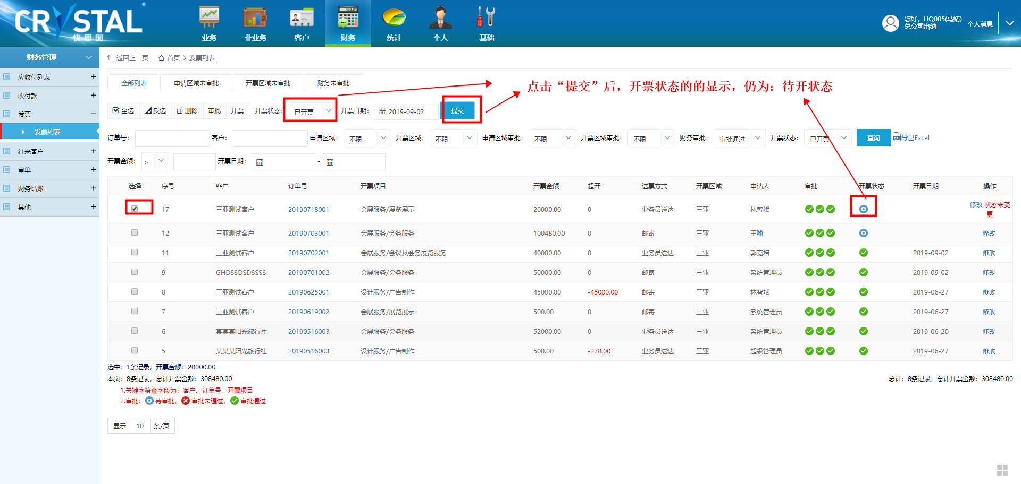

1. 普通分公司业务人员在钉钉中新增订单，客户选择中，应该可选择OA中已存在的所有客户！而不是仅仅自己录入的客户！

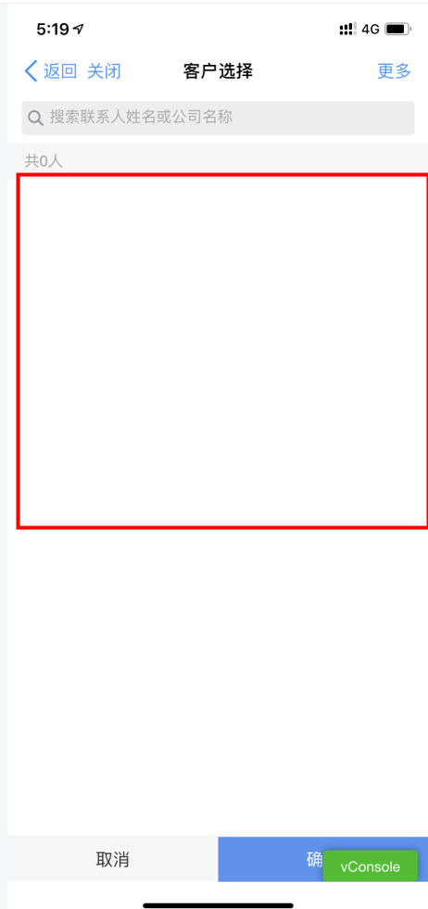

3、非业务申请列表bug:

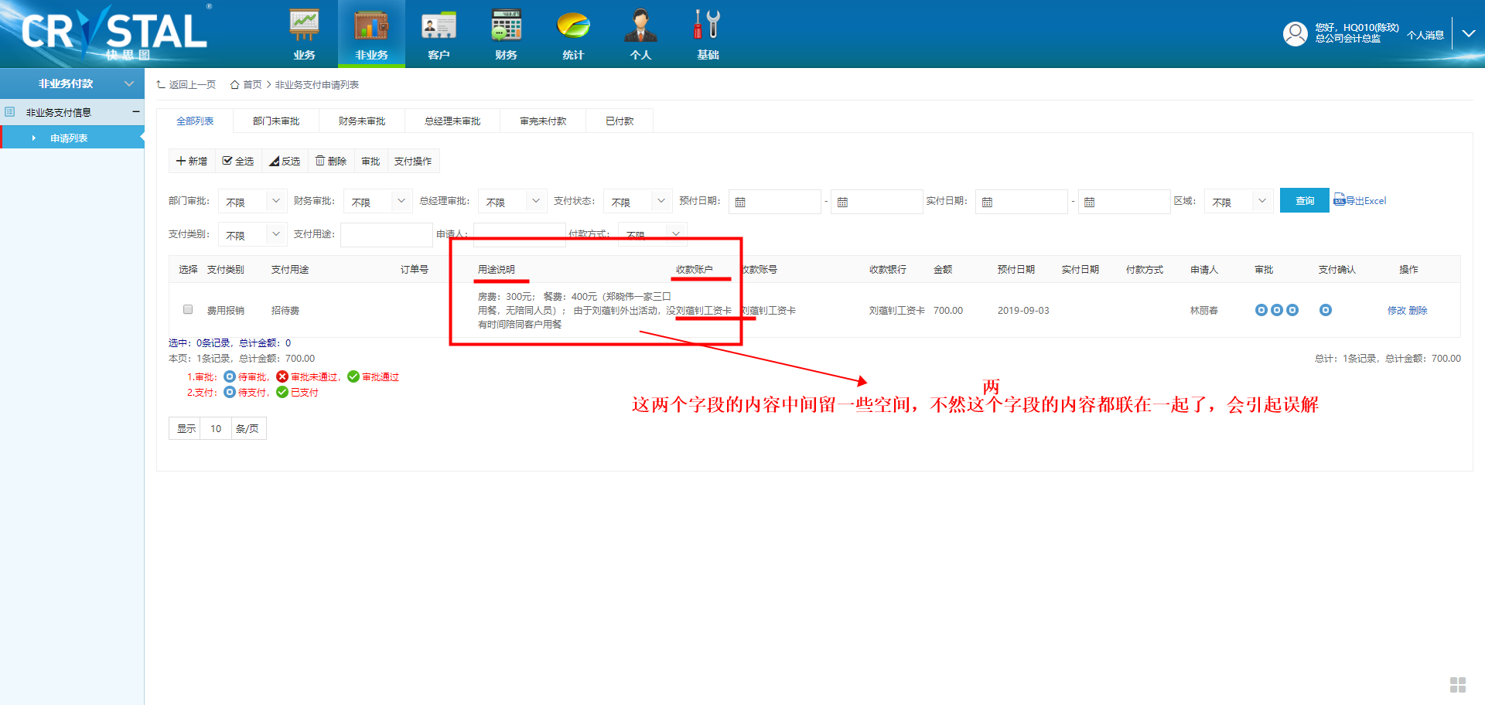

4、钉钉中非业务申请审批查看时的格式bug:

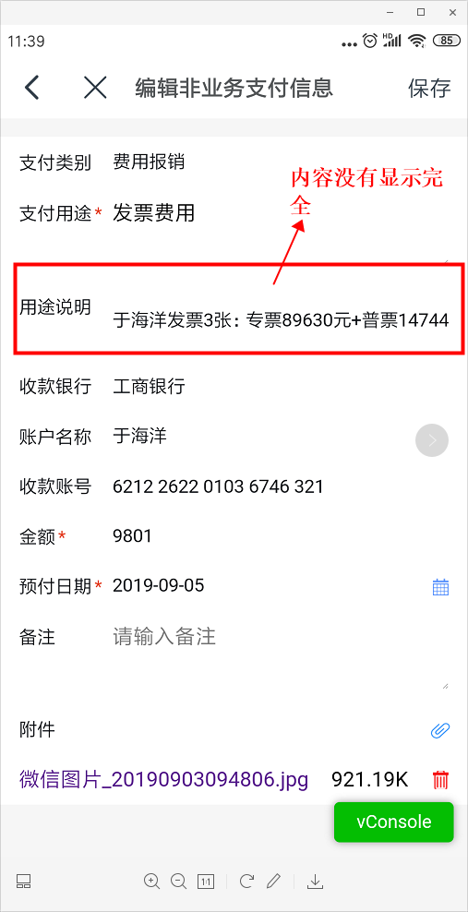

5、在订单详细页细添加“业务活动备用借款申请”后出现bug:测试版订单号 20190904001 无法查阅

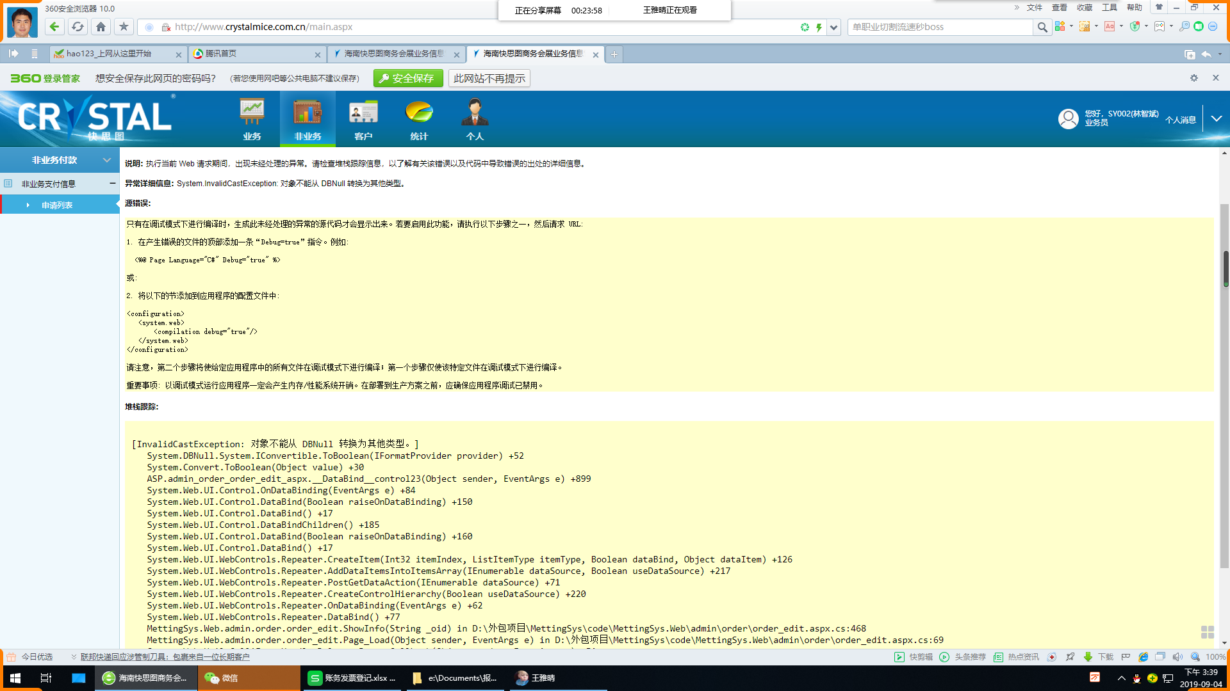



6、业务员新增订单应能实现：



7、添加收款通知bug:

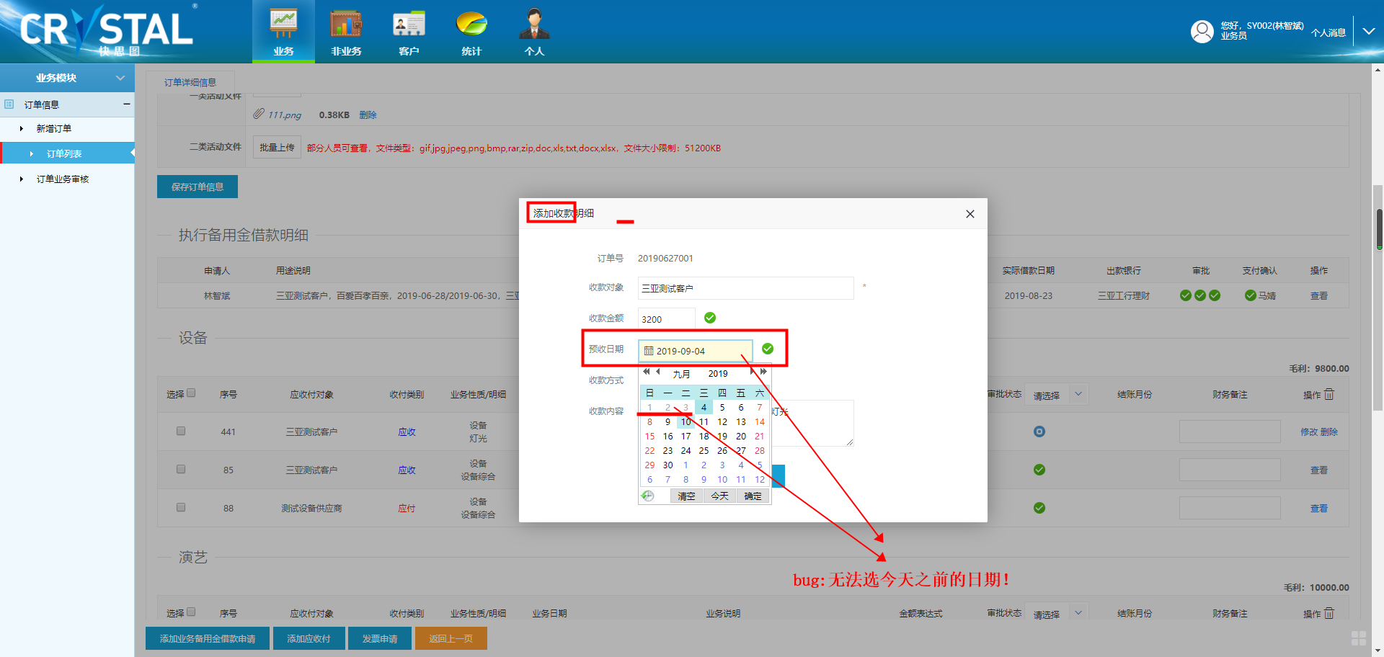

8、正式版添加客户银行账号bug:原因是录入银行账号时有空格

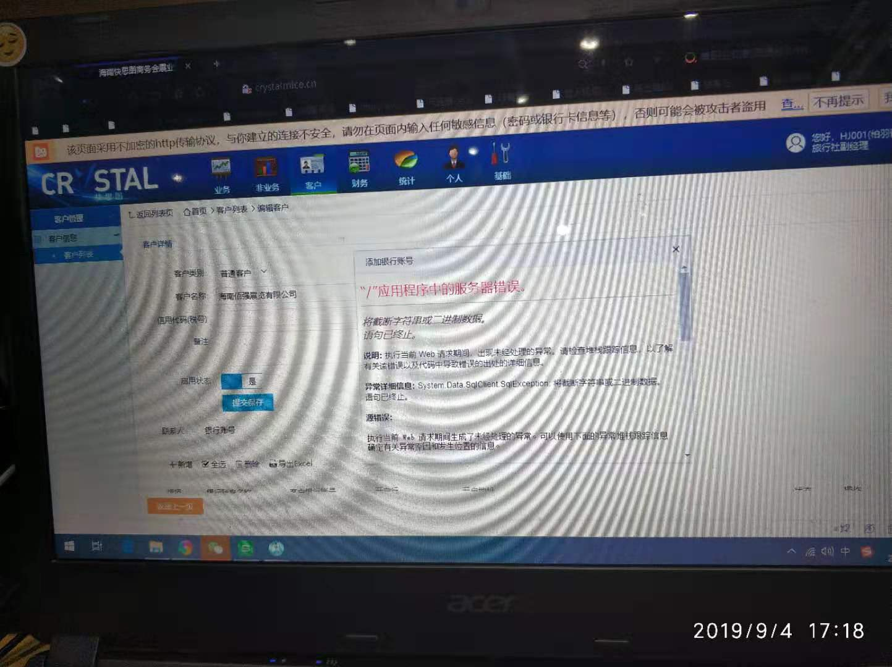

9、钉钉中审批时查阅后上传图片，点击“返回”按钮无法回到原审批查阅页面

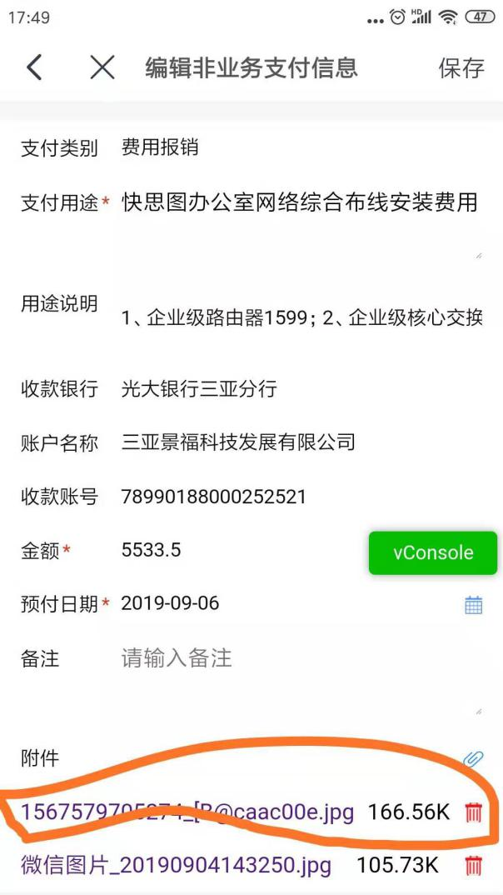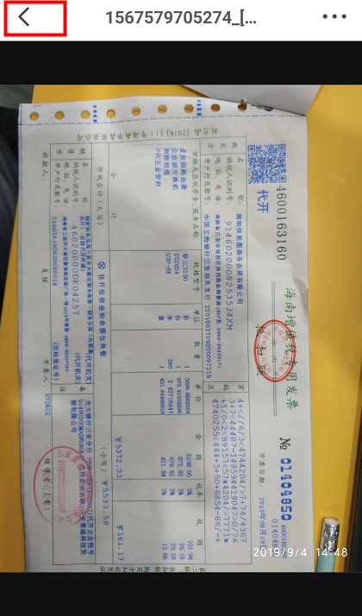

10、确认收付款时，无法选择今天之前的日期：

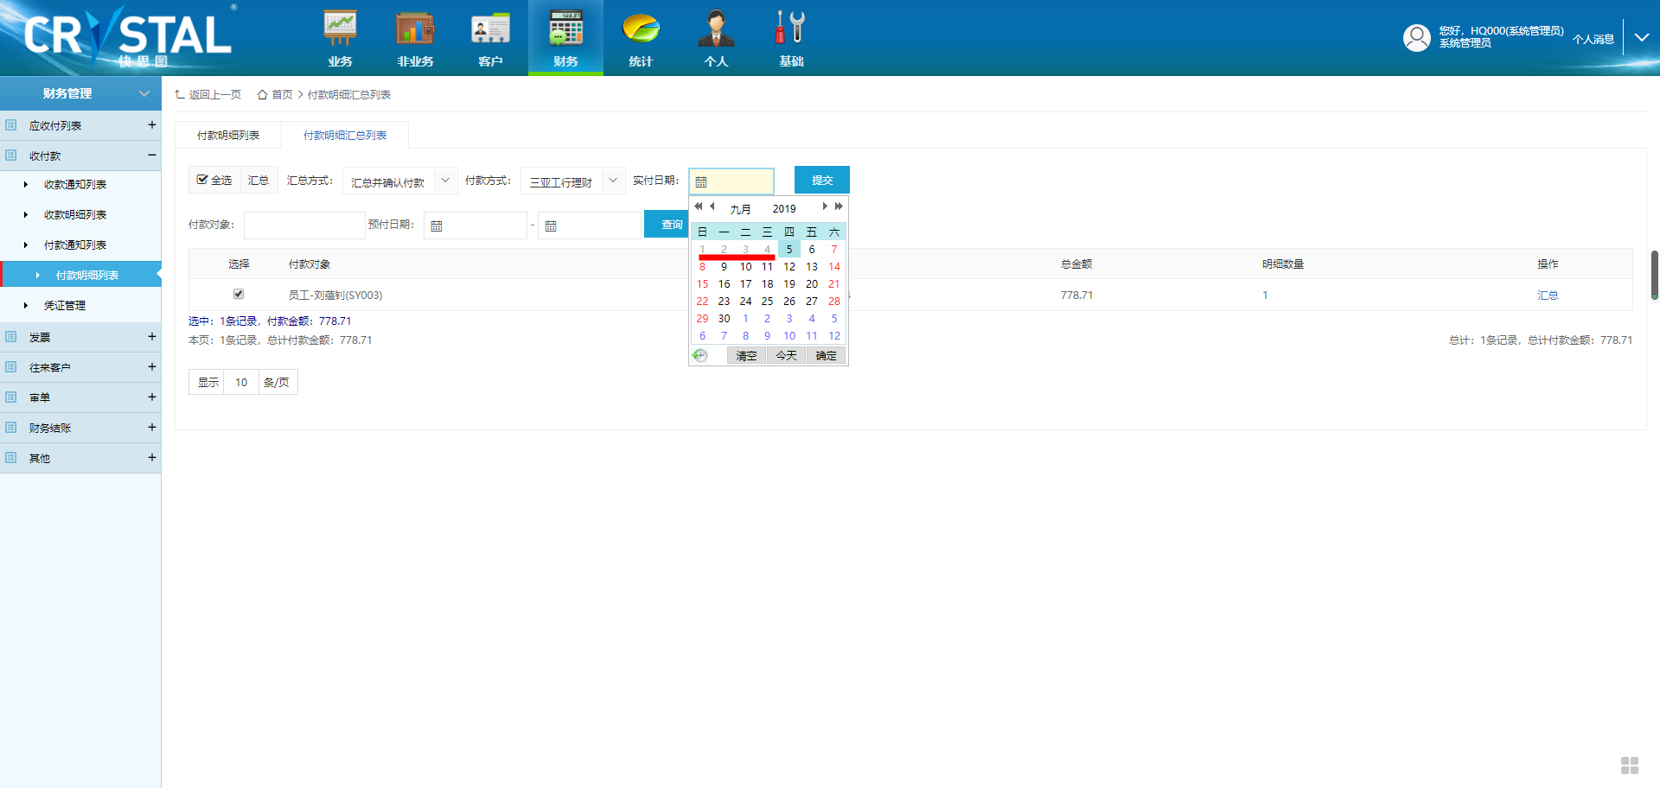

11、应在付款明细页面增加“申请人”筛选功能！

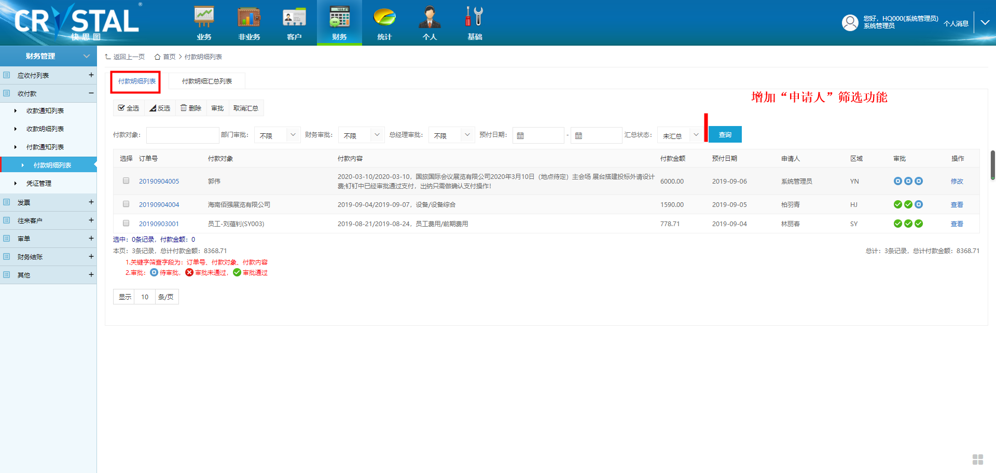

12、在**付款明细列表**与**付款明细汇总列表**添加“付款方式”的填写，由财务权限的人员填写；然后“付款明细汇总”页：1、付款明细汇总列表中**取消**按预付日期汇总，**增加**按付款方式汇总，2、付款明细汇总列表中**预付日期**的筛选项中的结速日期默认为今天；3、**付款通知列表**页面，预付日期改为“汇总日期”显示及筛选！，这里也可以修改付款方式；4、付款明细汇总页面，对审核已通过的付款明细按付款方式汇总时，空白的付款方式的付款明细记录，也汇总在一起，付款方式也为空白！5、汇总后，如果修改付款方式，以修改后的付款方式覆盖付款明细的原有付款方式！！6、已汇总的付款明细，在付款明细列表中不得再修改填写付款方式！7、在付款明细汇总列表中，**汇总并确认支付**操作时，如果该条记录已经存在付款方式，则不必再次选择付款方式，只须填写实付日期！

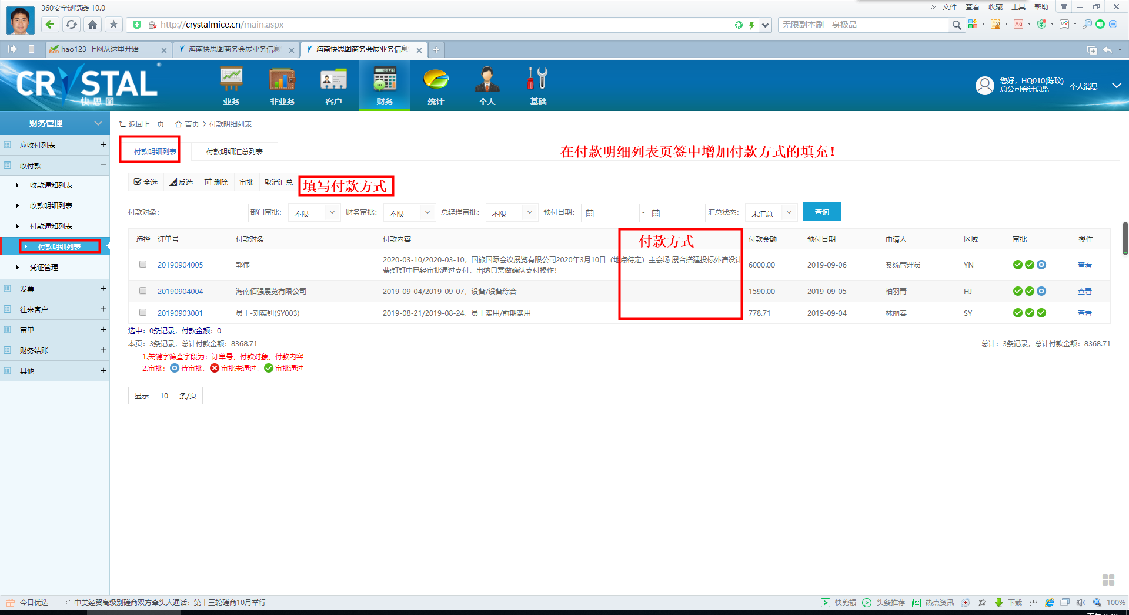



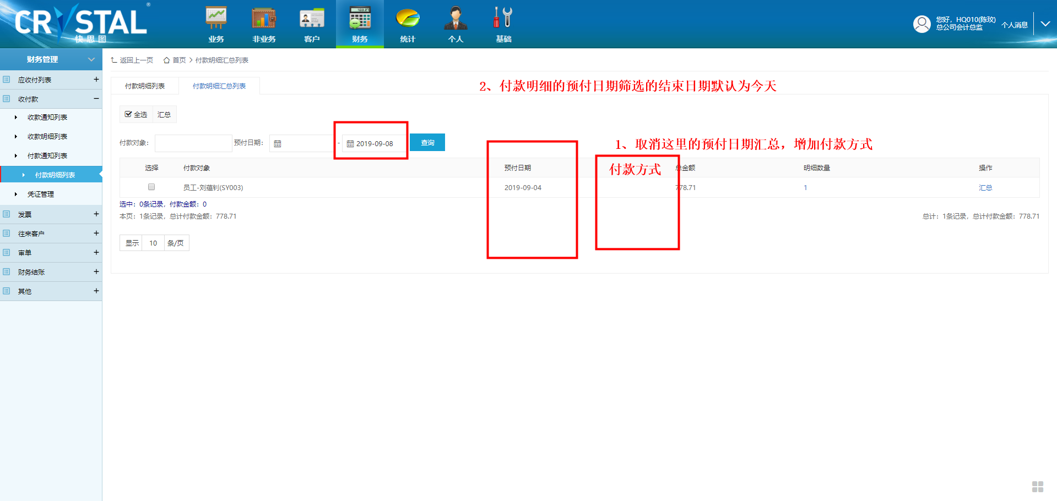

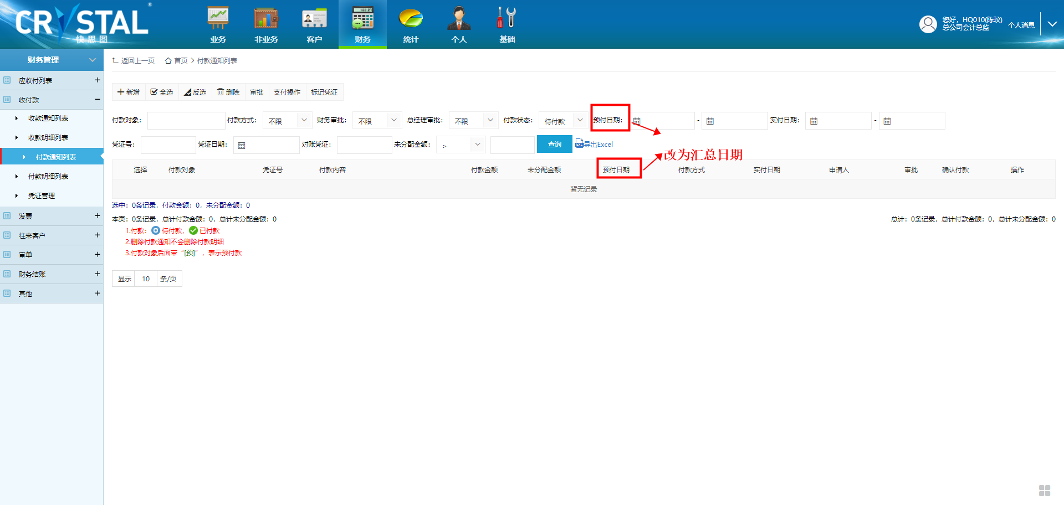

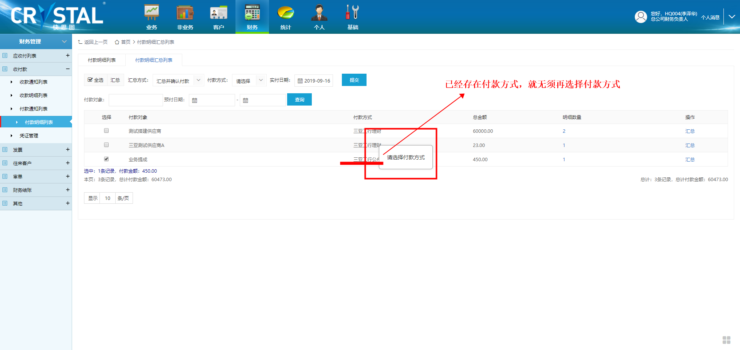

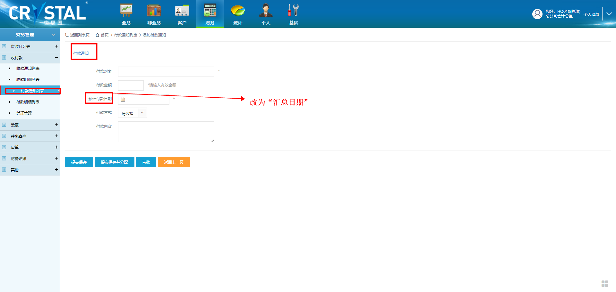

13、在非业务支付列表，无法显示审批人及审批备注

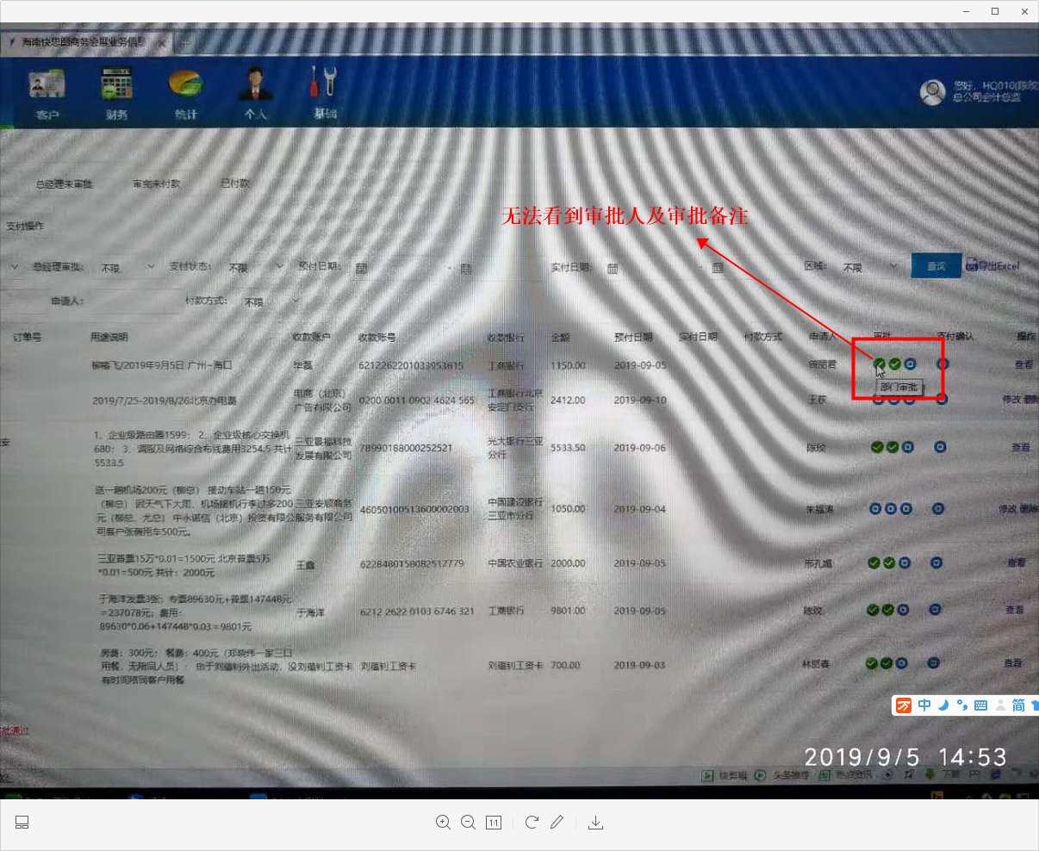

14、订单的“**业务报账员**”应有与“**业务员**”一样的权限，在业务员新增订单后应可以帮业务修改主订单信息（除了**变更业务报账员**及**删除订单外**）！目前业务报账员无法实现这一权限！

15、

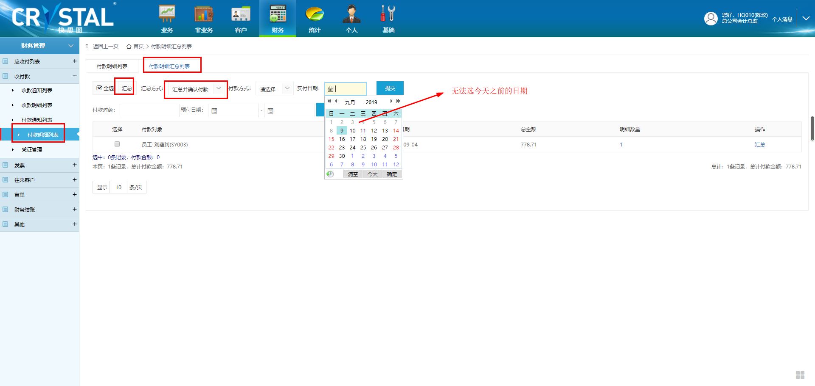

1. 正式版通知框无法关闭：

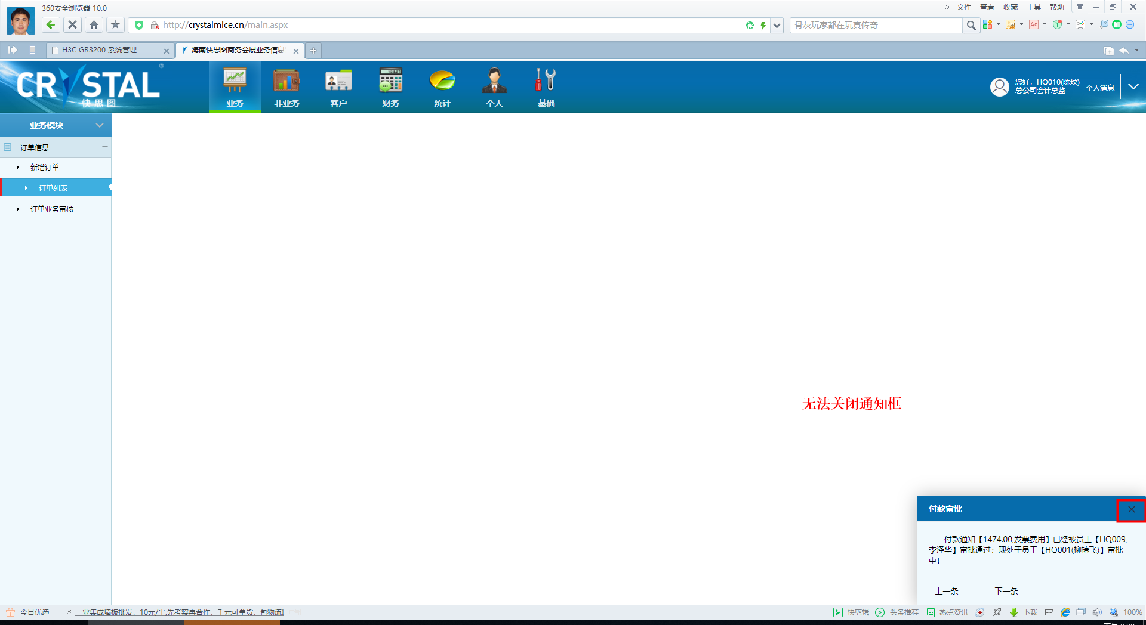

1. 非业务支付列表中的确认操作无法选择今天之前的日期

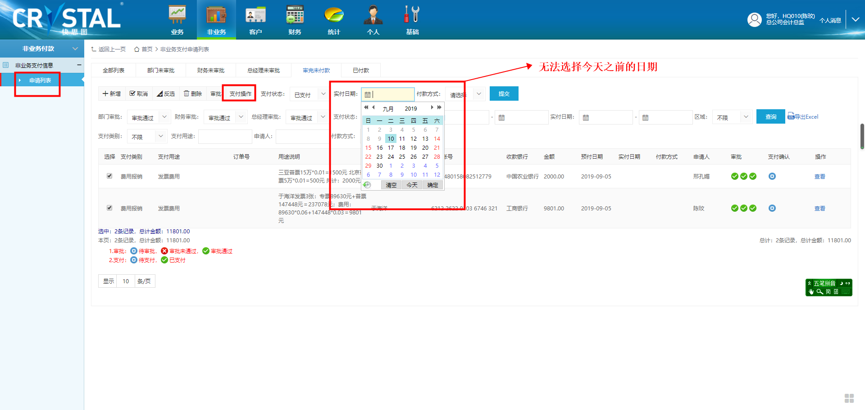

1. pc端打开列表信息很慢，等待很久才出现信息，等待期间在浏览器左下出现“正在等待可用的套接字”

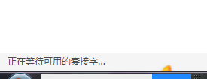

19、付款明细页面，对审核通过的付款明细无法填写付款方式

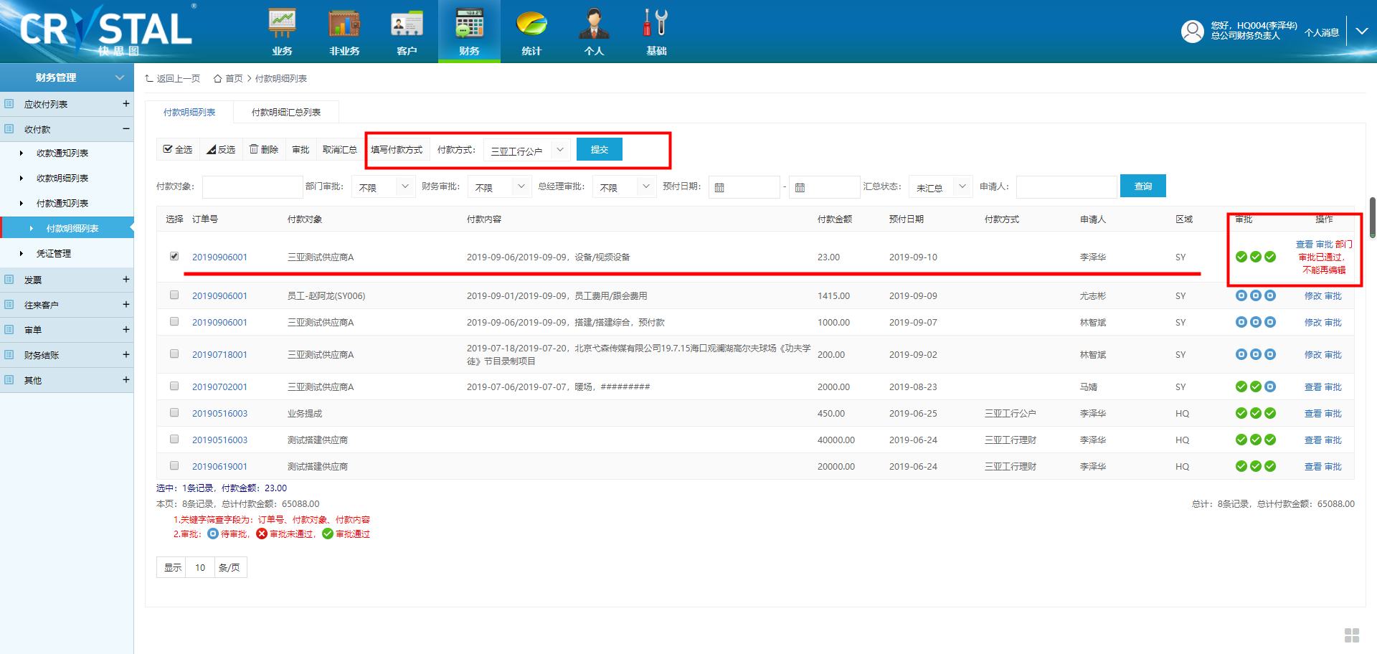

1. bug:非业务申请支付列表确认支付操作中，如是付款方式不选，则出现清空原已填写的付款方式，同时又确认支付！**建议逻辑设定与业务支付中的支付操作一样！**

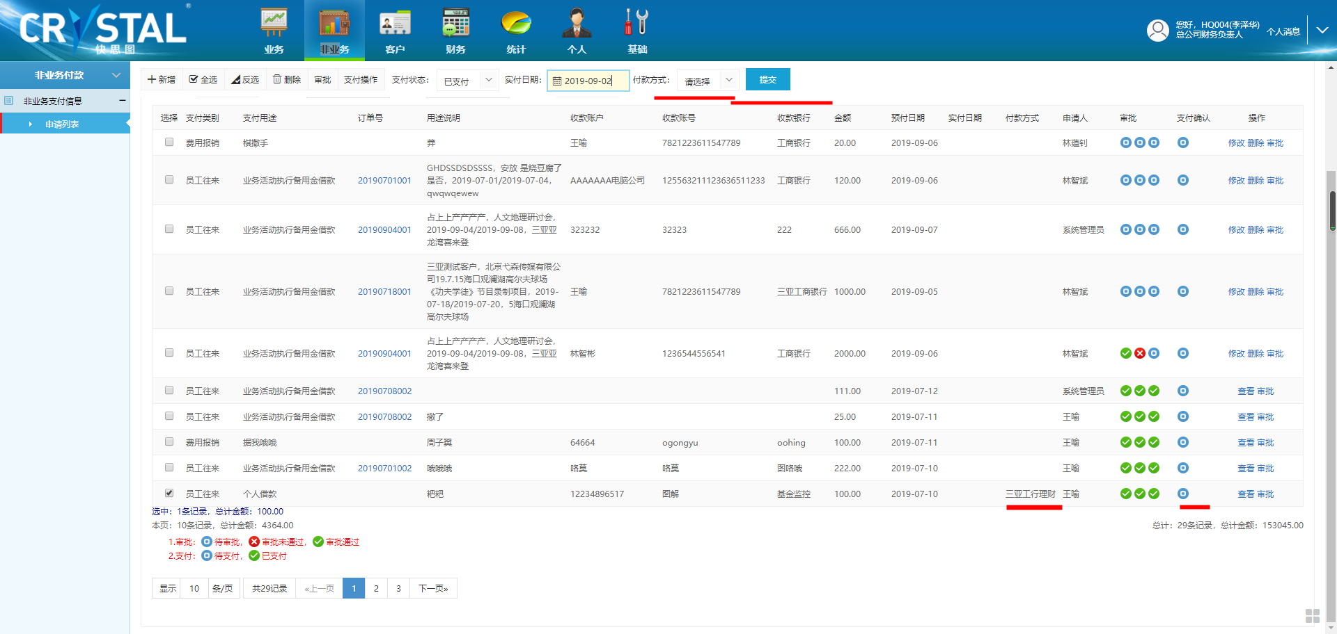

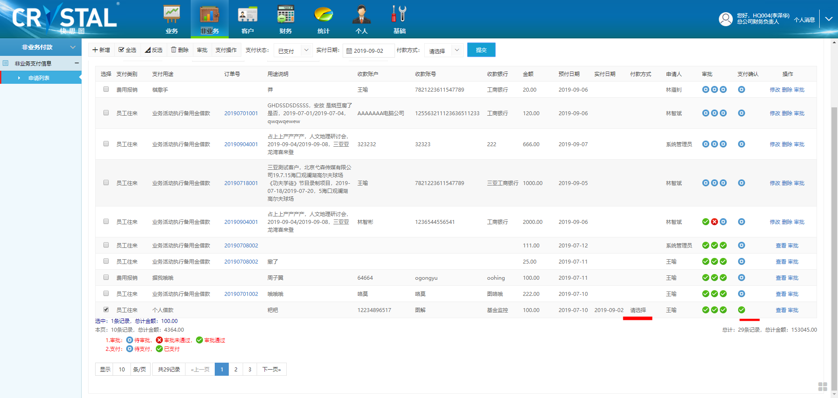

20、业务员与业务报账人员无法修改主订单信息！

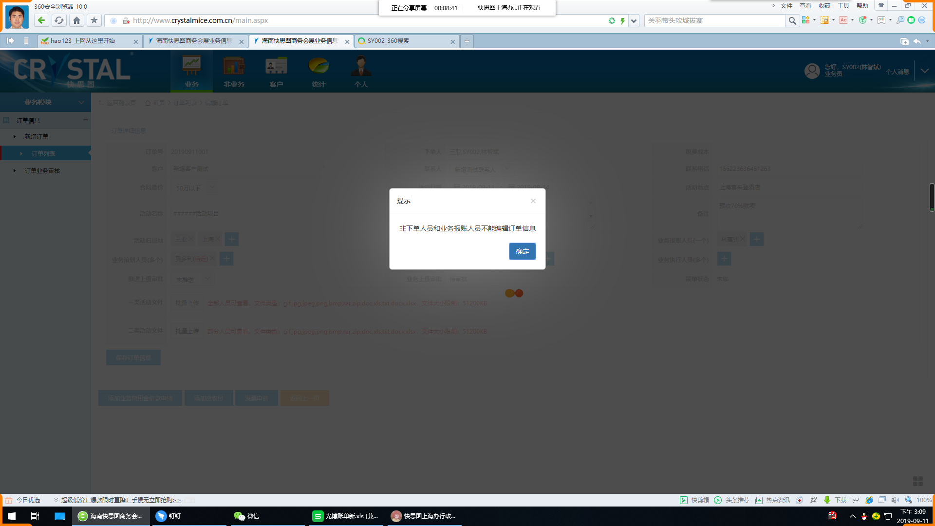

1. 这里的“删除”无法完成删除

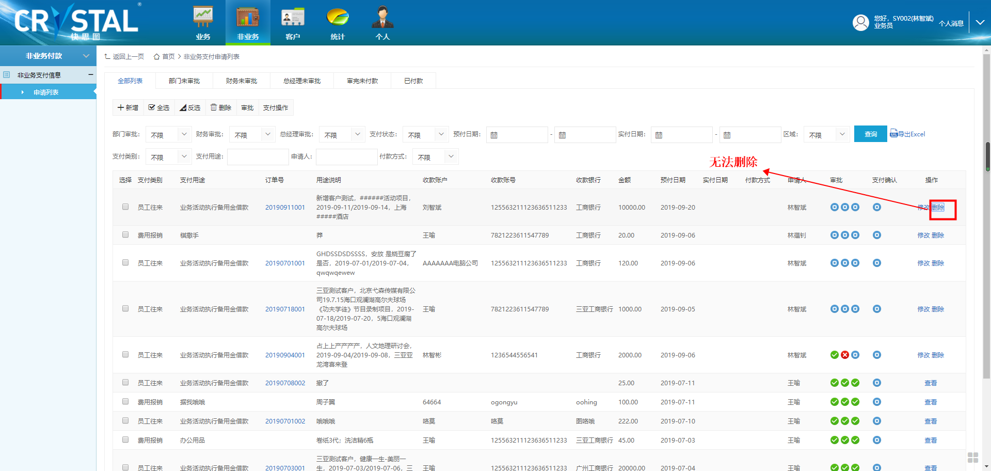

操作完显示

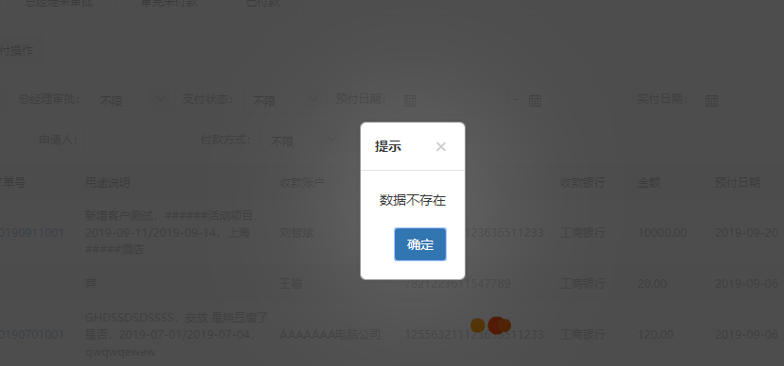

1. 审批后的结果显示，要能显示“审批时间”，主要页面：非业务支付、业务支付的付款明细，与业务通知列表的预付款、发票列表。



1. bug:凭证管理点击具体凭证号的金额，弹出的页面显示的明细无内容，主要原因是付款通知列表的付款状态的筛选选的值没有为“已付款”；

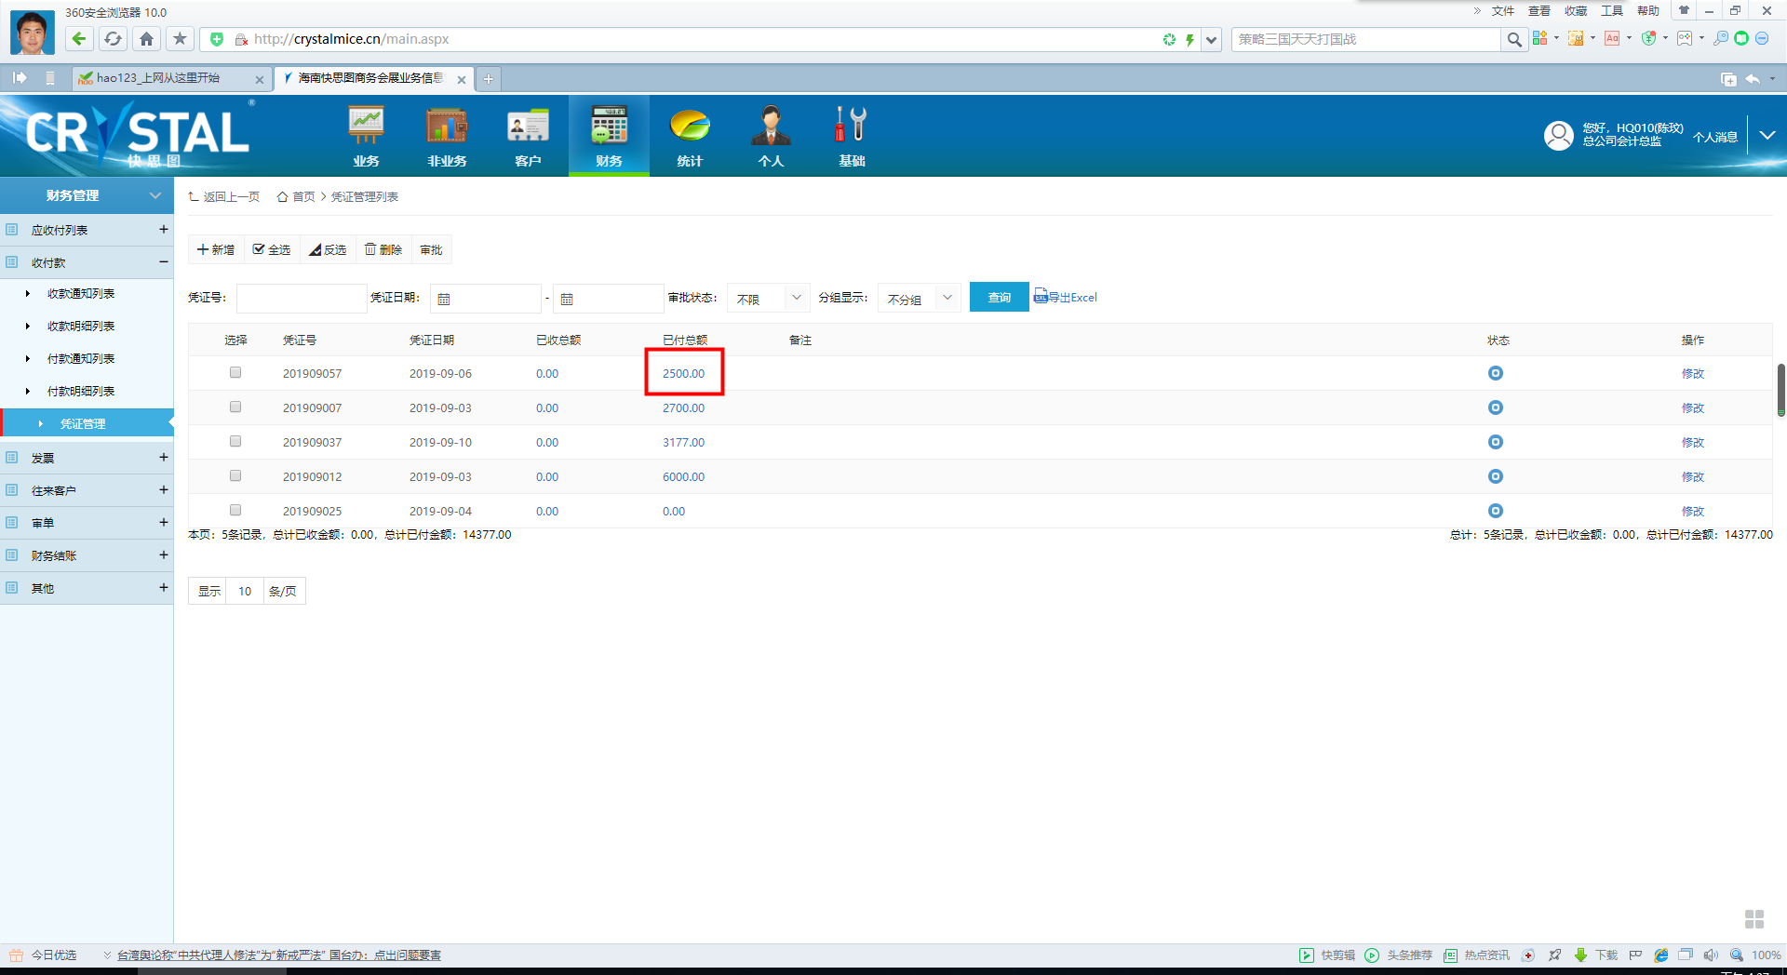

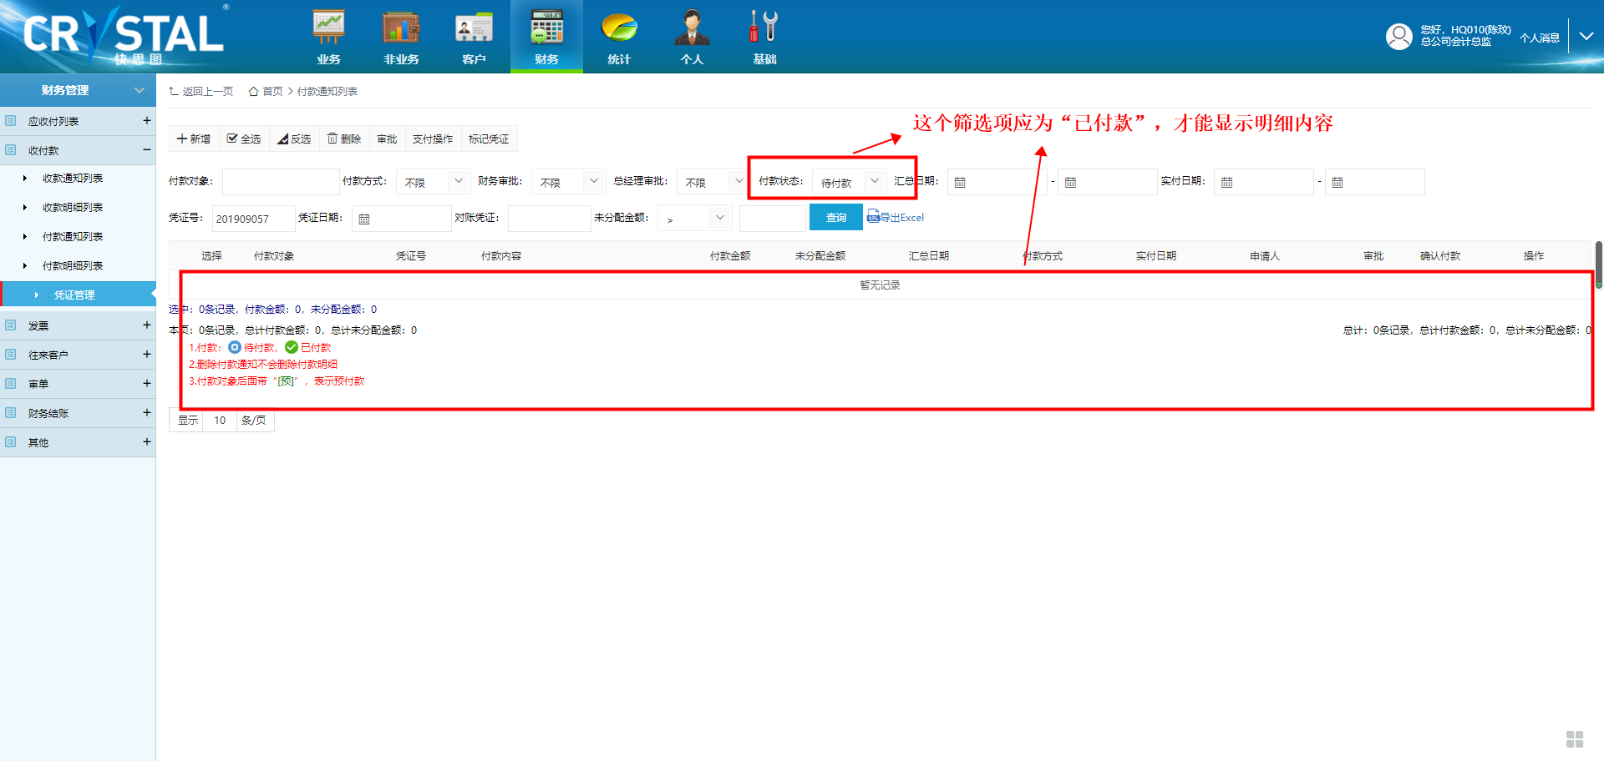

23、严重的bug:业务报账人修改主订单信息，保存后，下单业务员会变为业务报账人！

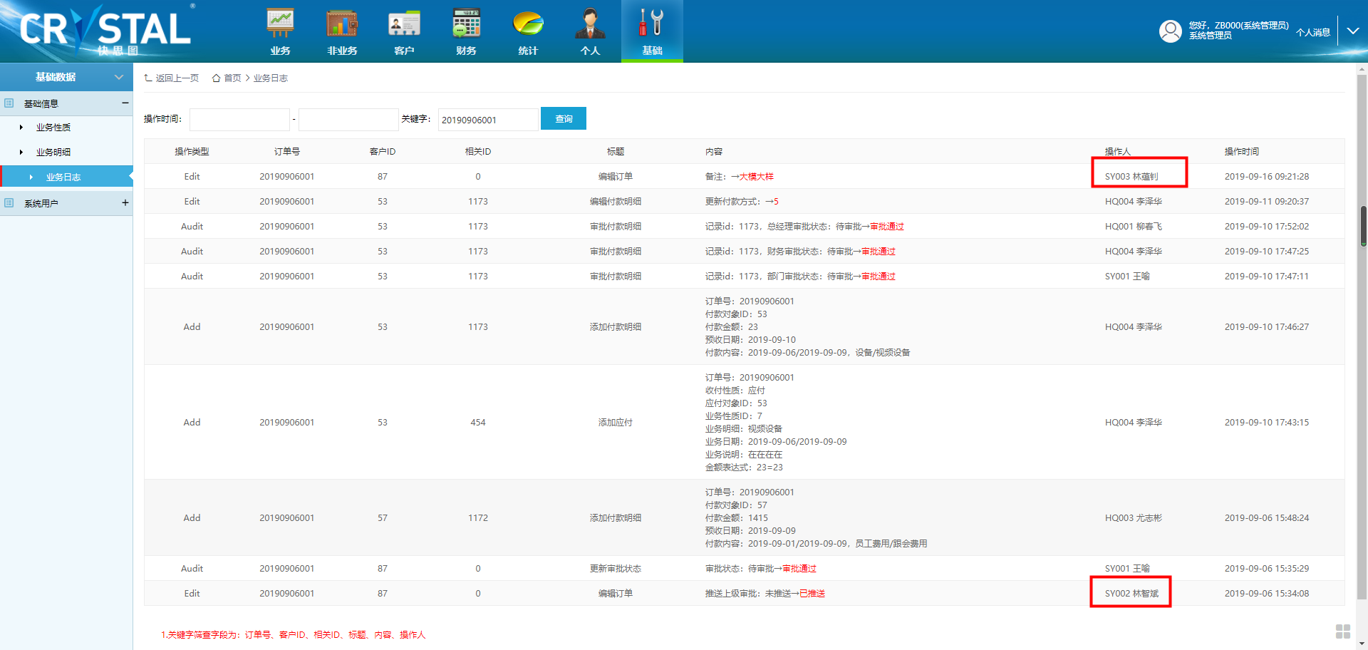

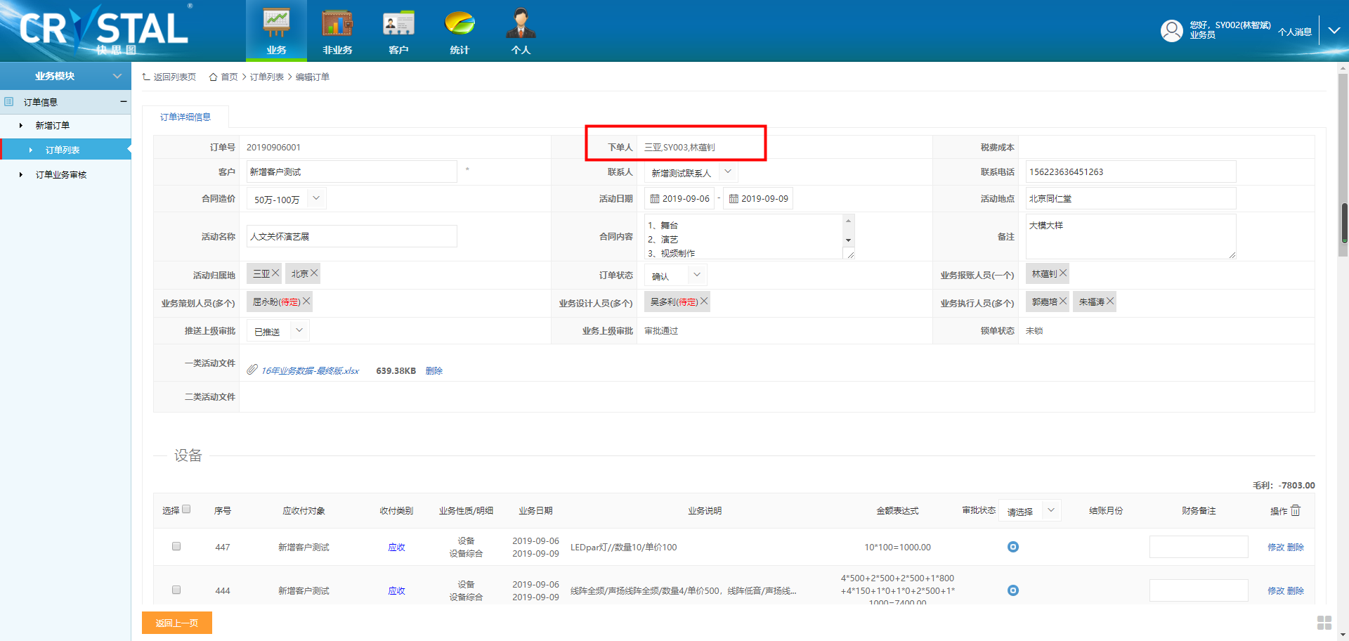

24、钉钉OA中的订单查询中的“我的订单”应包括业务员与业务账单员为本人的订单。

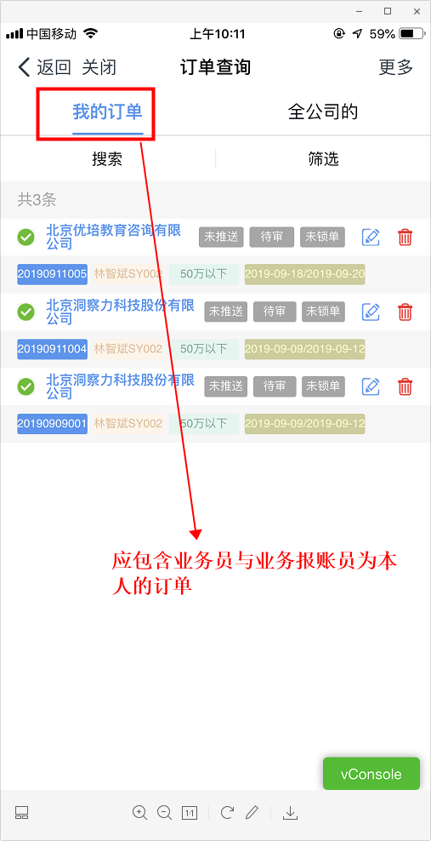

1. bug:业务报账人员无法看到付款通知信息：

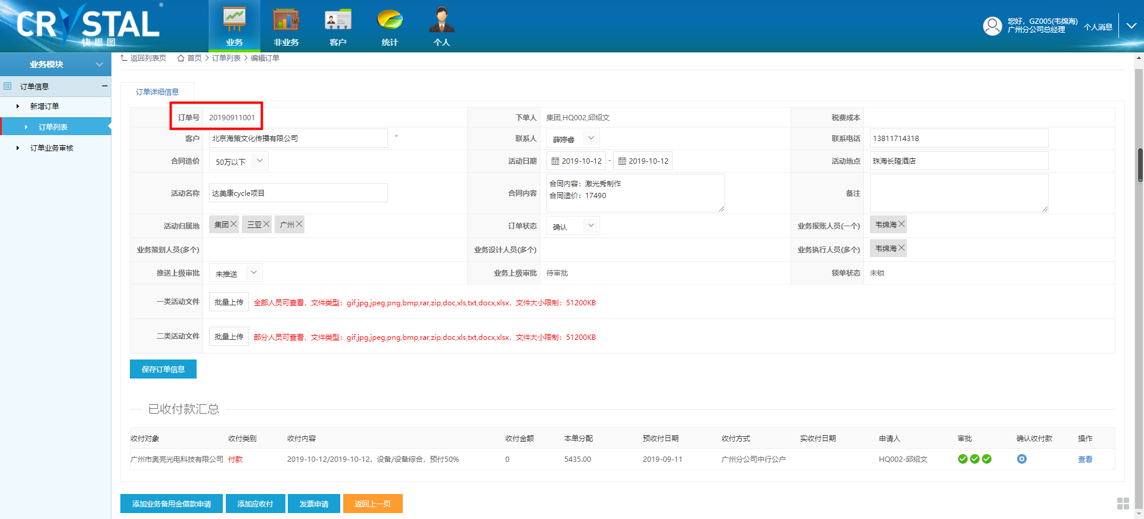

用财务工号可以看到！

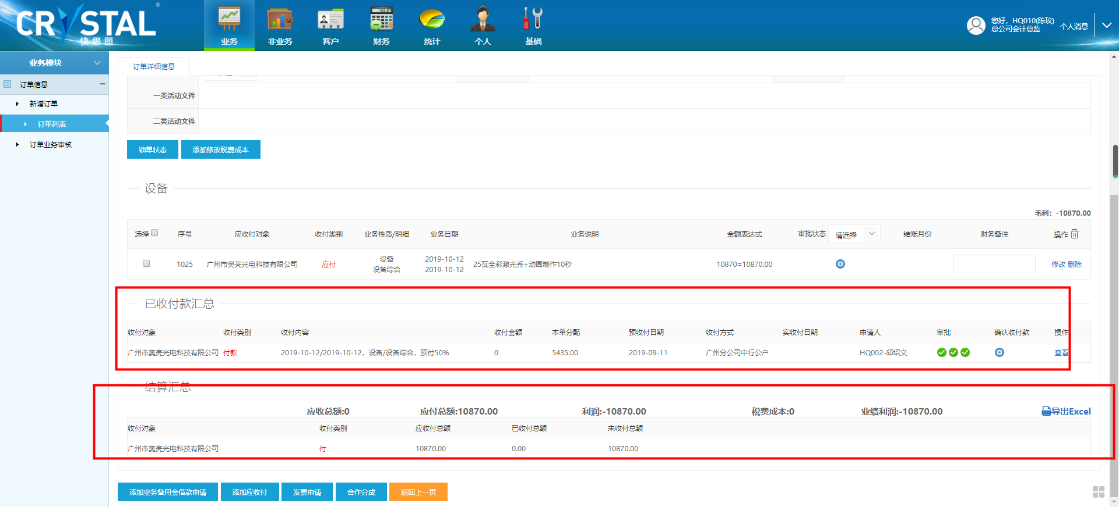

1. 业务付款明细付款bug:在作汇总并确认支付时，如已存该条汇总已存在付款方式，则无须再次选择付示方式；



1. 在主订单信息中增加由财务填写的“财务备注”；



1. bug:发票列表中的开票申请点击查看或审批，看不到发票的订单号；

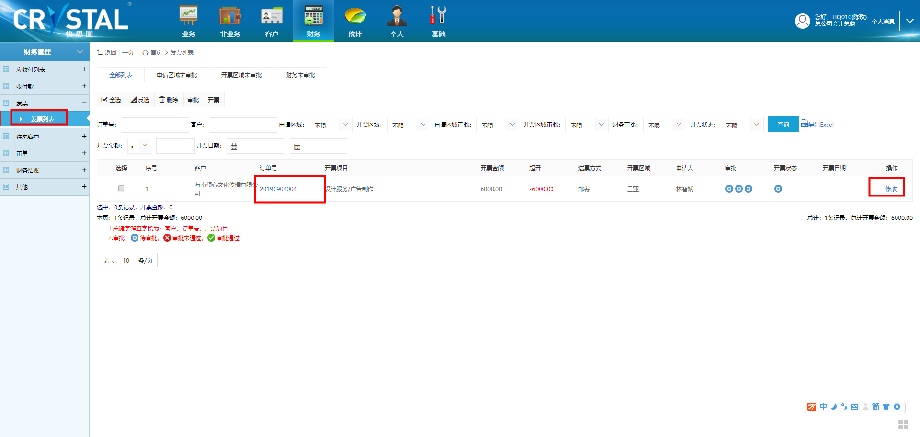

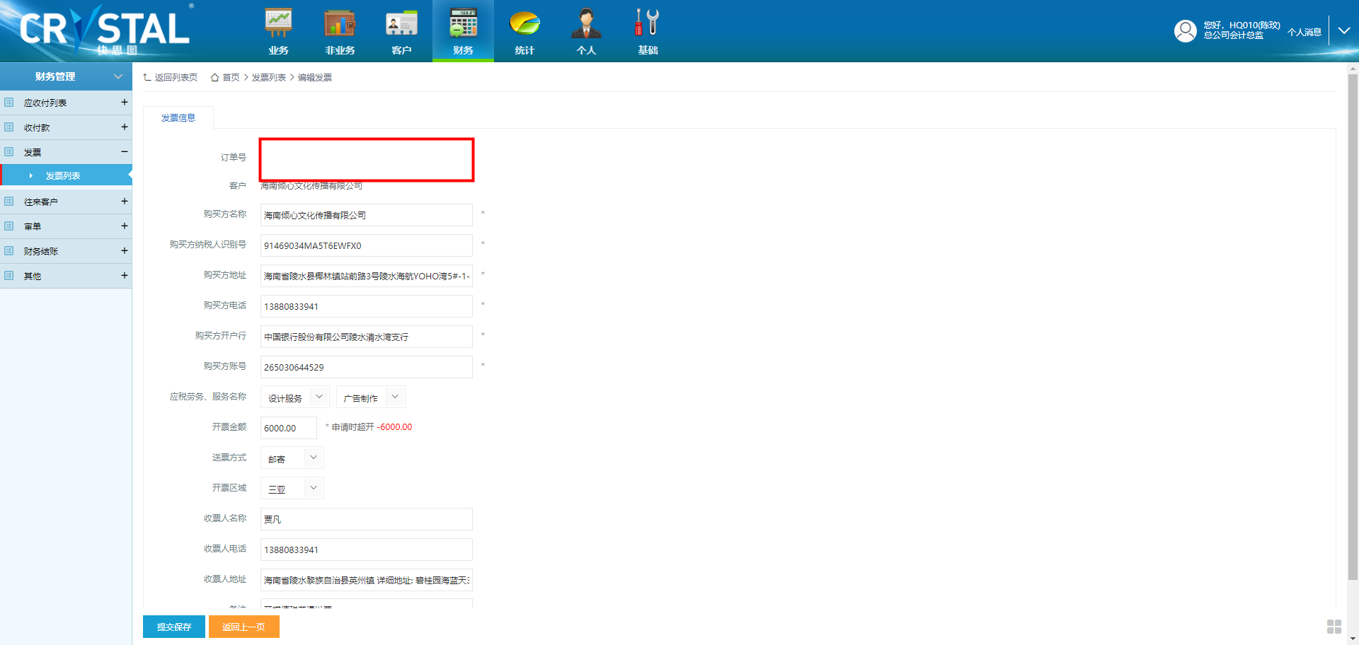

1. Bug:钉钉OA中非业务支付申请，新增申请后，重复点击“保存”后重复生成非业务支付申请;★

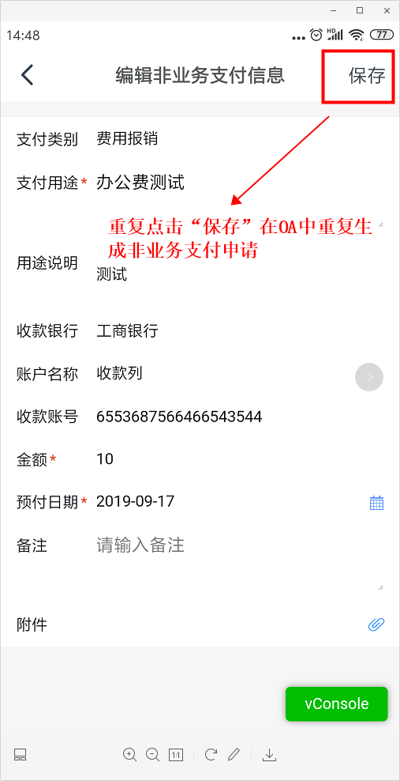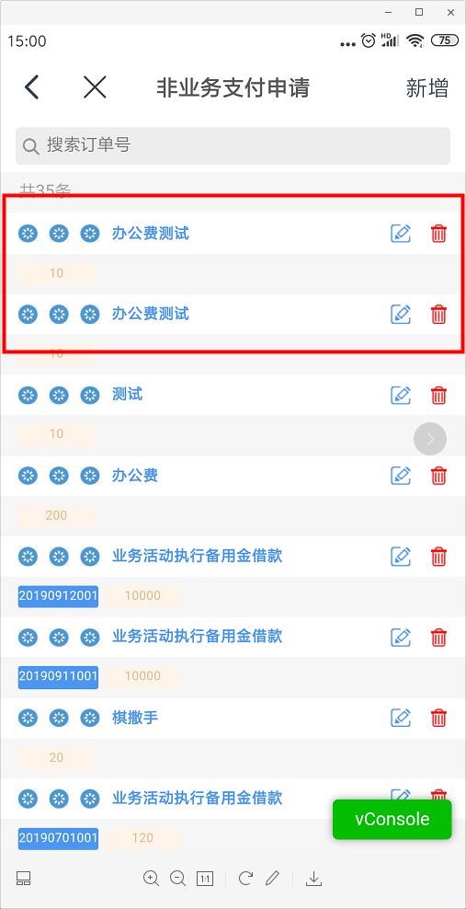

1. **付款通知列表**中、以及**订单详情**页面中的业务活动借款记录、收付款申请、开票申请记录的审批鼠标放置显示形式应统一为：

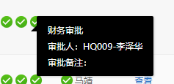

1. 付款通知列表中的确认支付结果显示应与非业务支付确认支付结果显示形式一致，为：

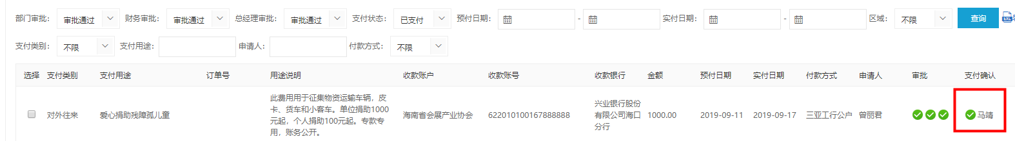

1. bug:1、付款明细汇总页面的“汇总并确认支付”操作中，对原已有付款方式的记录确认实付日期后，在付款通知列表的已付款记录显示：付款方式显示为“空”，正确的显示应为原已有付款方式；2、付款明细汇总页面的“汇总”操作中，对原已有付款方式的记录作汇总操作后，在付款通知列表的已付款记录显示：付款方式显示为“空”，正确的显示应为原已有付款方式

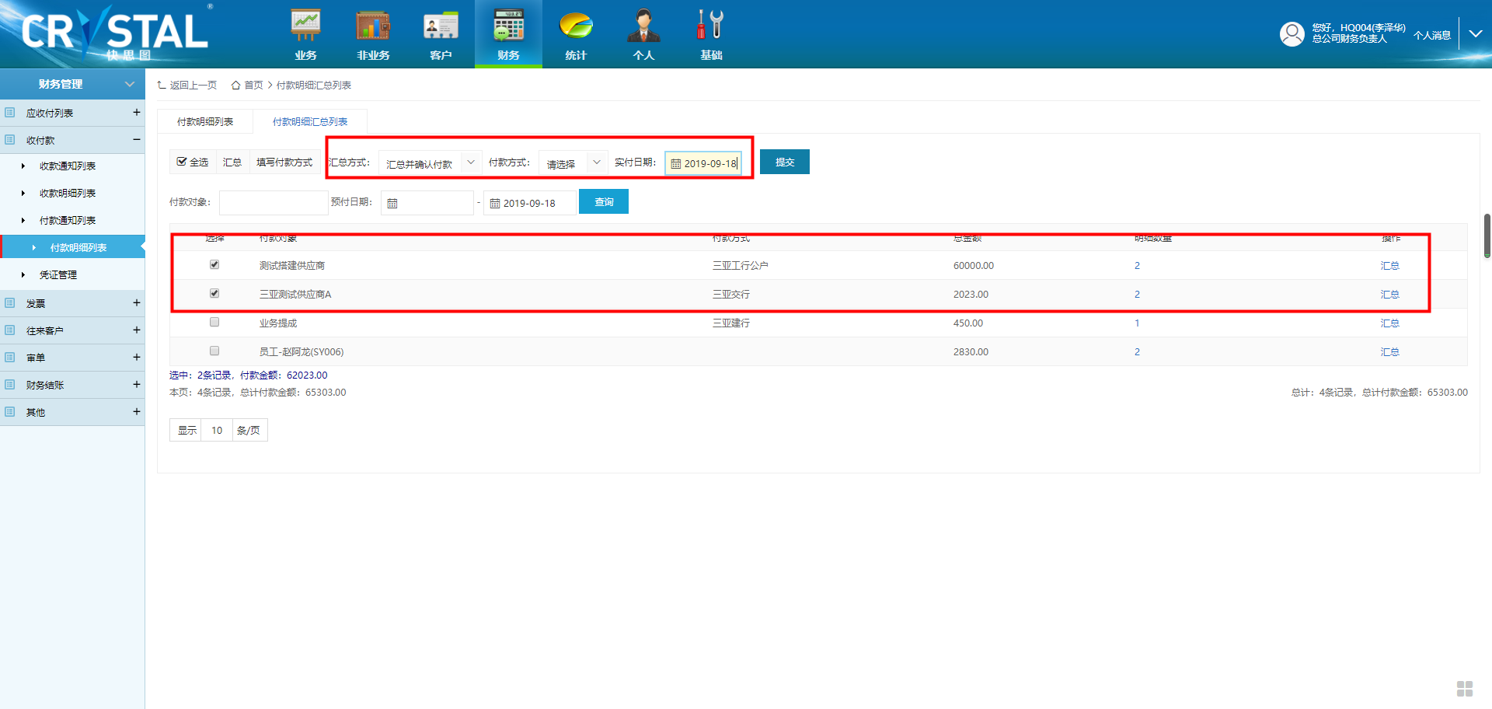

提交后：

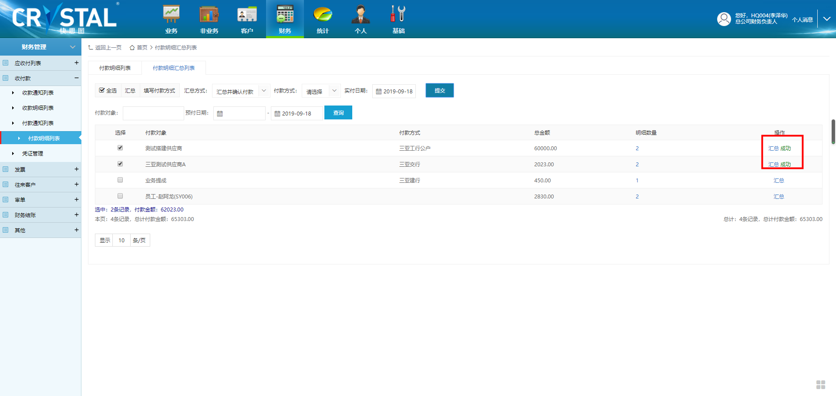

付款通知列表显示：付款方式为空，正确的应为原已有的付款方式！

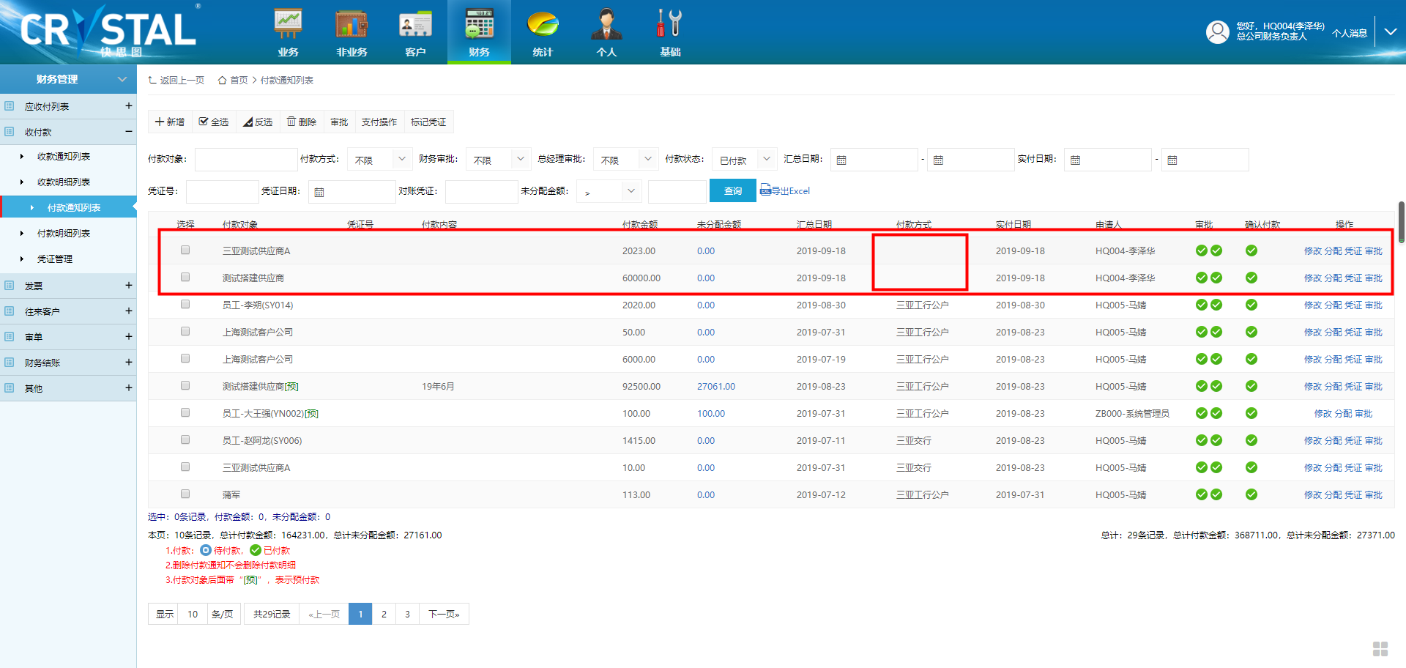

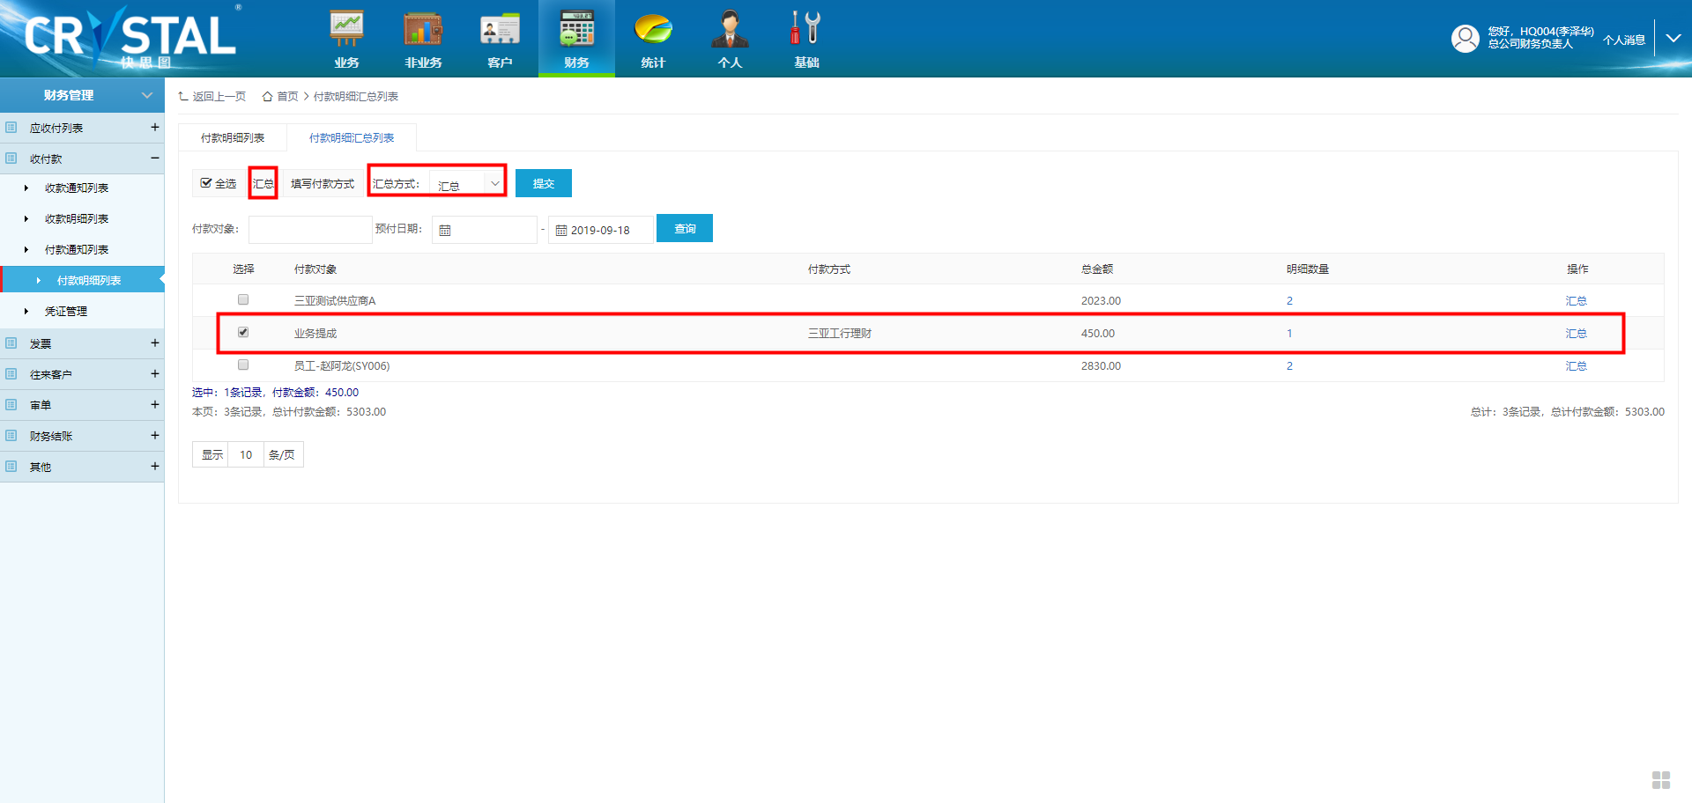

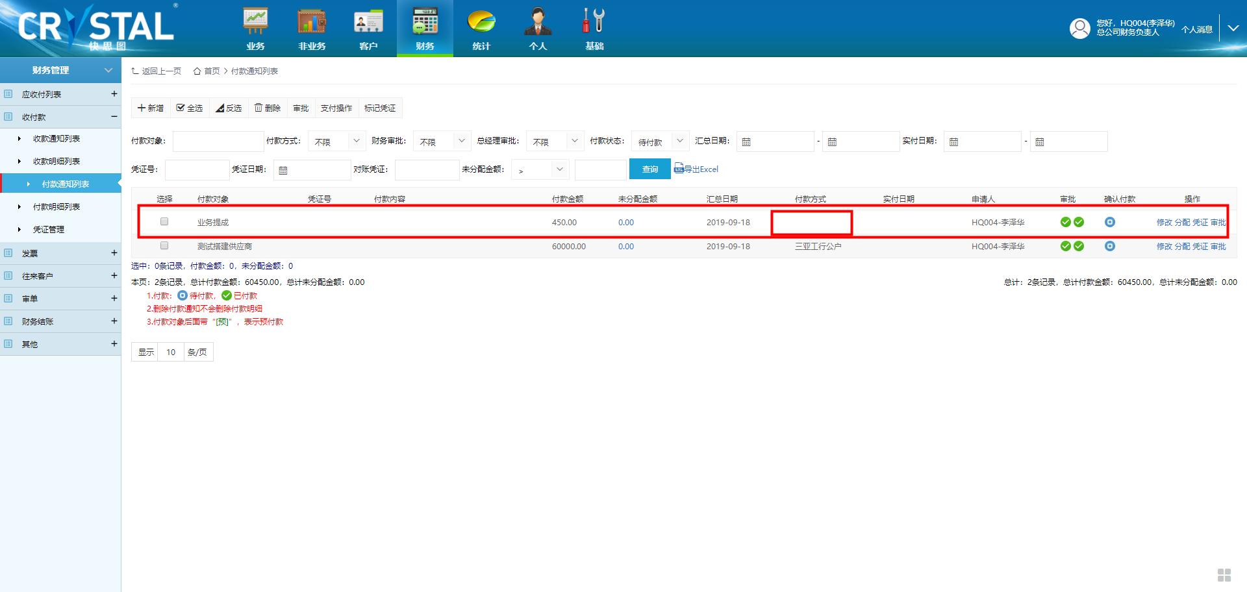

1. 在付款明细汇总的页面，在对汇总记录进行填写付款方式后，如果不重新“查询”，点击“汇总”，显示数据异常

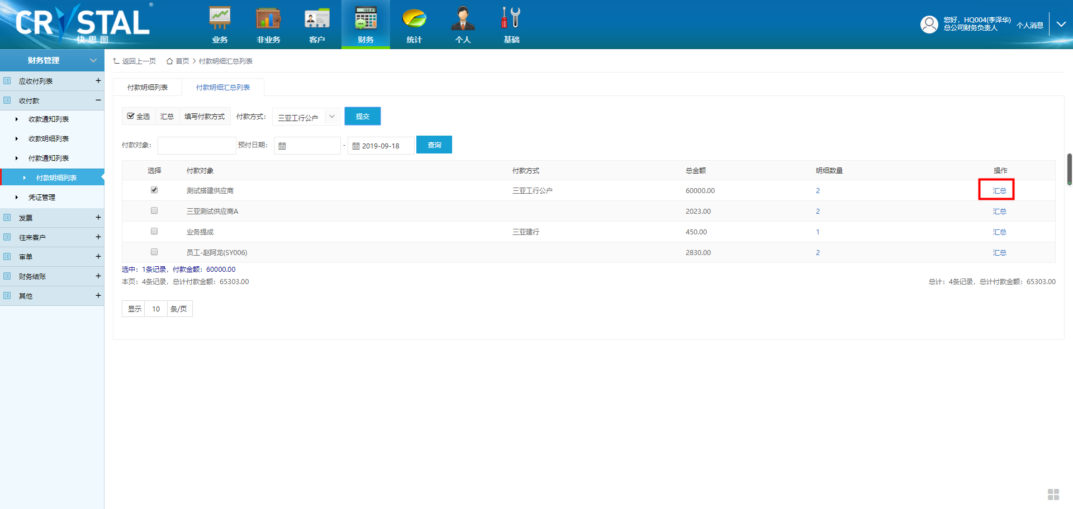

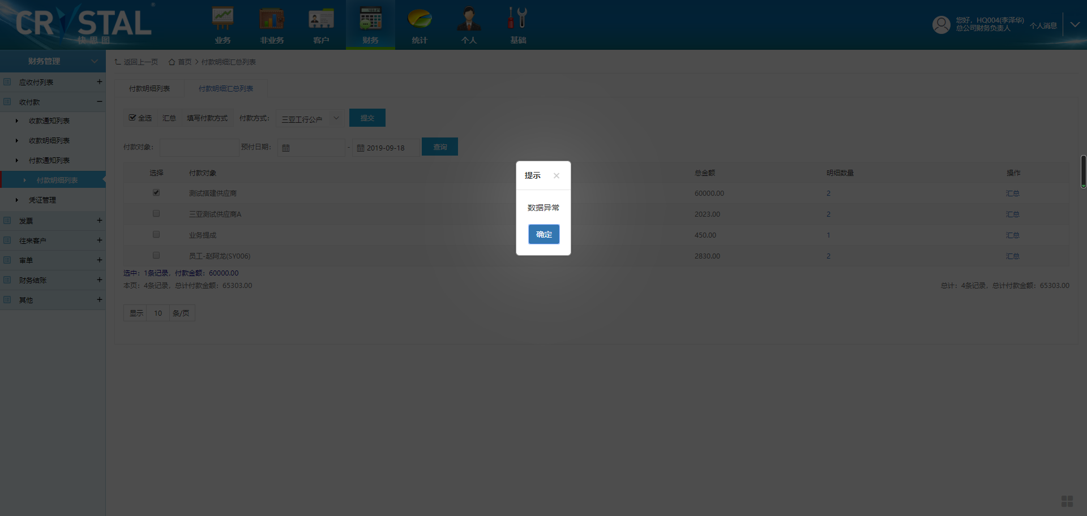

然后点击确认后，再次点“汇总”；又显示汇总成功

1. 订单页面无法删除自己下的未审核执行备用金借款申请

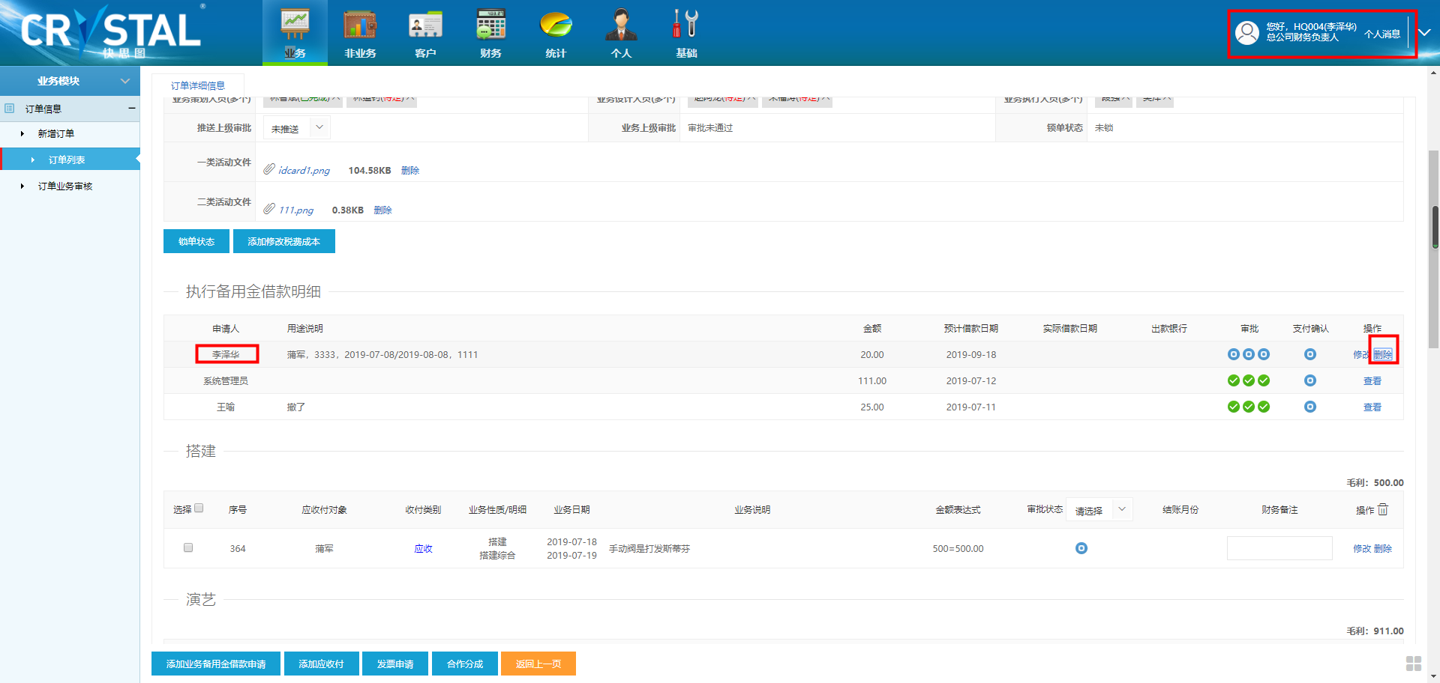

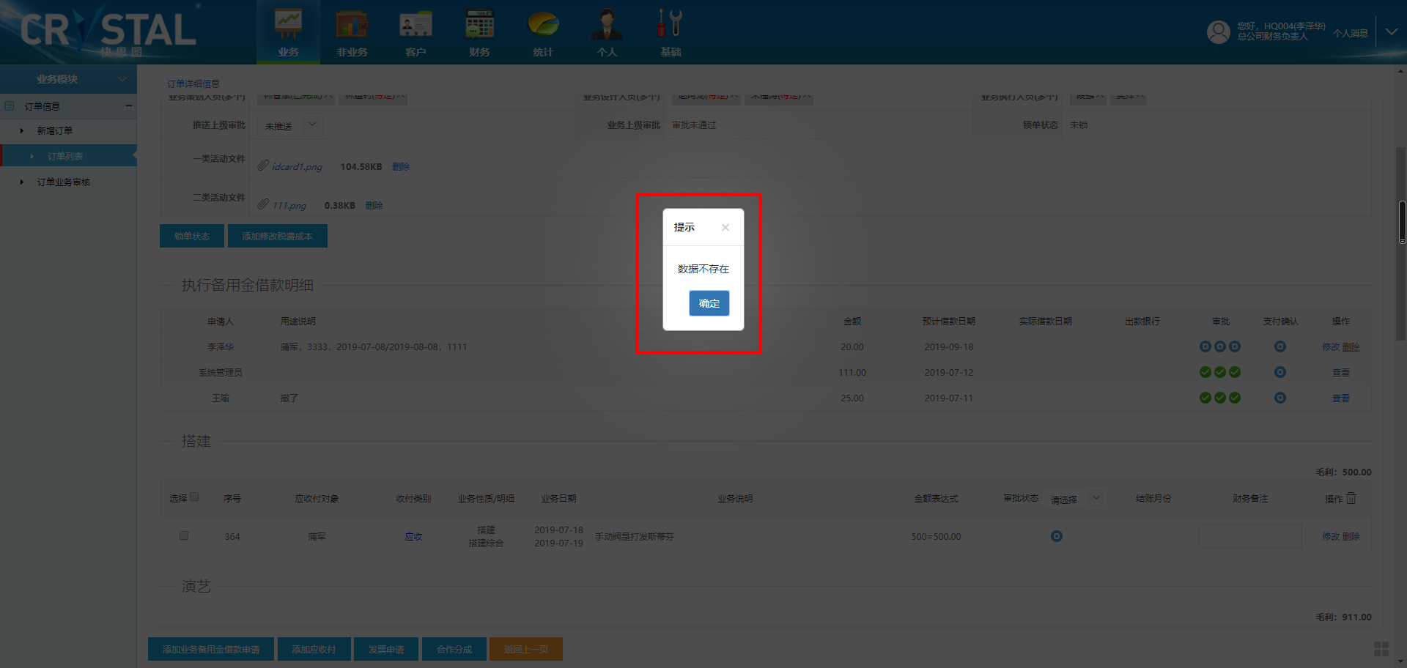

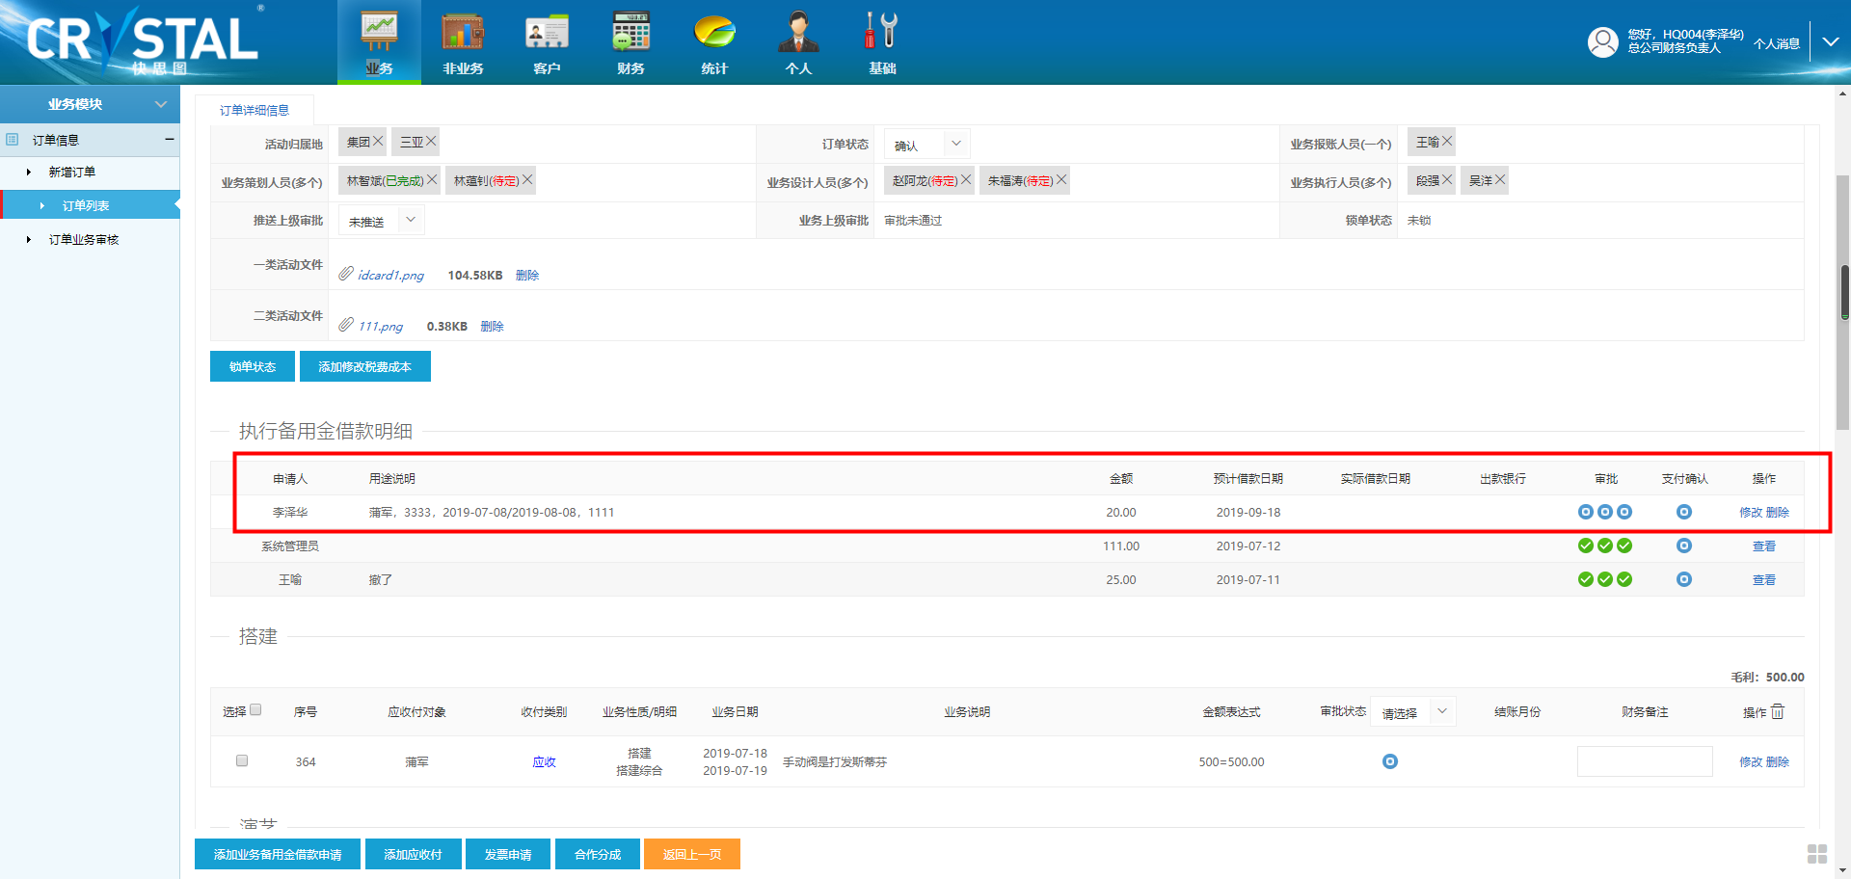

1. 业务活动执行备用金借款申请中添加XLS文件，点击保存提交后出现乱码！！

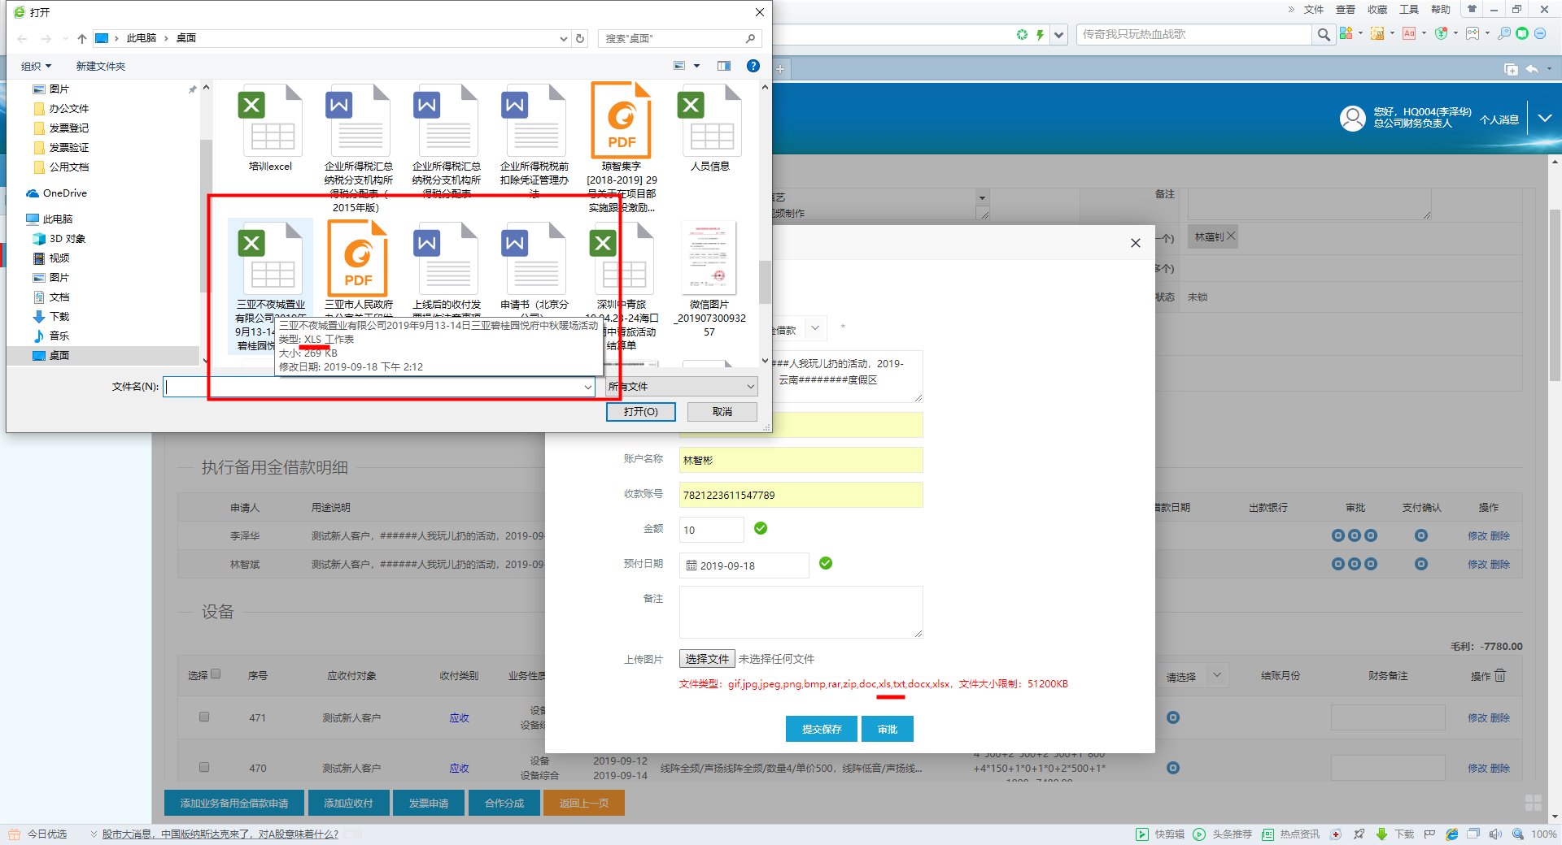

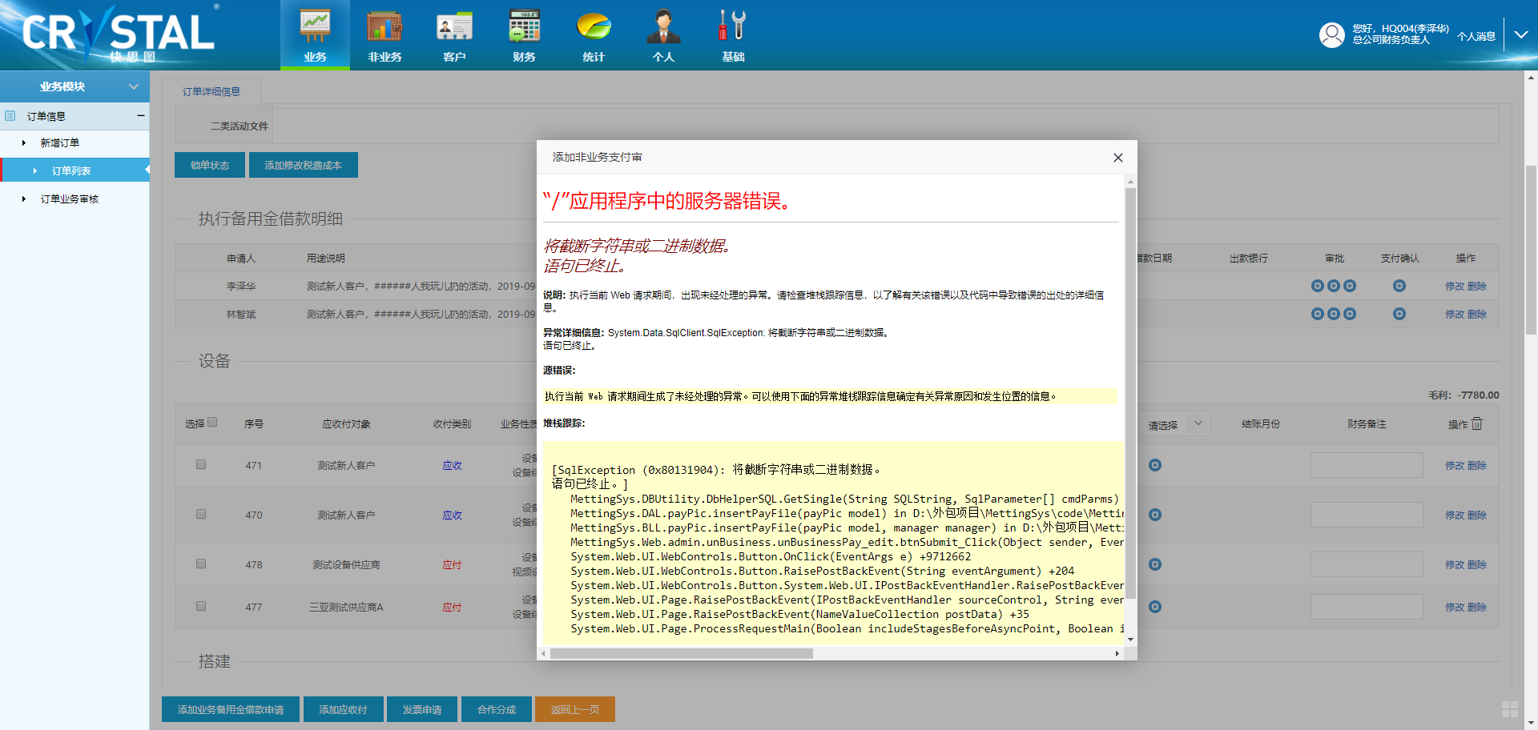

1. Bug:业务报账人员无法修改业务归属地；

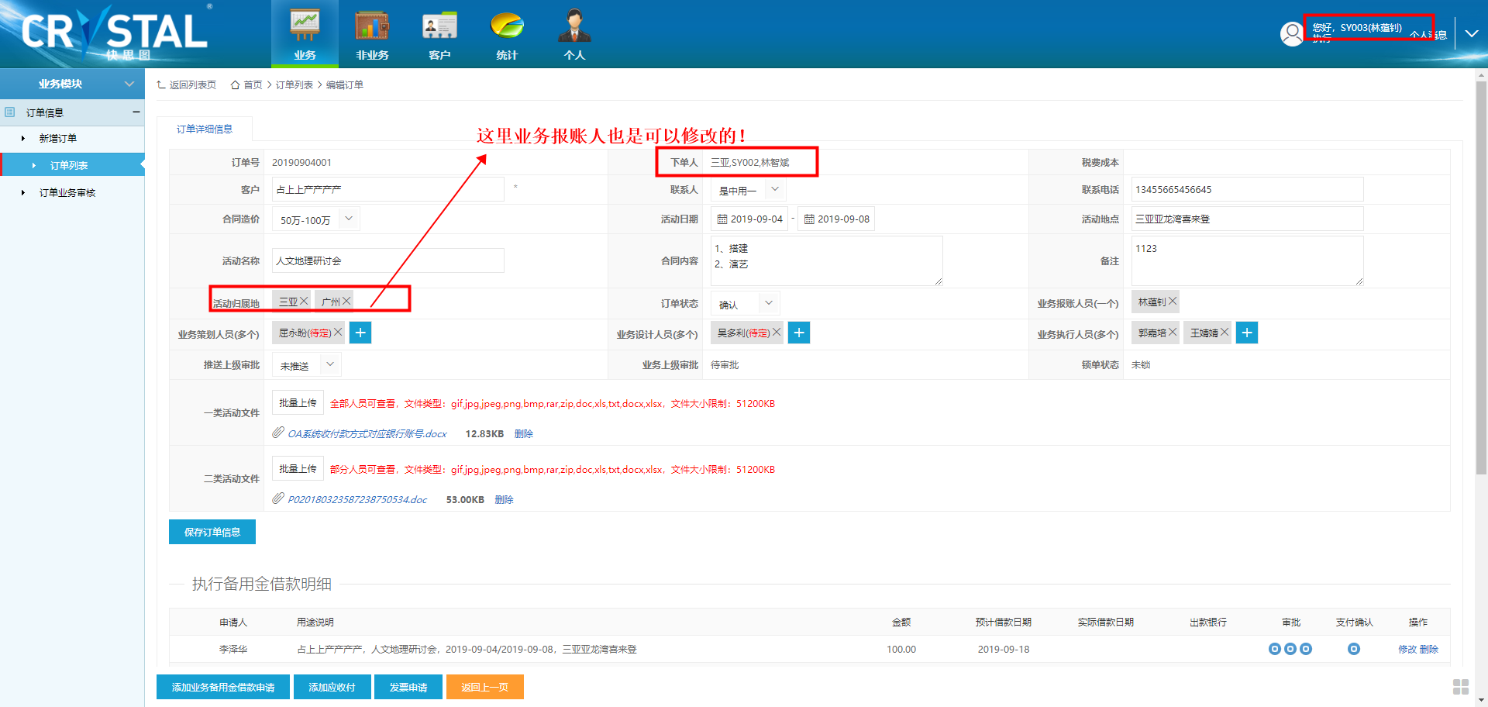

1. 发票列表中的“超开”字段名称应修正为“申请时超开”；

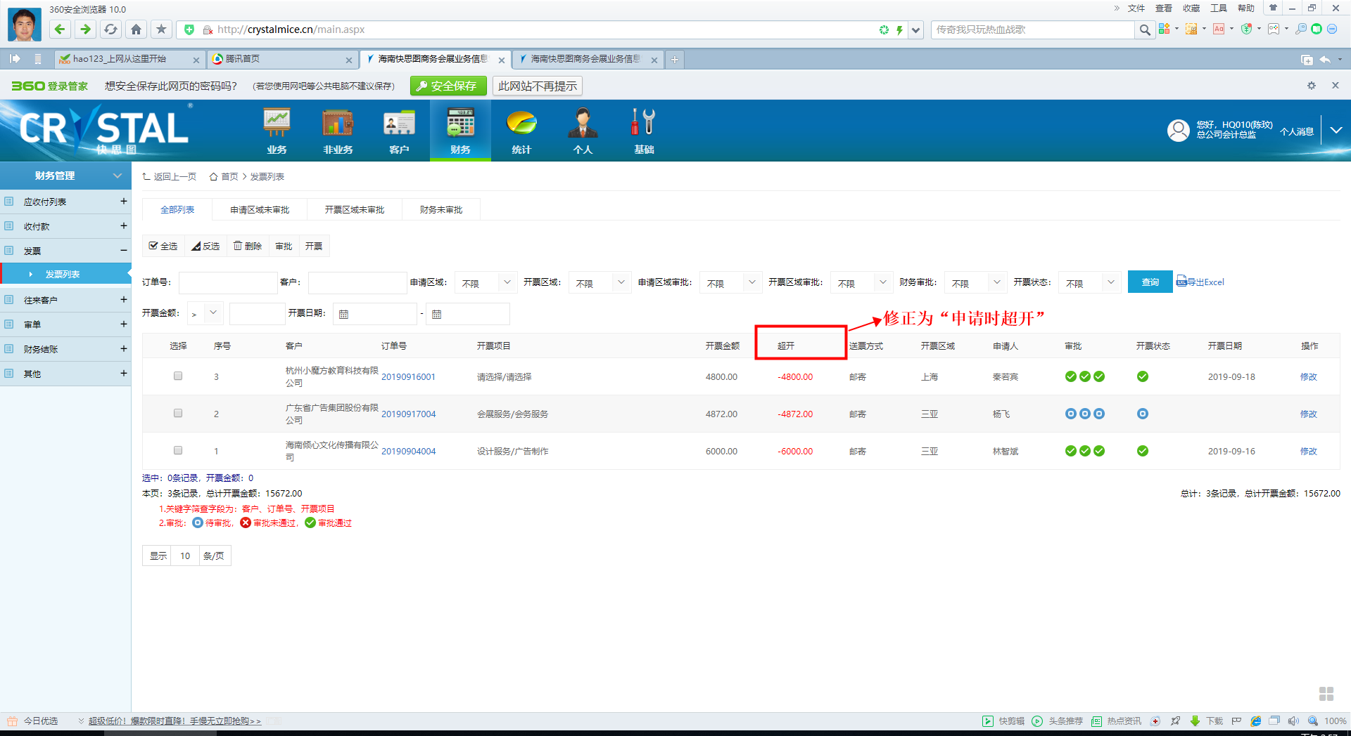

1. bug:付款明细汇总页面的“汇总并填写付款方式”与“汇总并确认支付”操作中的填写付款方式无效；

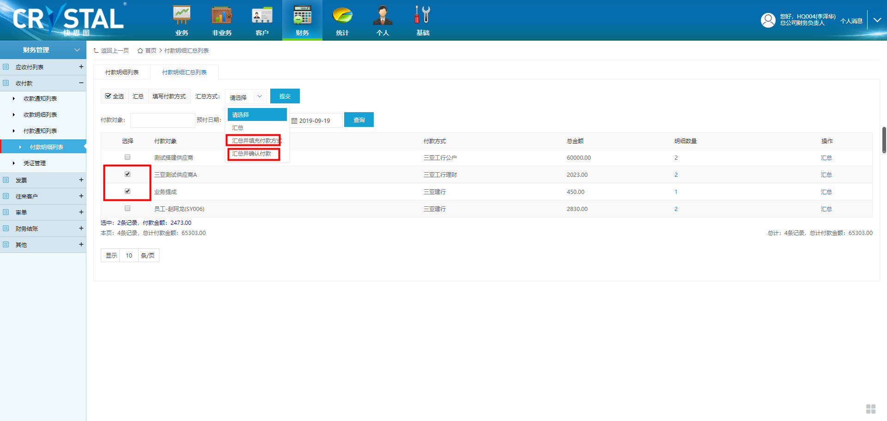

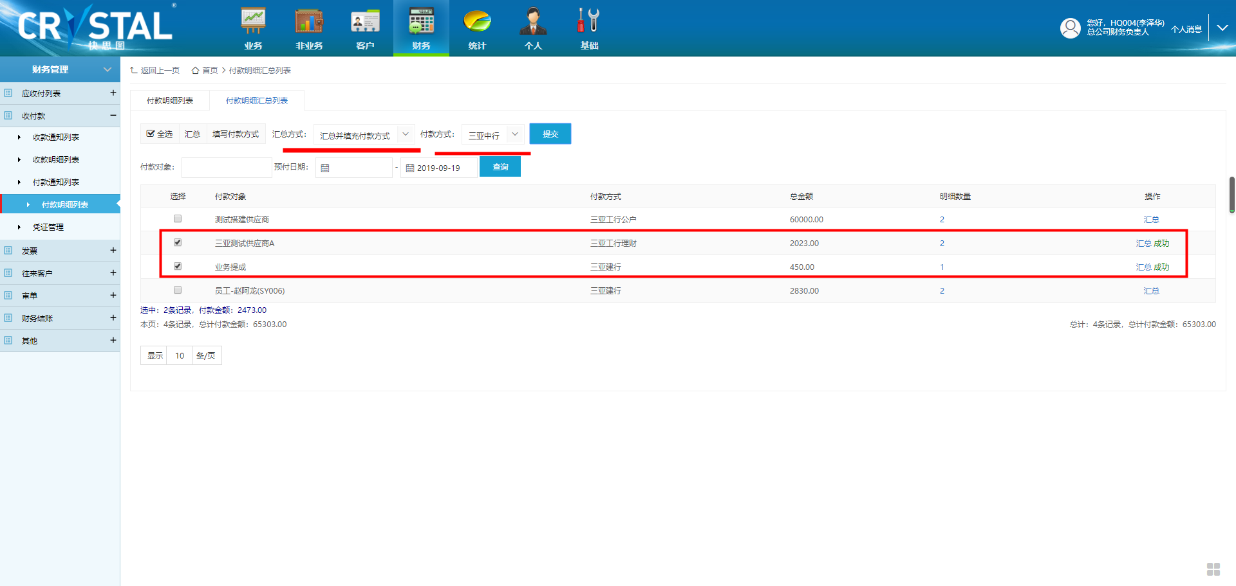

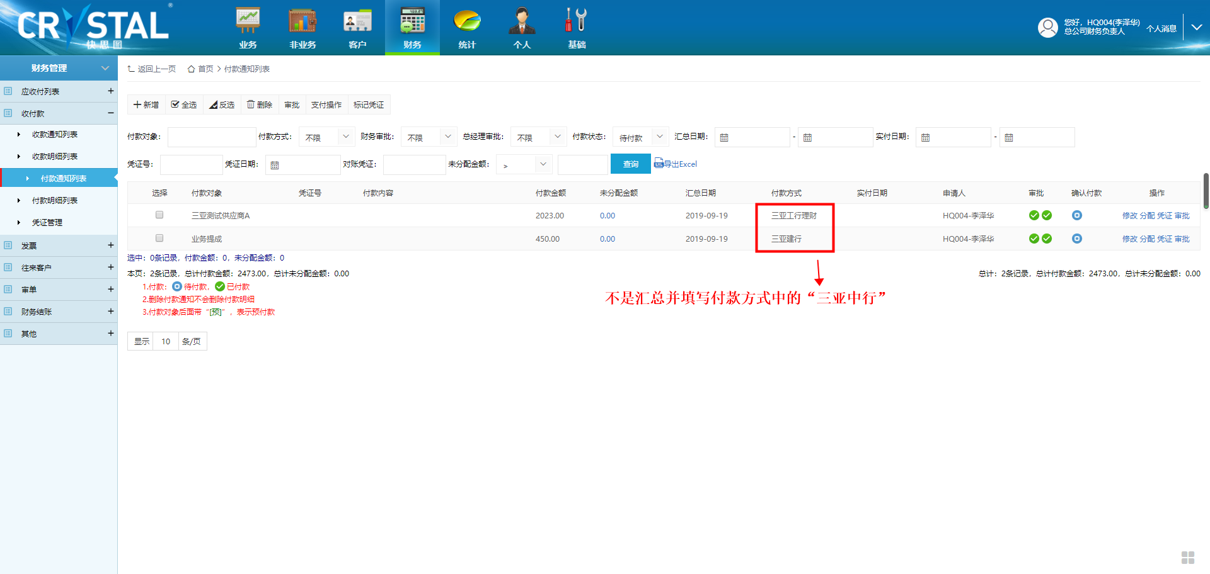

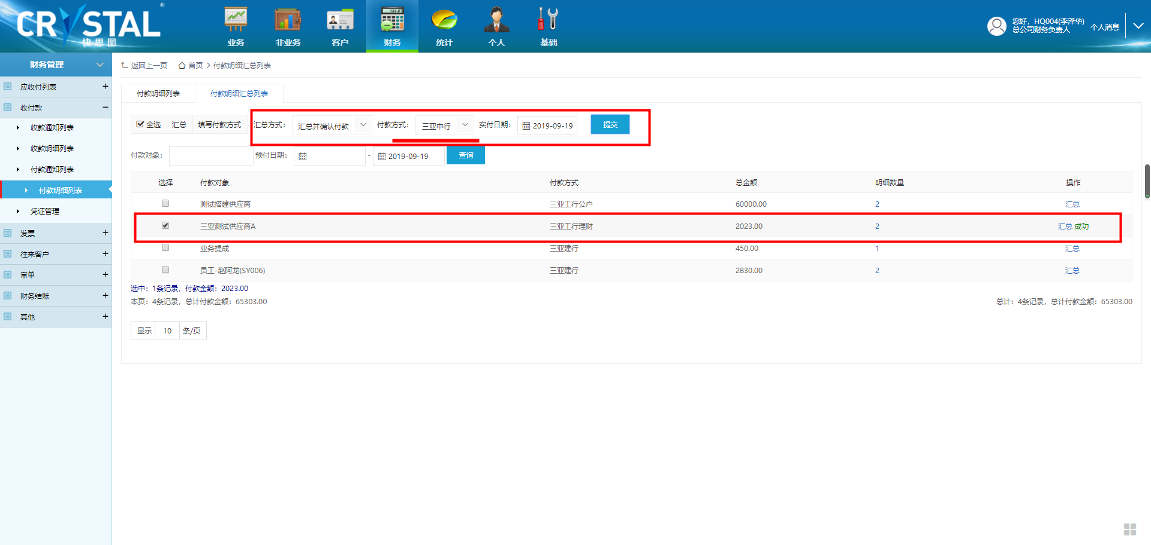

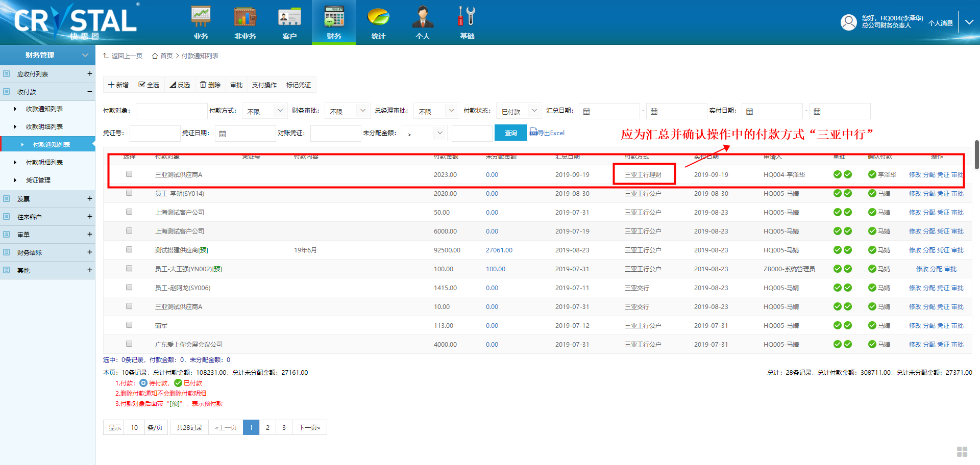

1. 钉钉OA中申请开发票，如果重新选择客户，按页面显示客户直接填写开票申请后保存，提示“订单中不存在该应收客户”；★

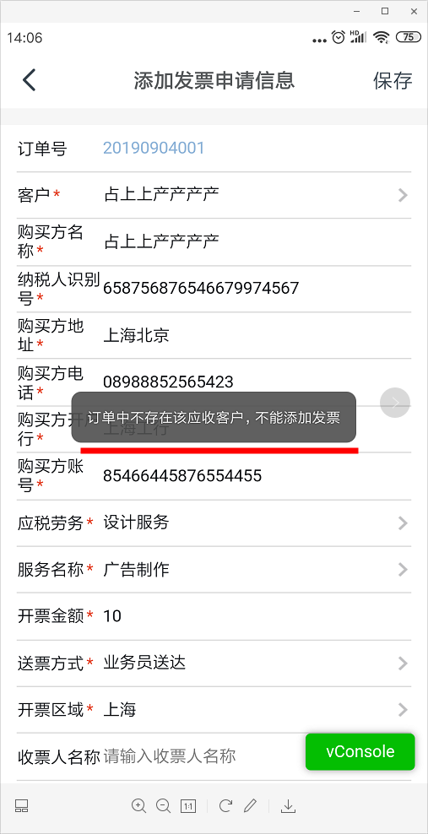

1. bug:主订单财务备注的文本框太小了且可行显示！但该项财务备注不受财务订单锁定影响！

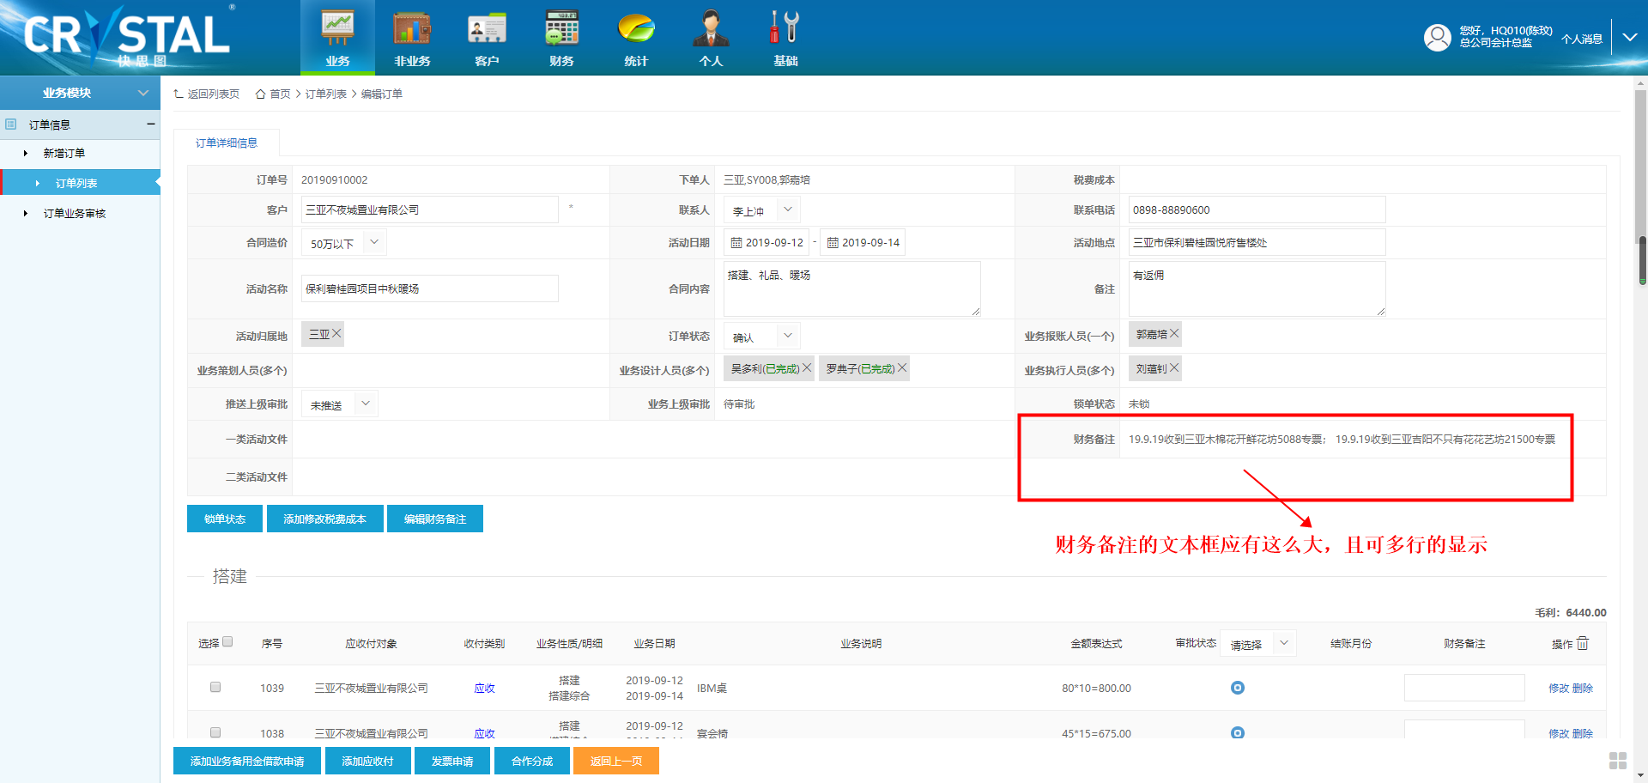

41、发票申请填写信息中的购买方账号的允许字段长度太短，导通录入交行公户账号后无法提交申请！

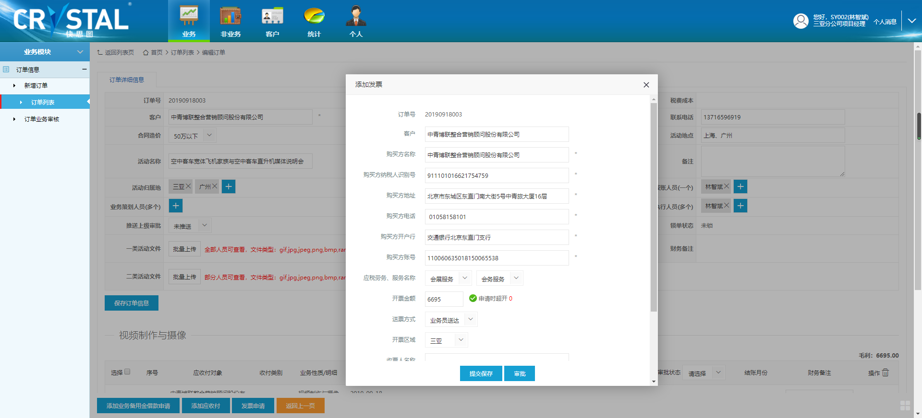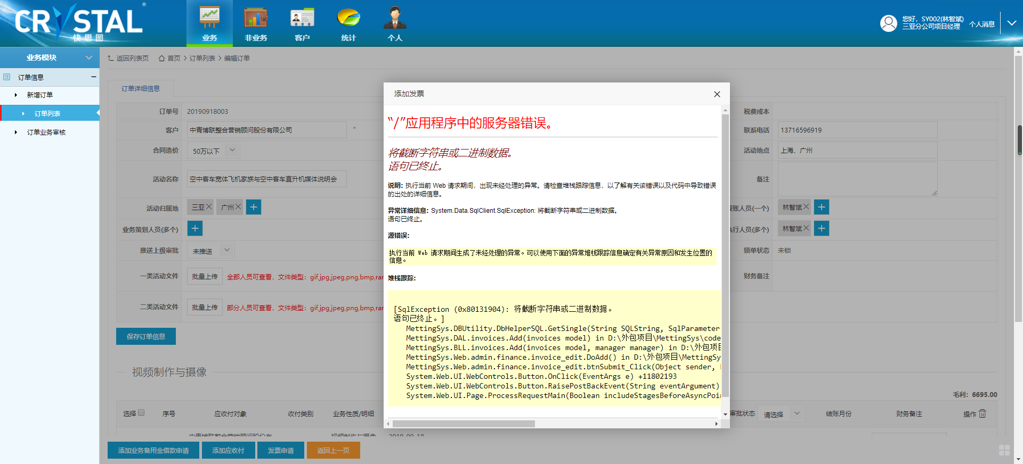

1. 业统统计中的员工业绩统计与区域业绩统计，在之前的测试版中是有导出EXCEL文件功能的，但现在的版本中却没有;统计的其他模块都有这个功能；(属于新增功能）



1. bug:主订单信息的一、二级上传文件的说明没有了，原来是有的！

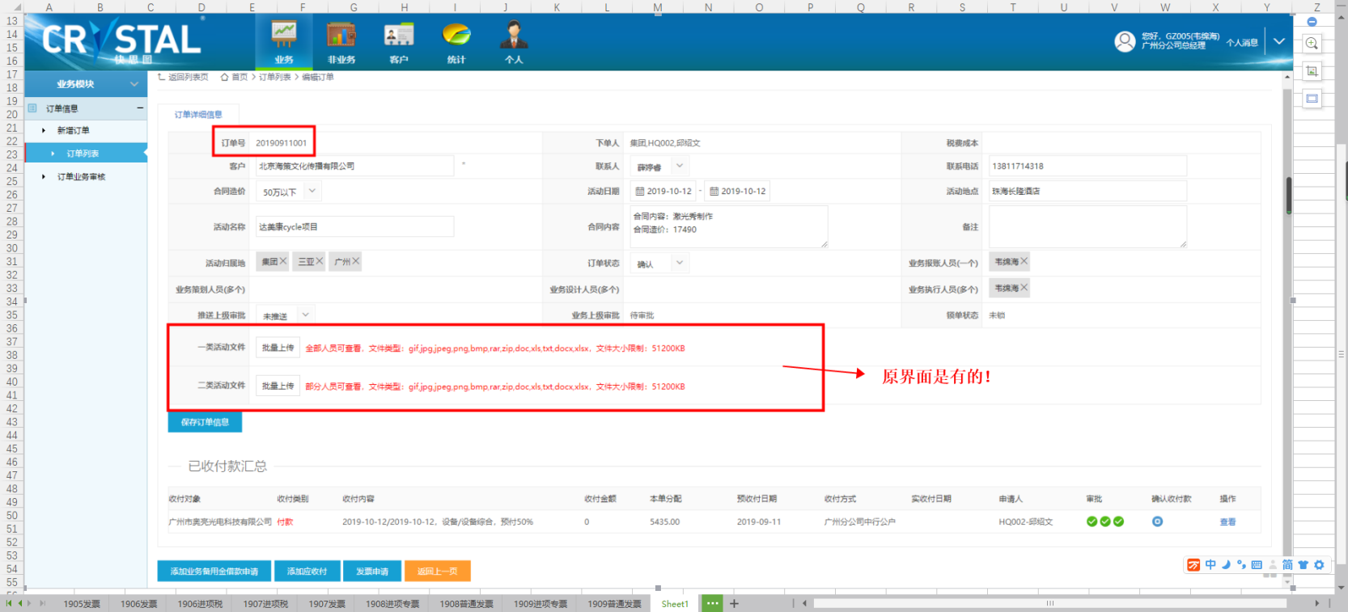

现在的界面却没有了

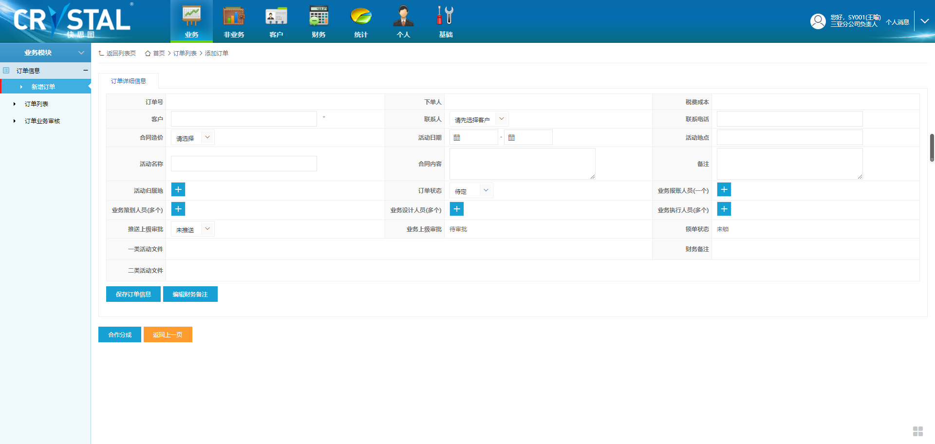

1. bug:客户列表中的客户查看页面的“返回上一页”无效；

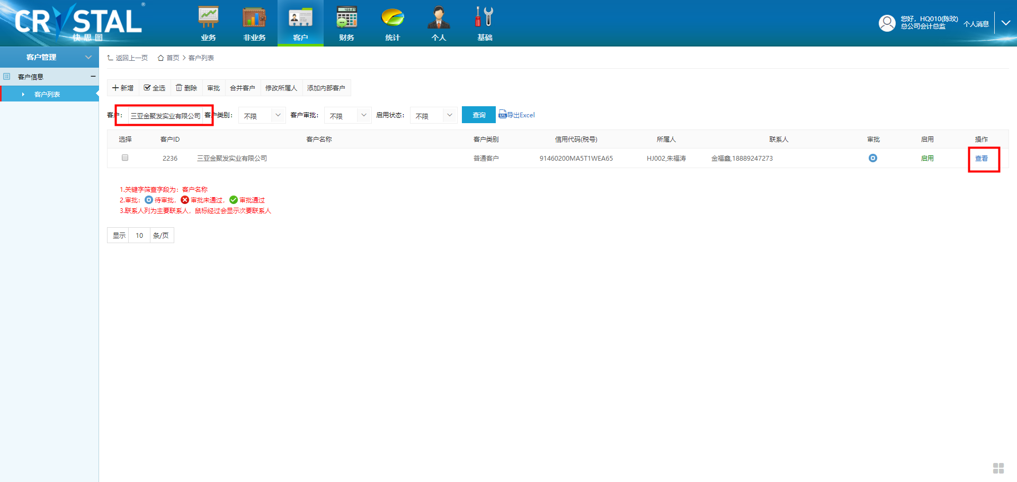

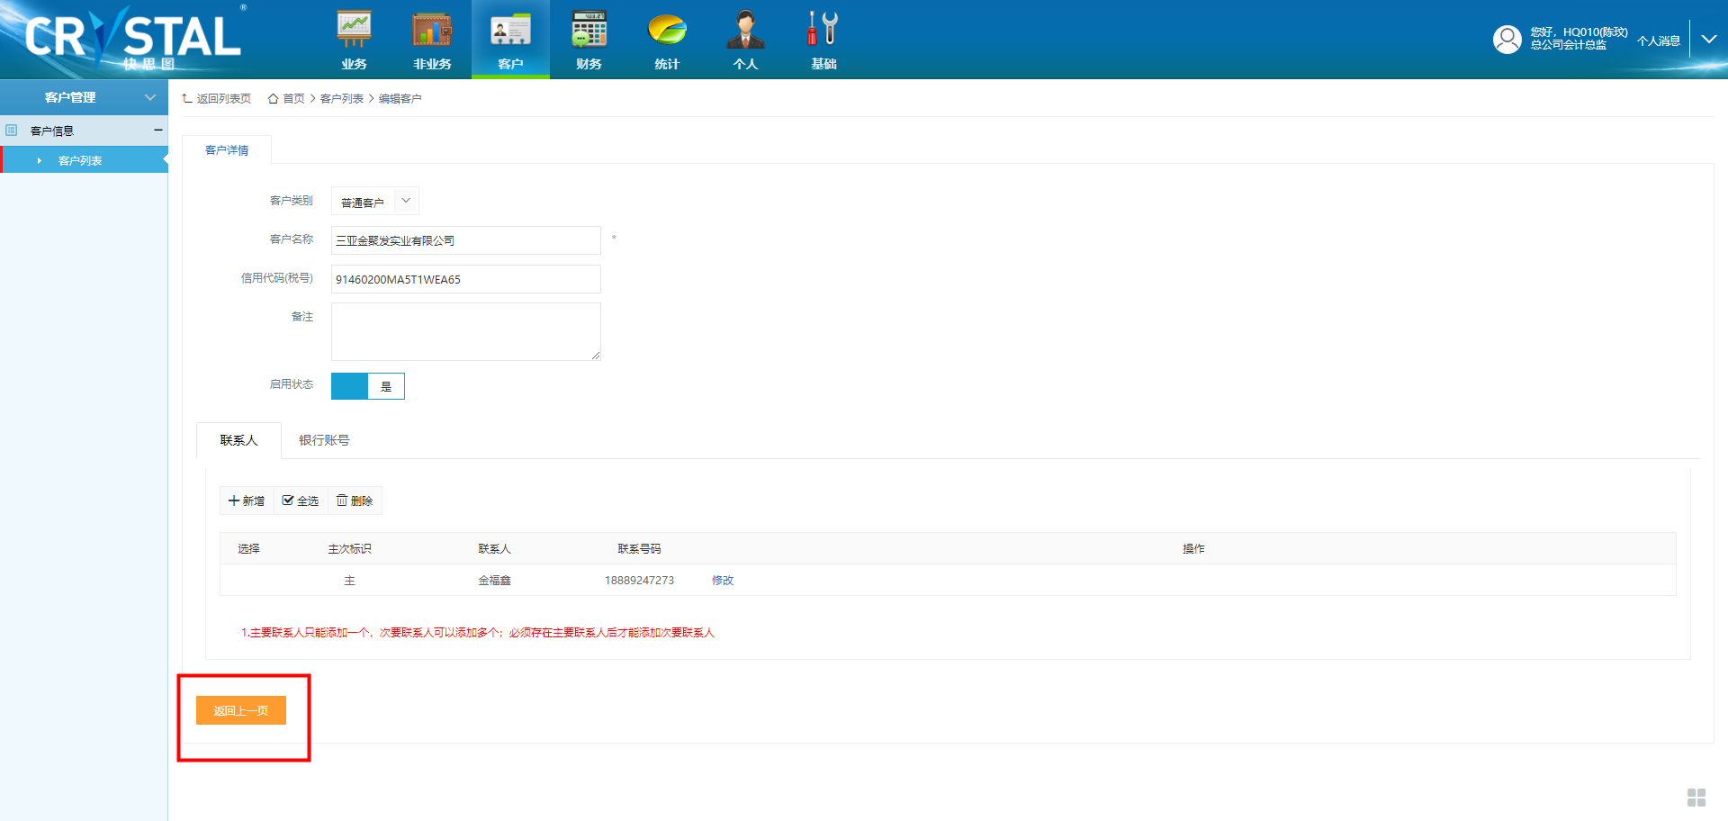

正常点击返回上一页，应是第一份截图式样！

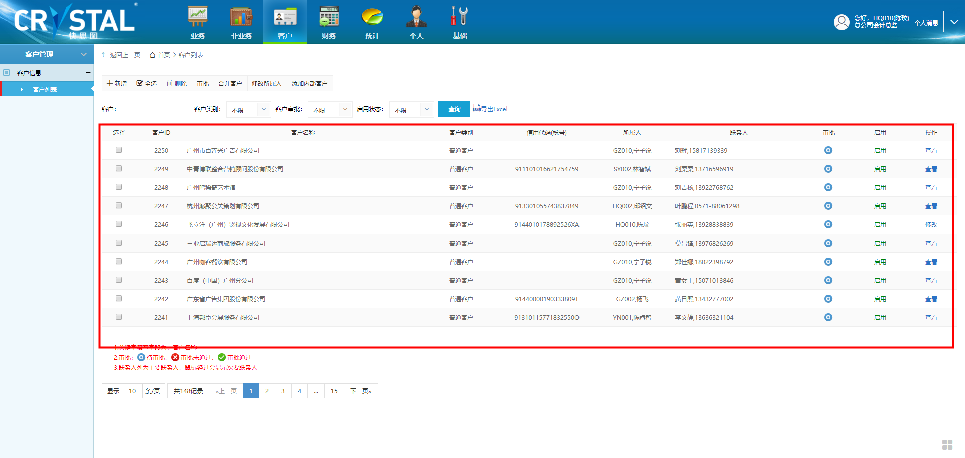

1. bug:基础-用户管理页面的筛选查询不能对岗位进行筛选;

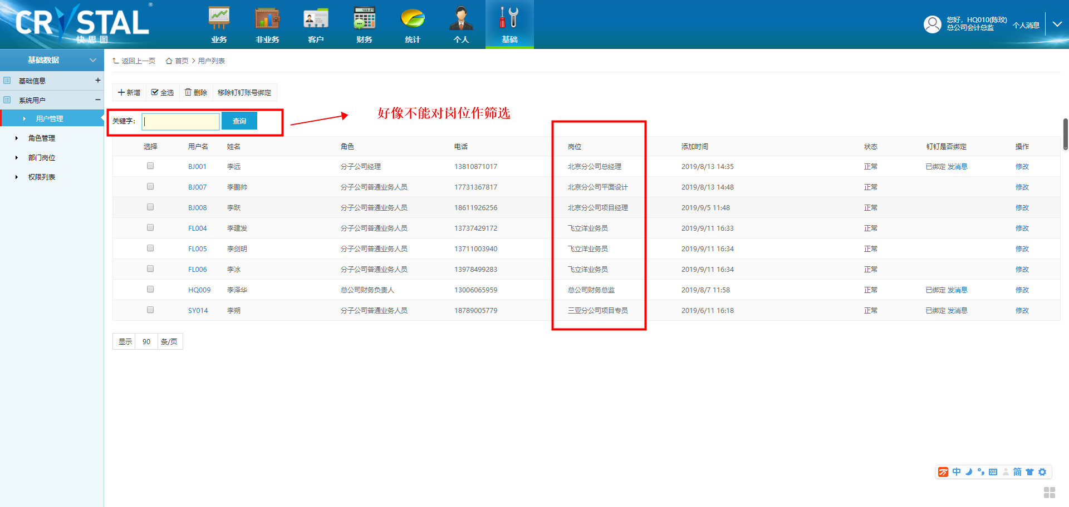

1. 订单详细页面中的财务备注的编辑框bug：

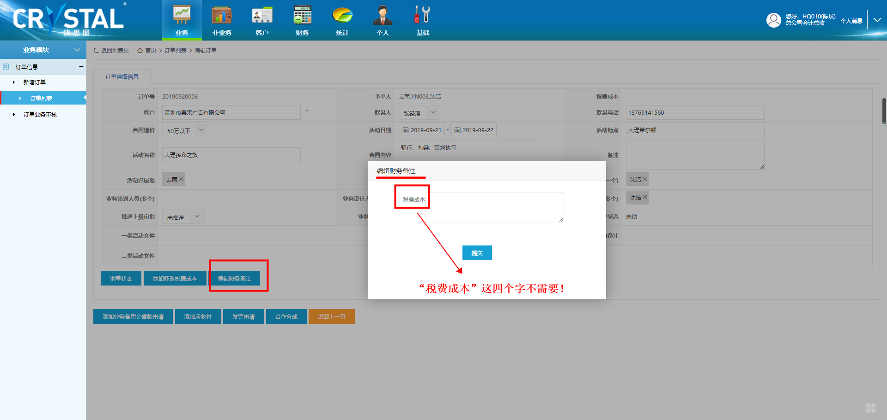

1. bug:拥有操作他人数据的权限人员，无法删除他们的收付款通知及发票，非业务支付申请。正常权限是可以的！！

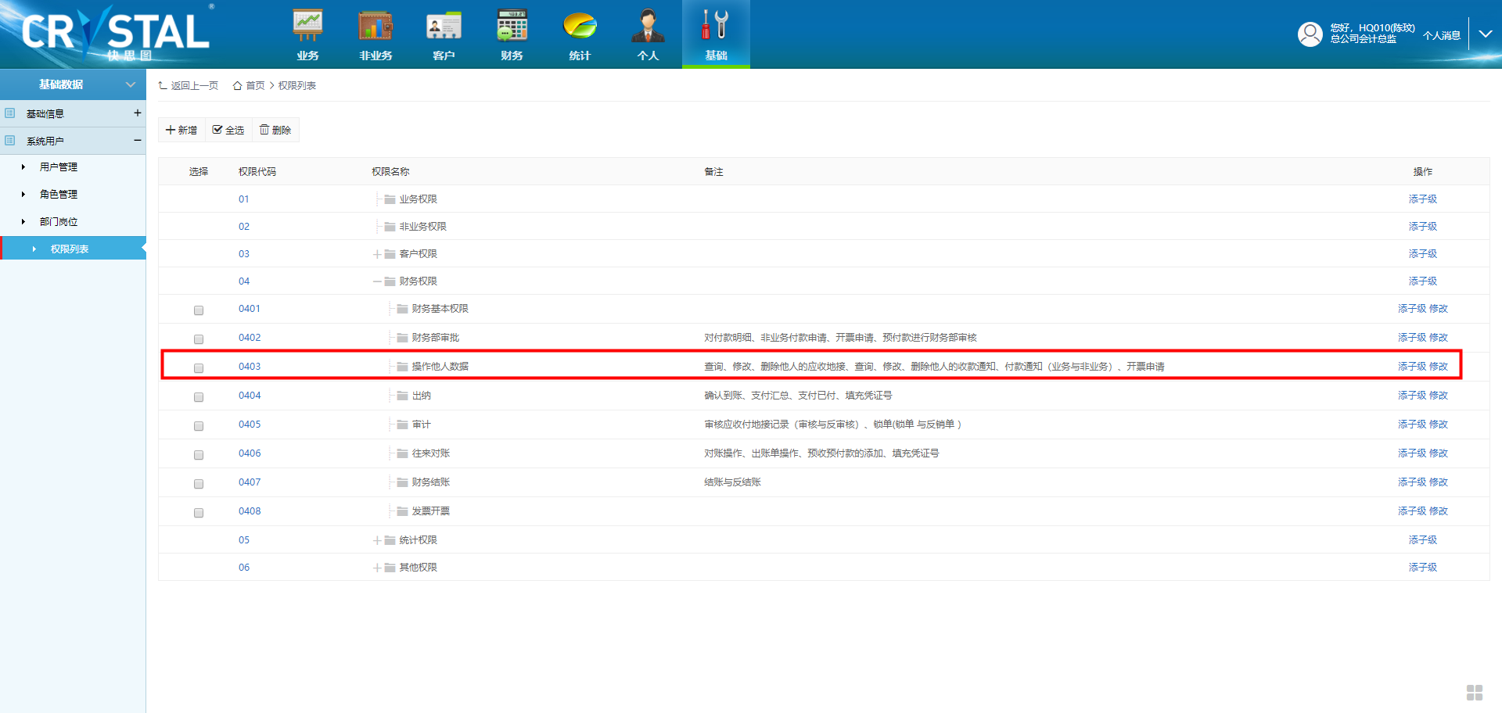

工号hq009 李泽华无法删除这个条非业务支付申请。

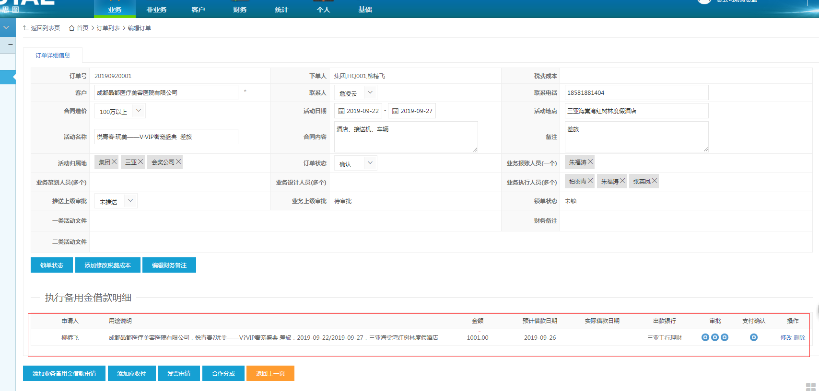

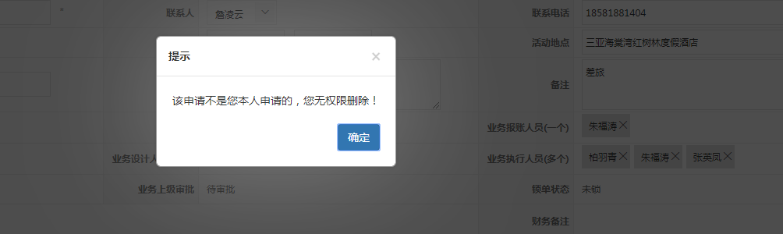

1. bug:钉钉中的业务支付审核与非业务支付审及预付款审批模块，无法查看申请中已上传的附件点击后显示乱码！

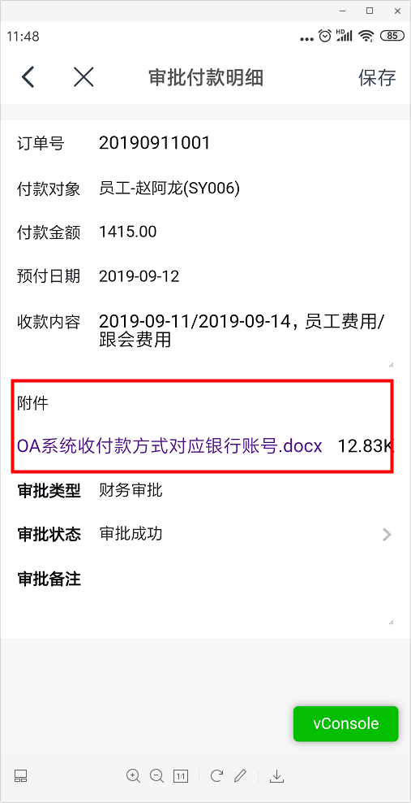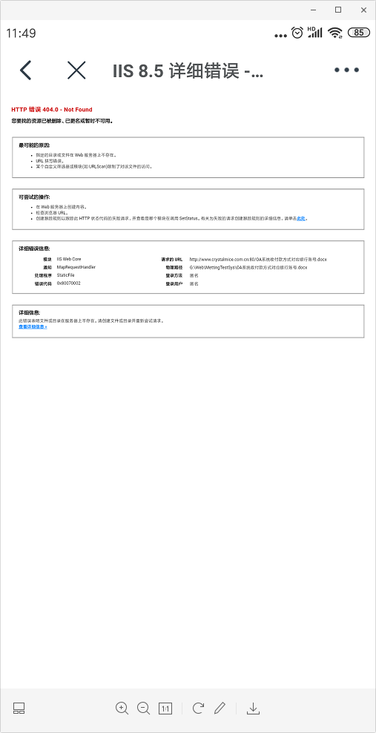

1. **收款通知列表**与**付款通知列表** 无法查询凭证号为空的记录；★

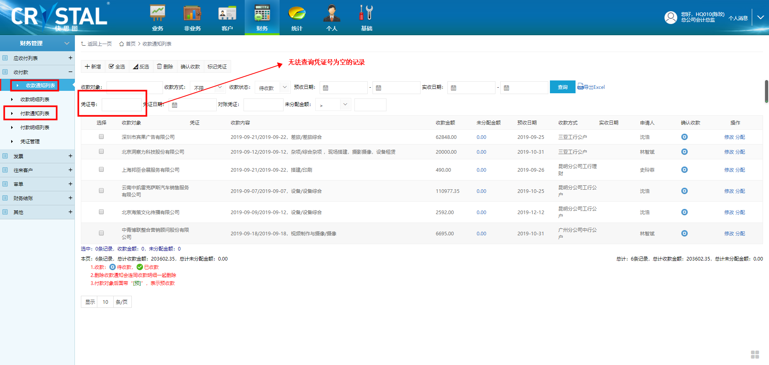

49、bug:非业务支付申请的用途说明填写170多个字提交就出现乱码，建议允许的字数达300个字！

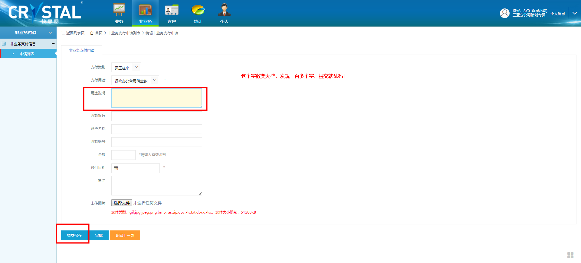

50、bug:订单列表中的接单筛状态筛选中的成完成选项，筛选结果含有接单人员无的状态记录，建议接状态单独设个“无”选项，以筛选接态状态为“无”的记录，与区别接单状态为“已完成”的记录★

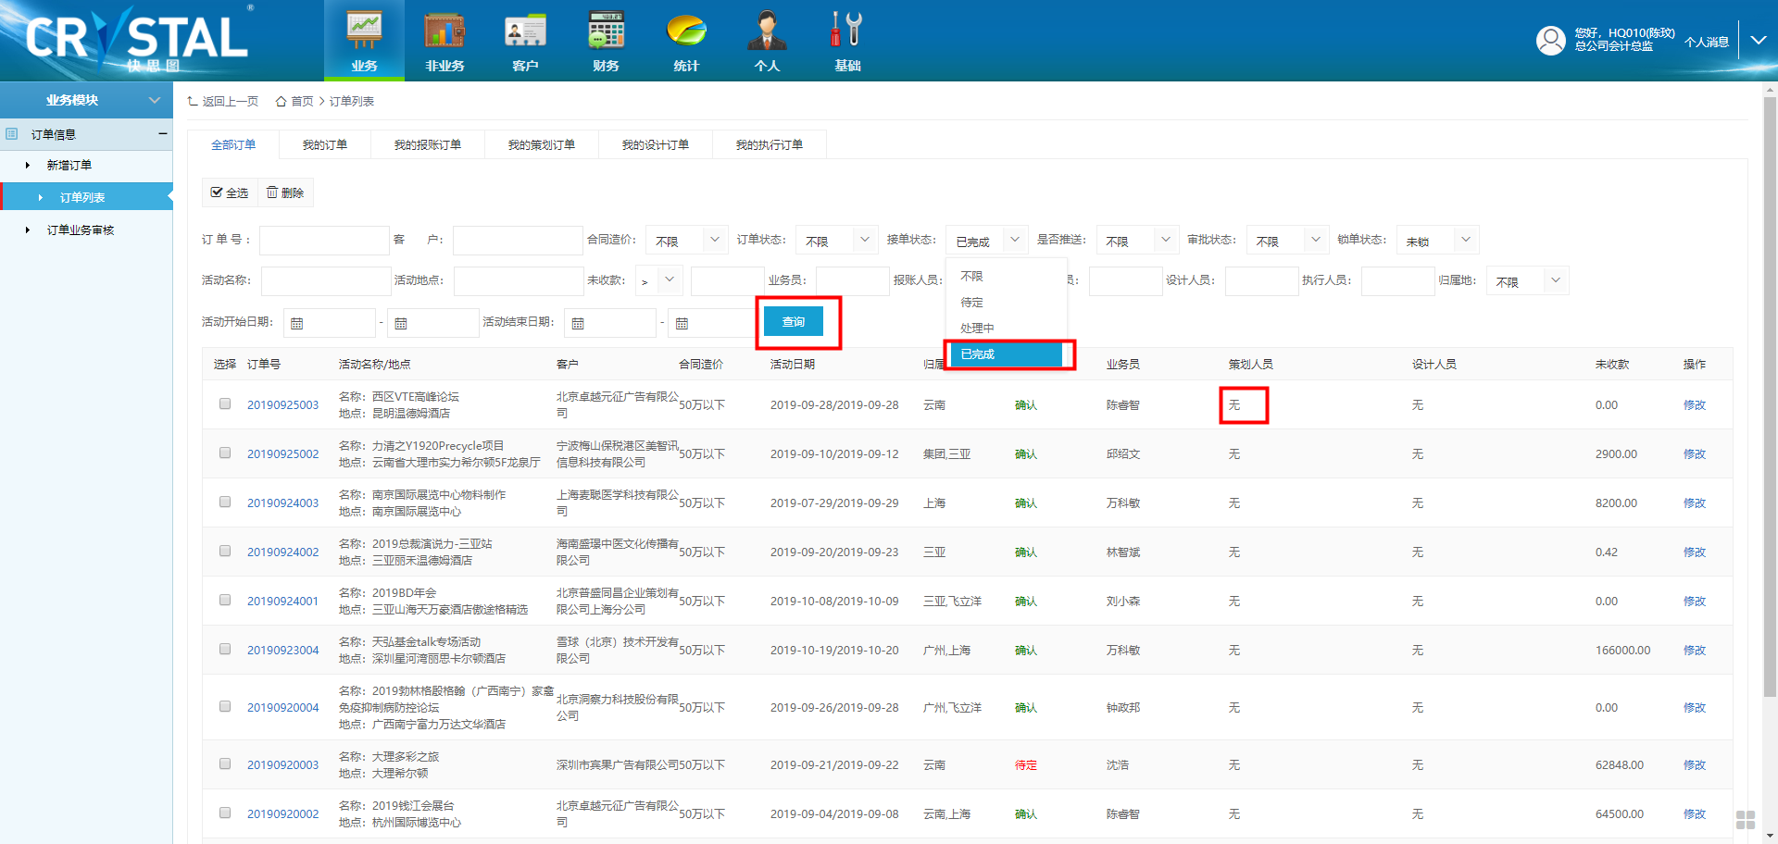

51、bug:在订单页面鼠标右击，选择“刷新”，去返回到“管理中心”页面；

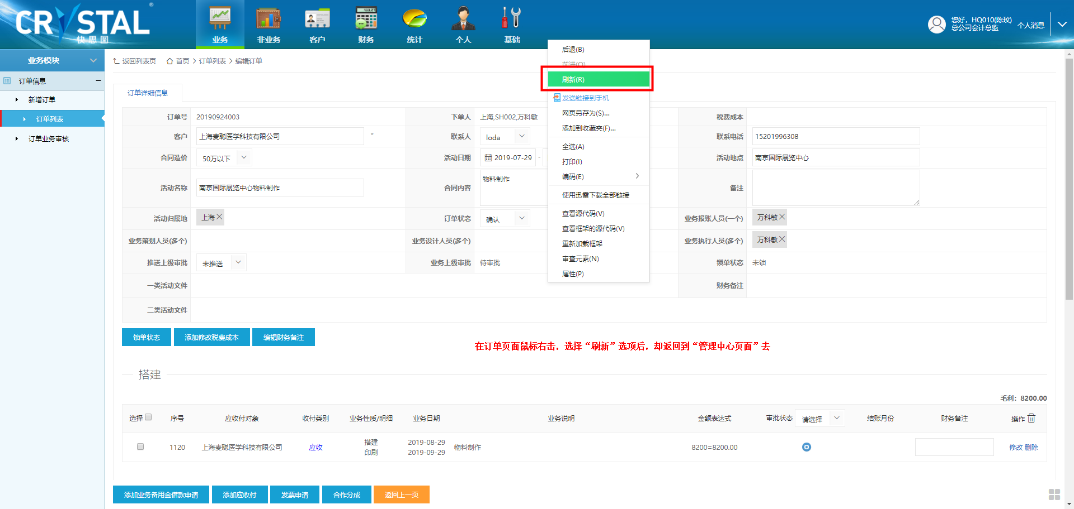

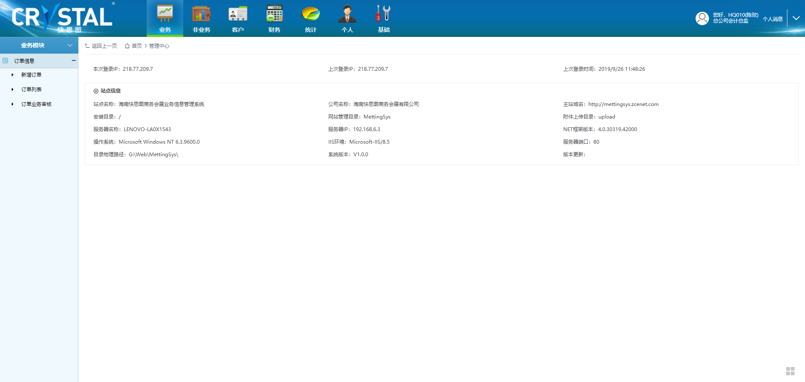

1. bug:1、添加预付款申请时，付款方式为冲账的，是不需要审批的且自动确认付款，系统中却显示要审批且要确认付款；2、添加完成无法修改；提示为请添加凭证号；

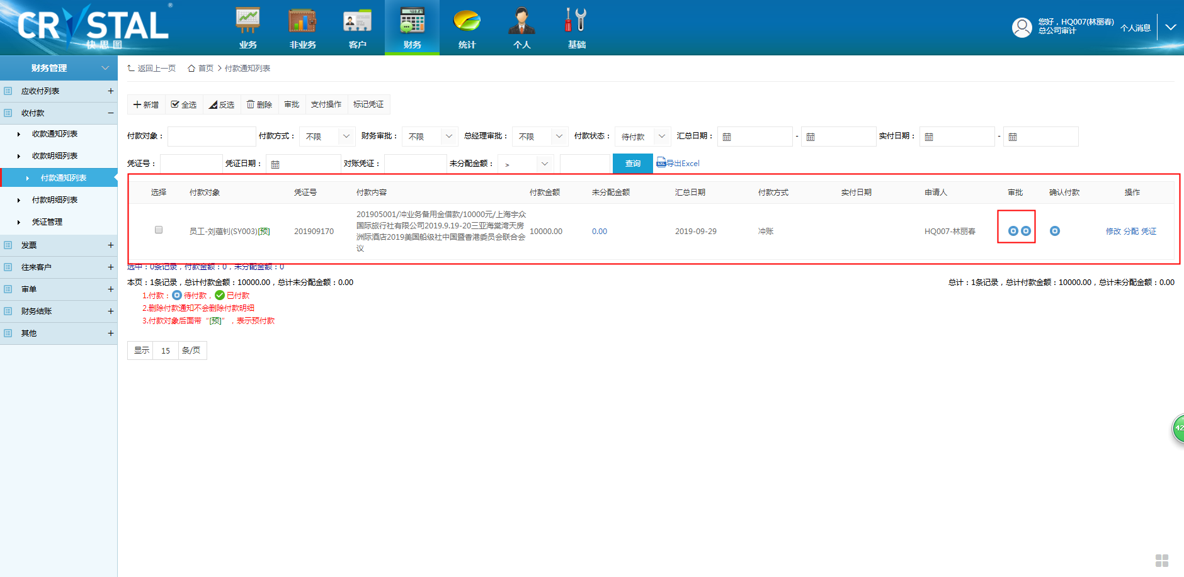

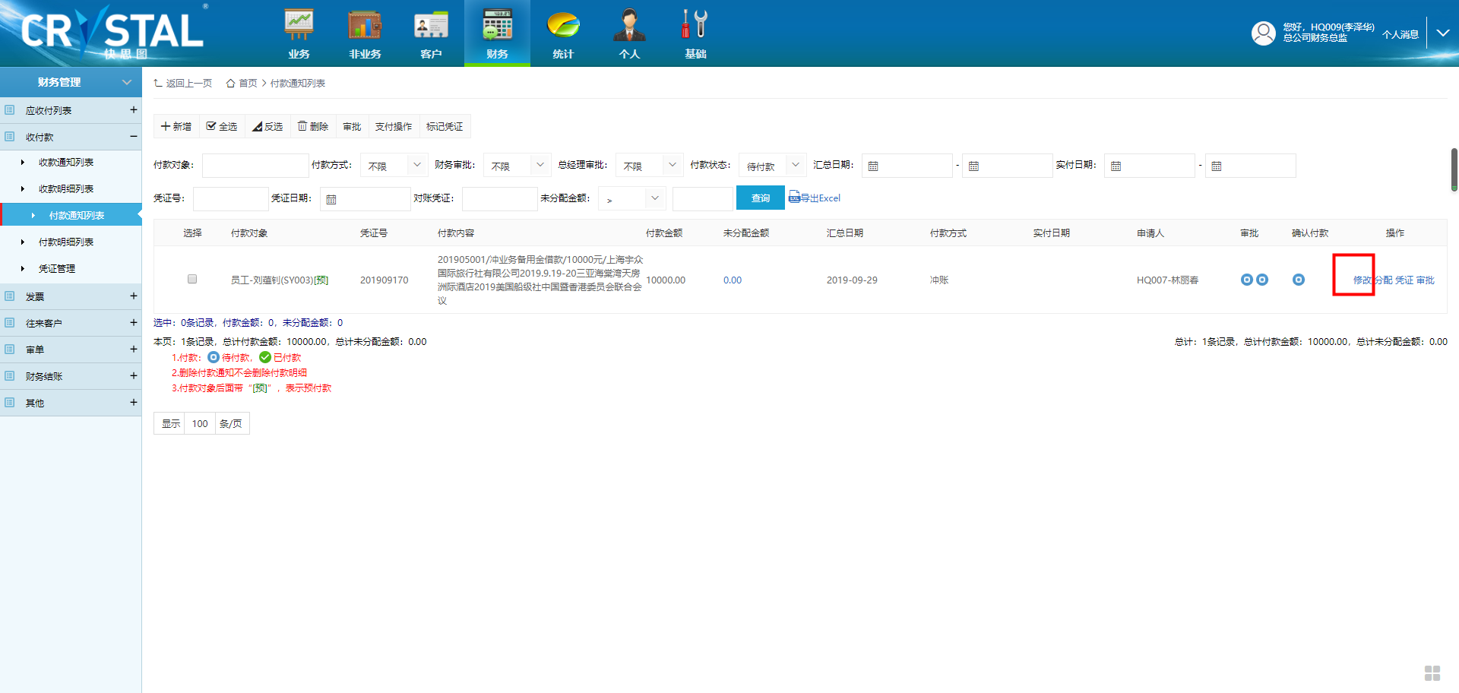

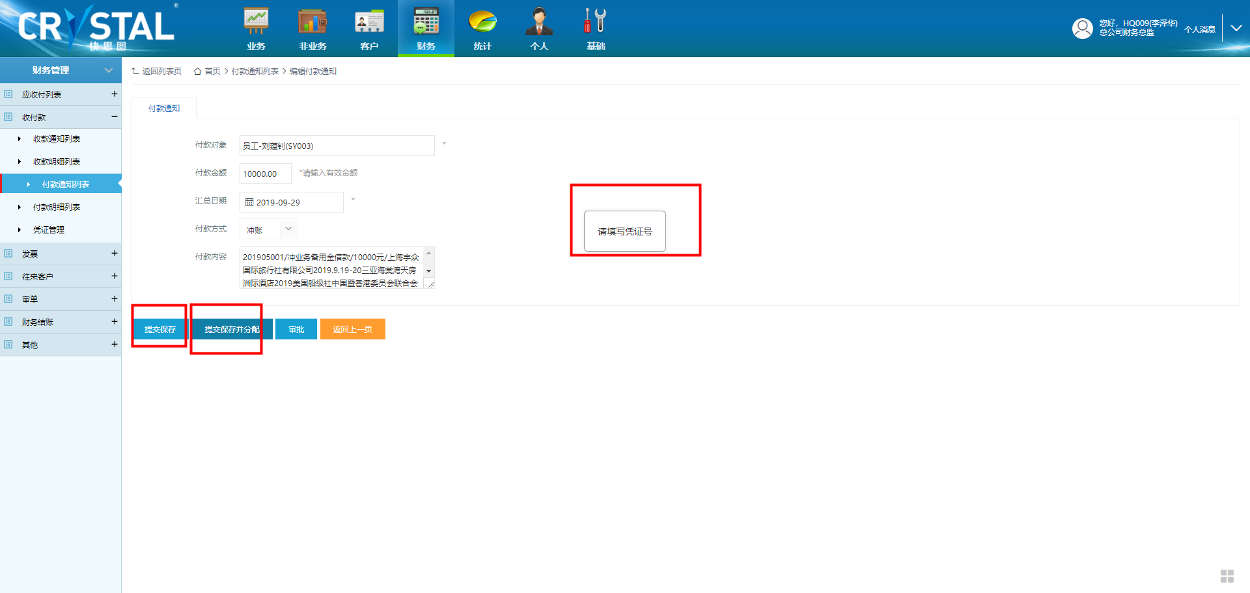

1. 非业务支付列表中，支付类别筛选“员工往来”时，翻页有问题；

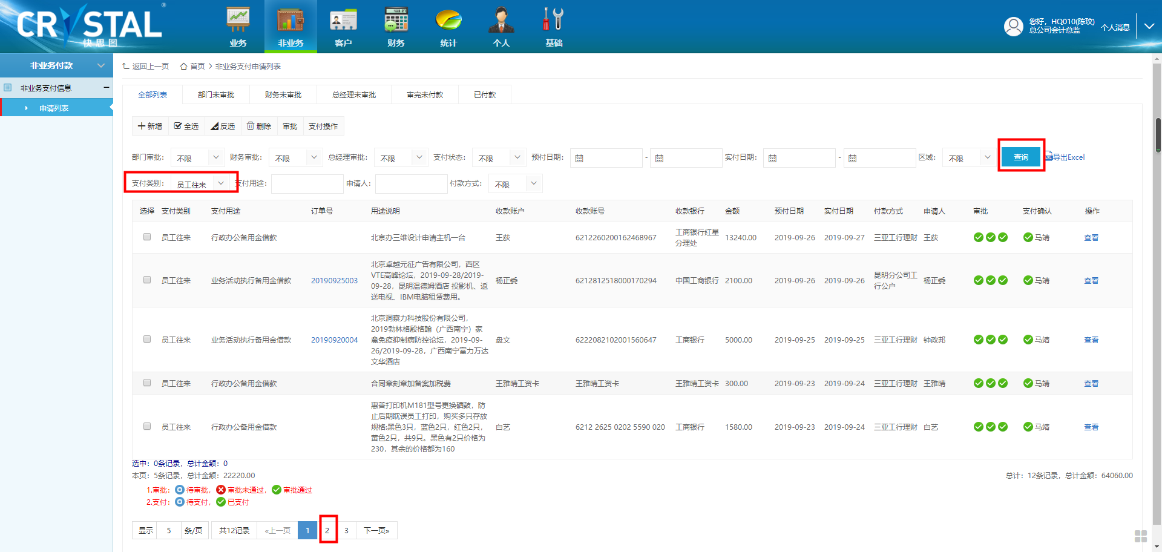

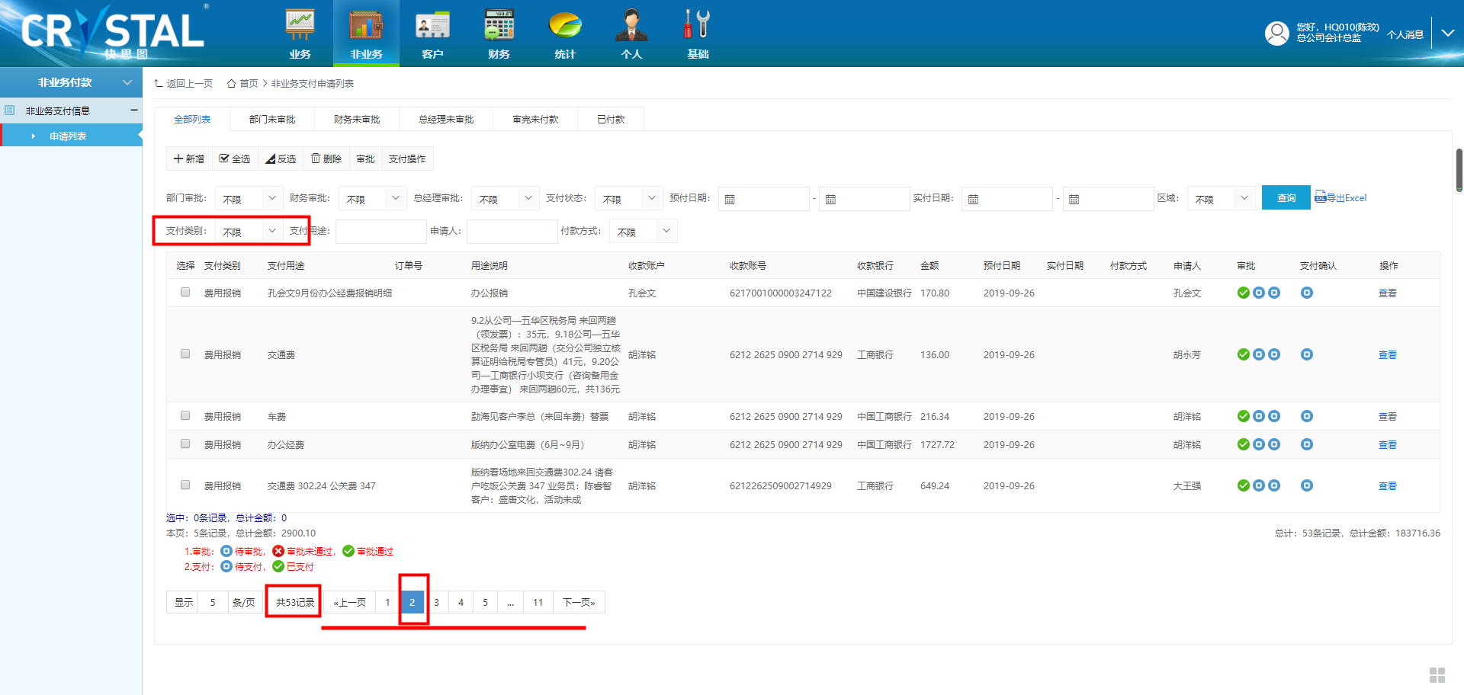

1. bug:执行人员在订单中申请的发票，他本人无法看到;

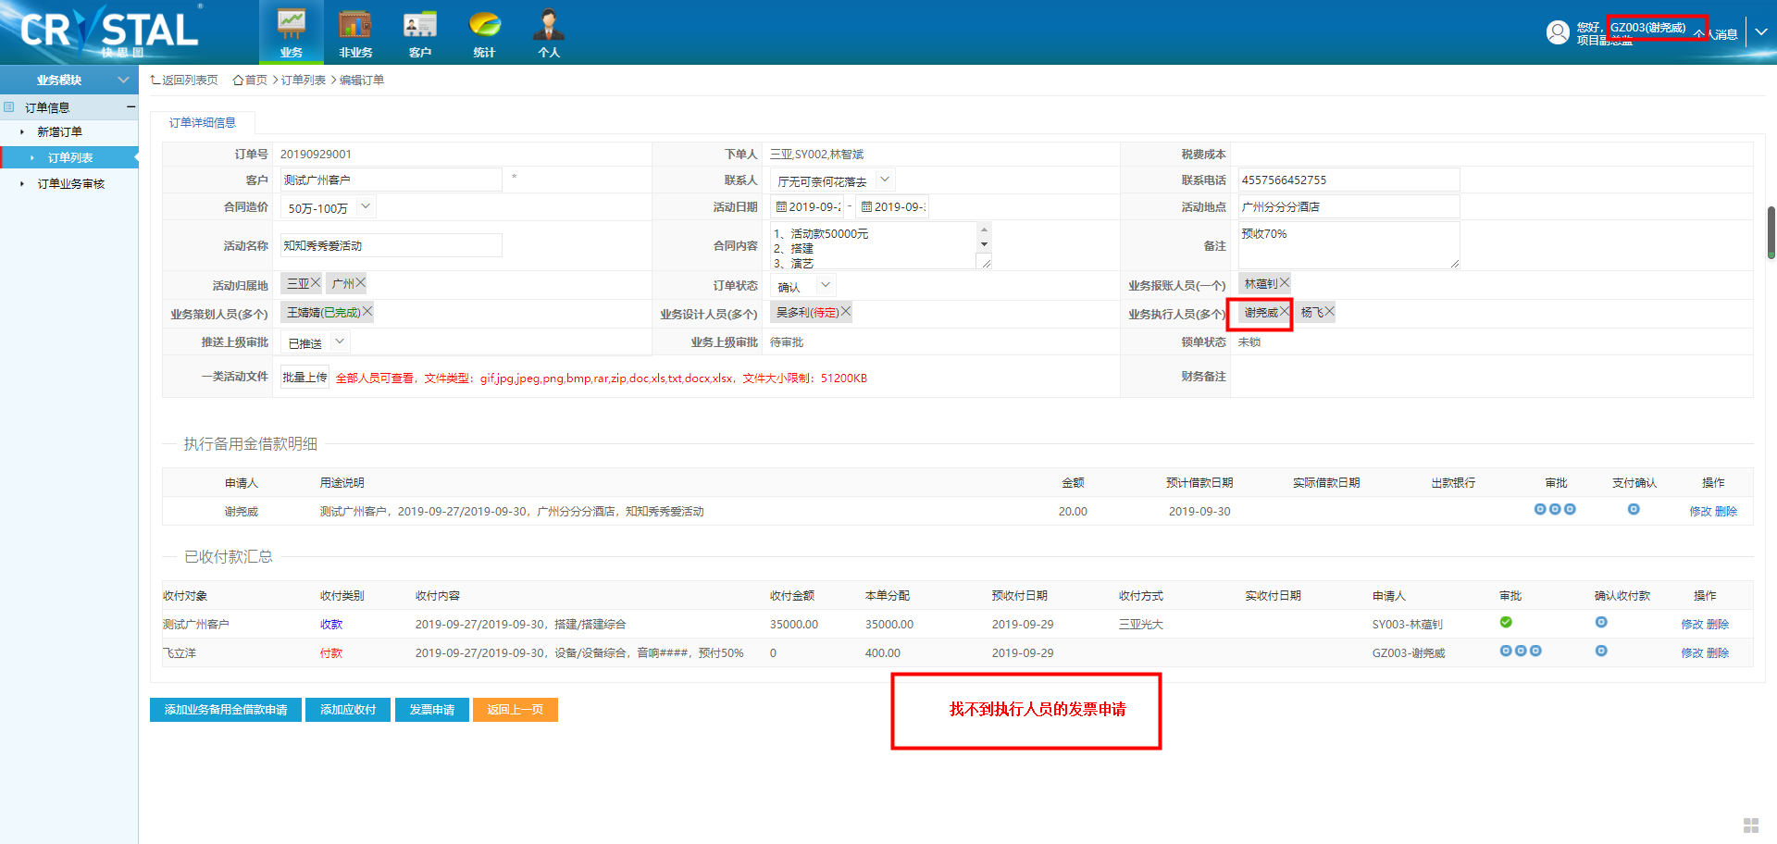

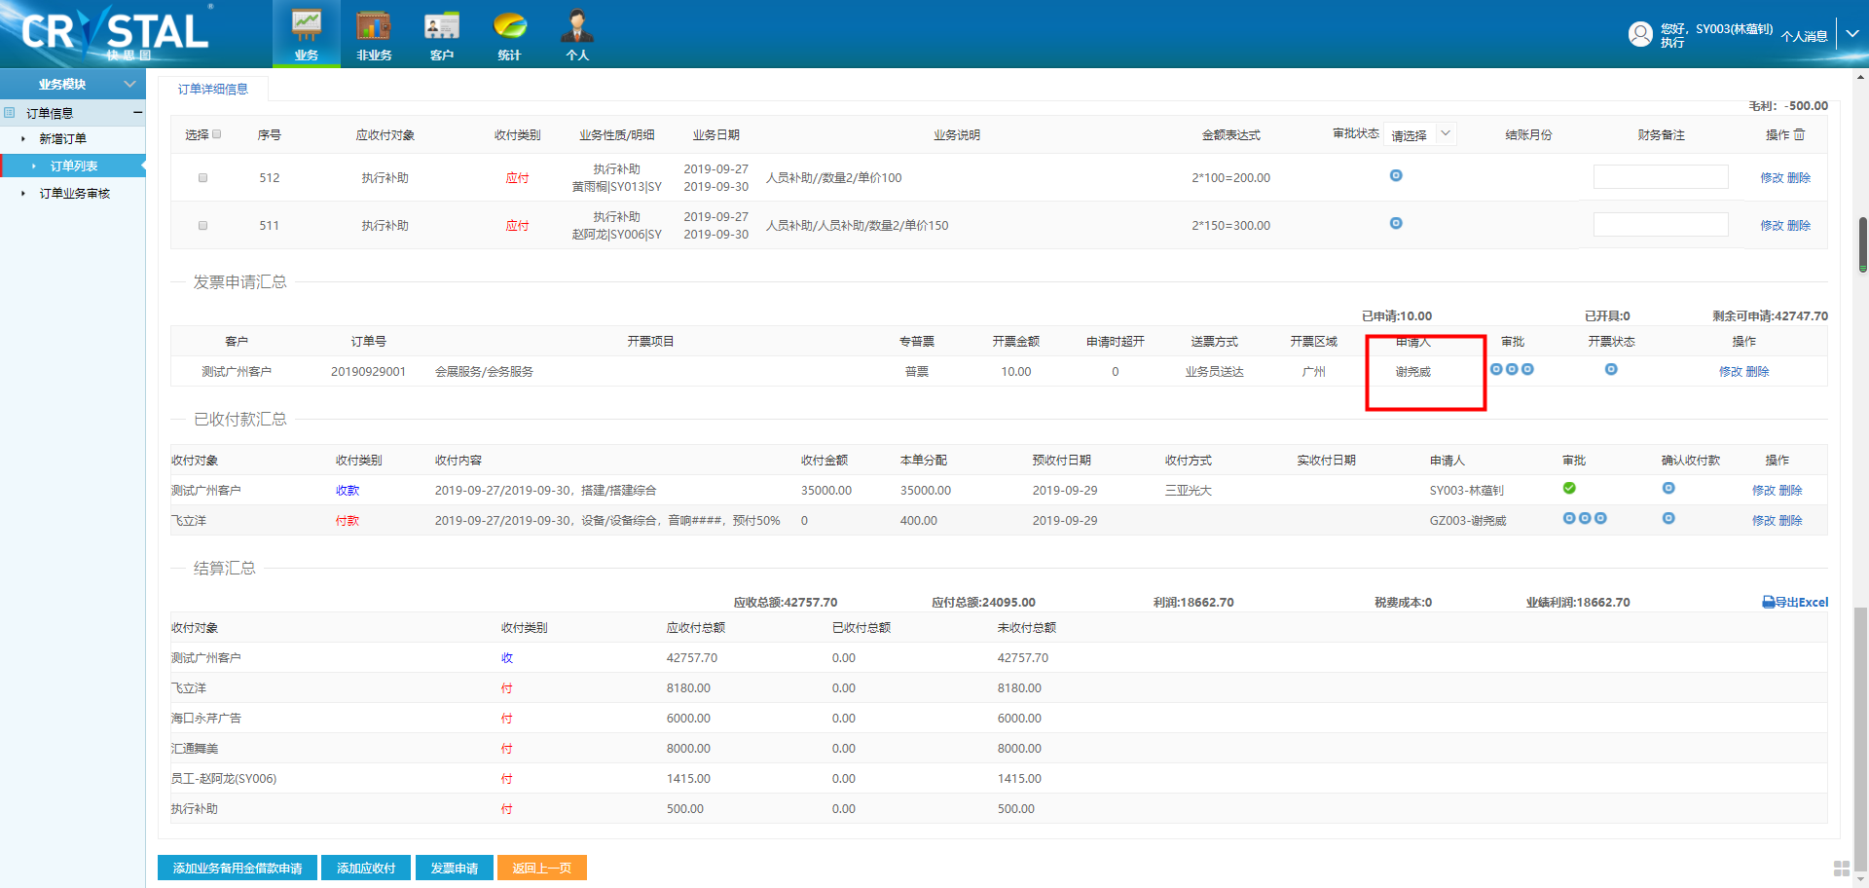

1. bug:订单删除应收付地接后，订单中的结算汇总信息不会自动更新，要重新从订单列表中点击查看，才能更新！

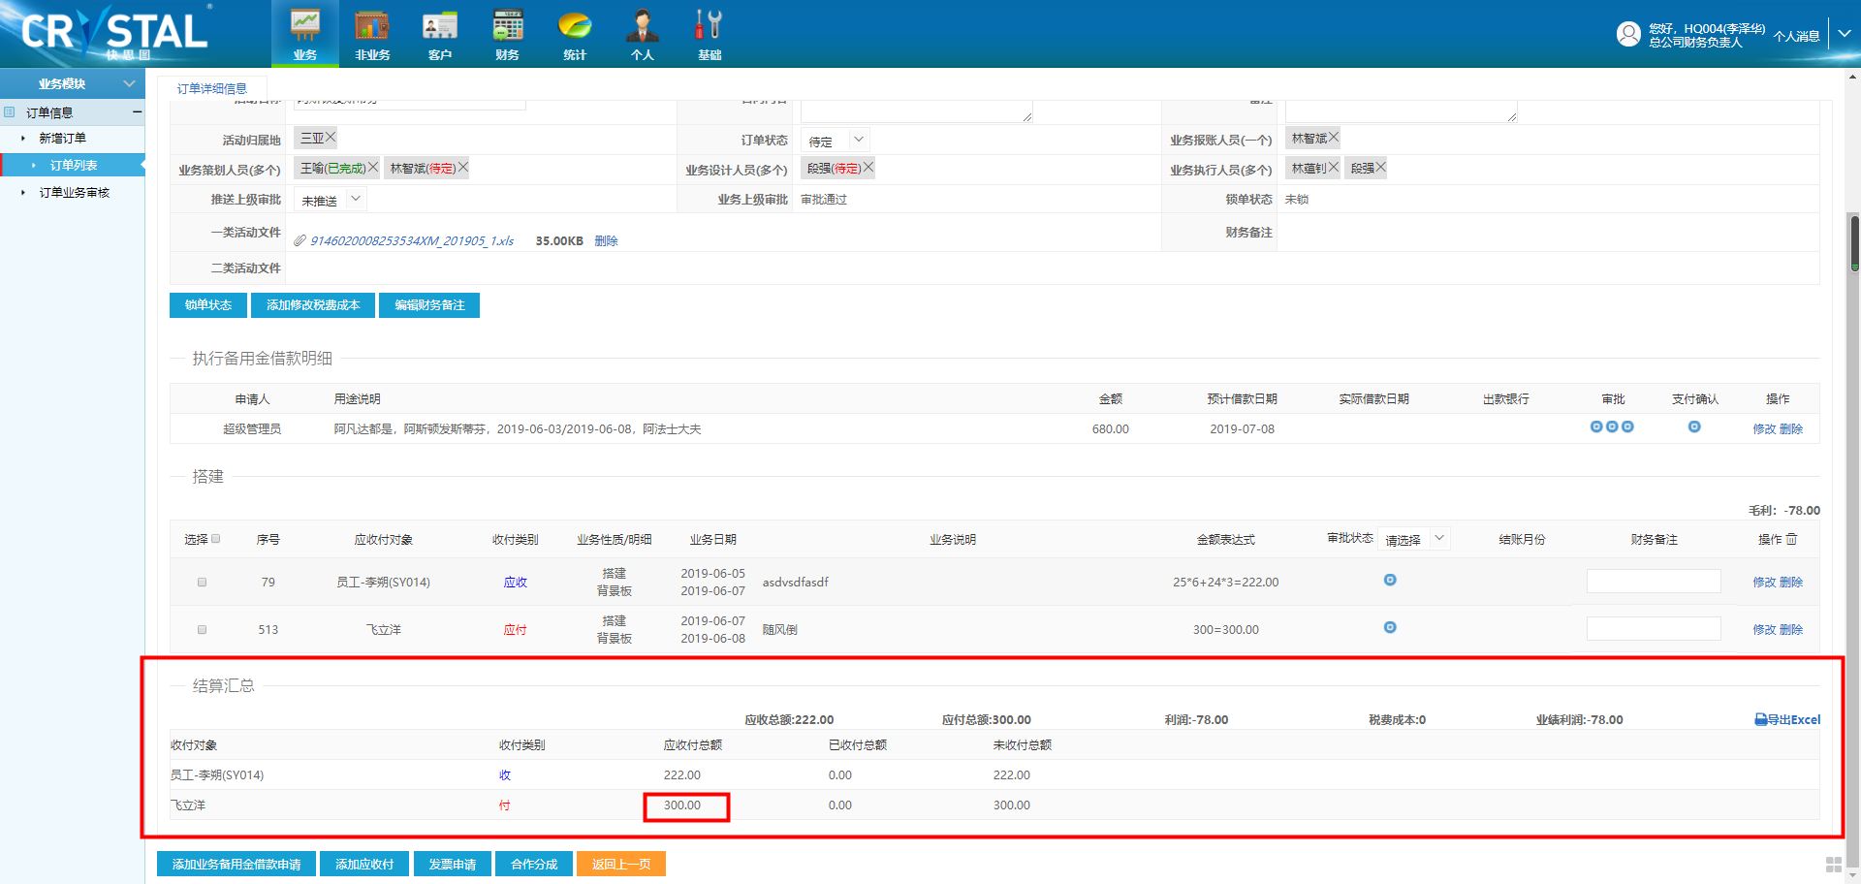

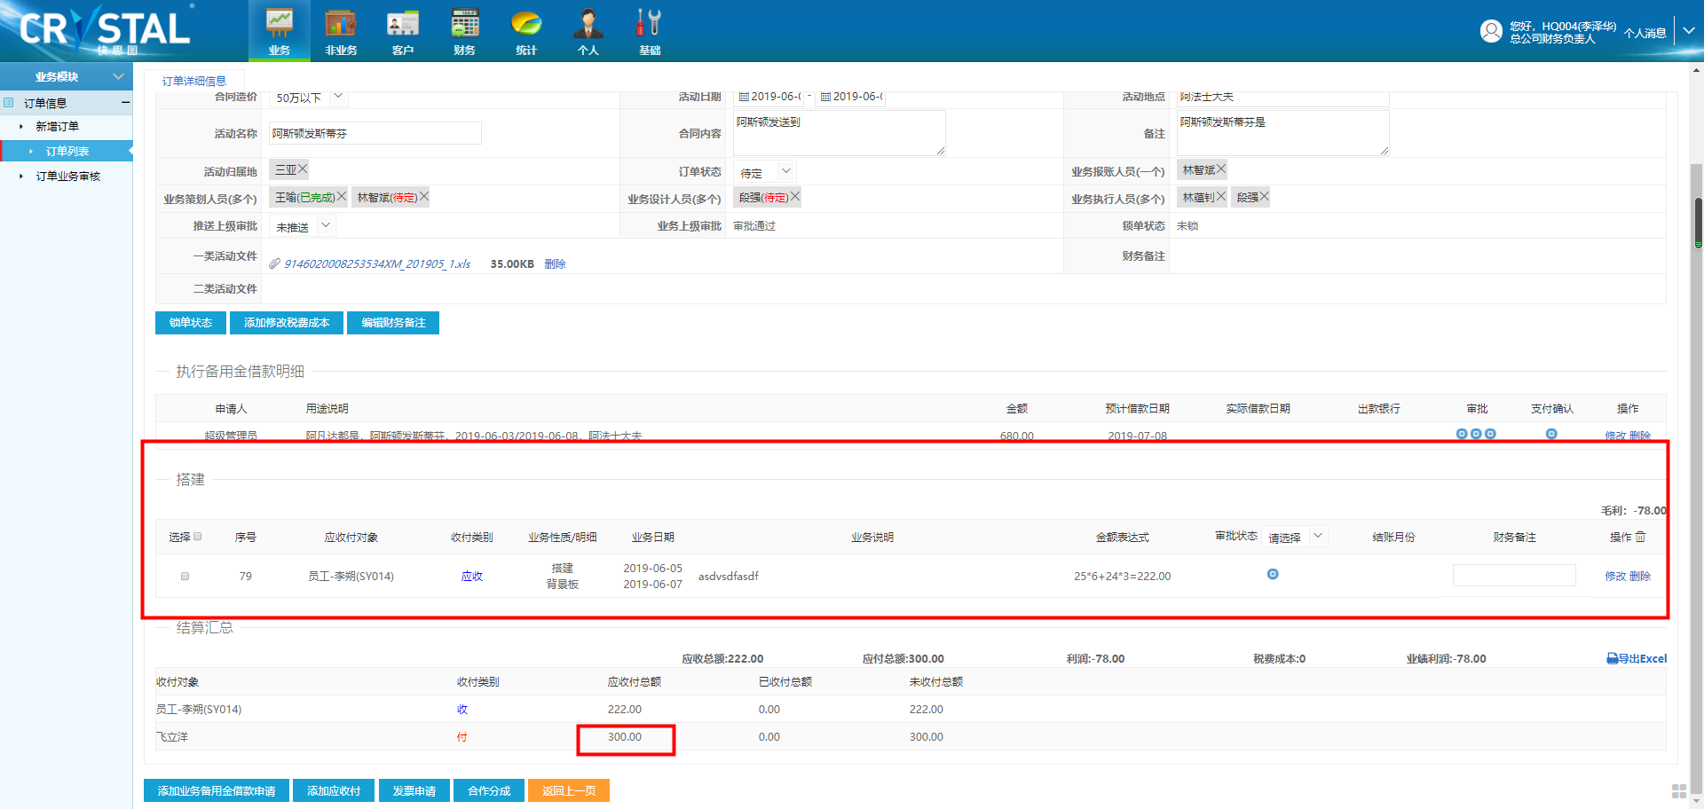

1. 付款通知列表中变更“收付款方式”，但付款明细中的收付款方式不会相应变化；

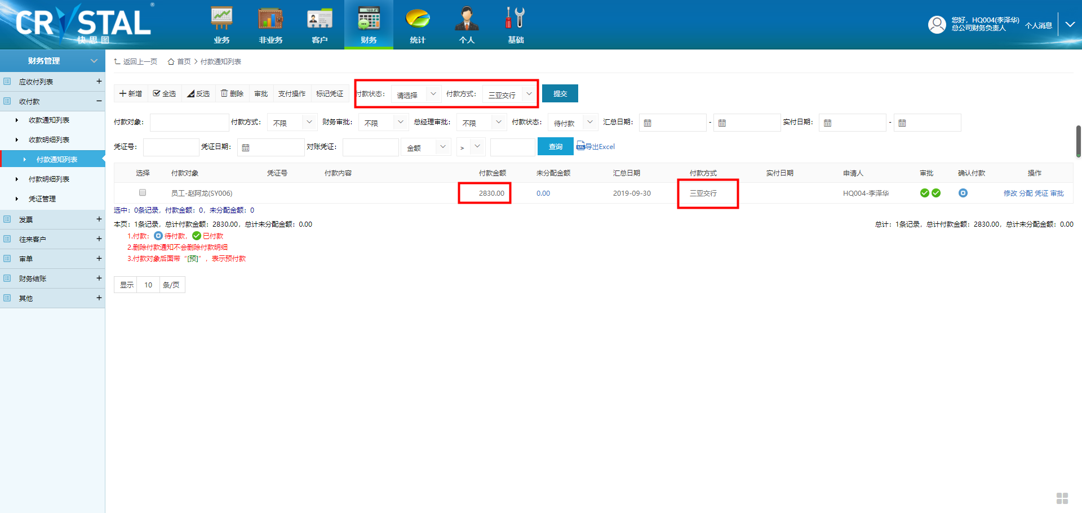

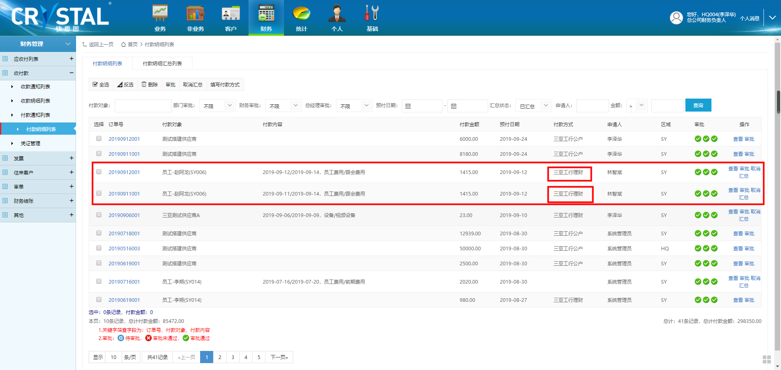

1. 往来客户的明细列表的筛选查询翻页问题；

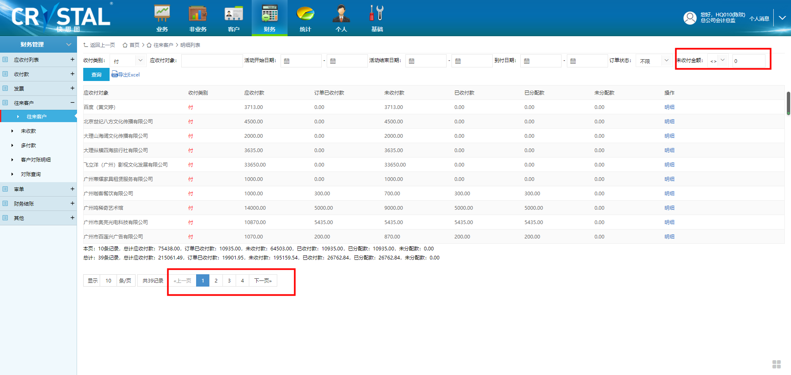

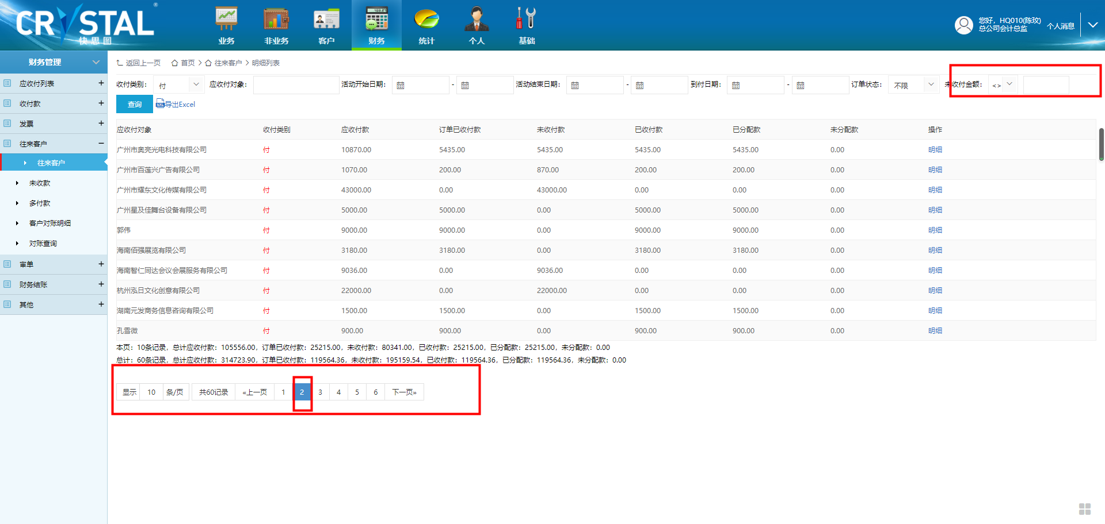

1. 应收列表与应付列表的显示问题；金额表达式应改为多行显示才行；

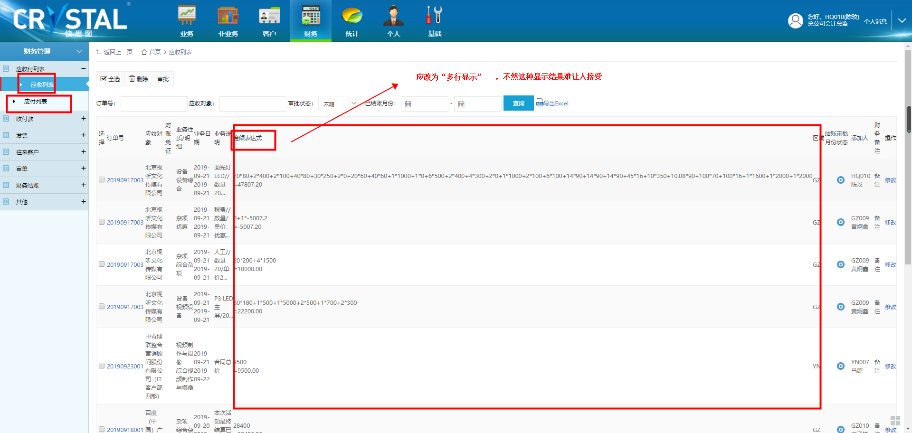

1. bug:新增客户时，如不选客户类别，取出现乱码，正确的应该提醒“请选择客户类别”

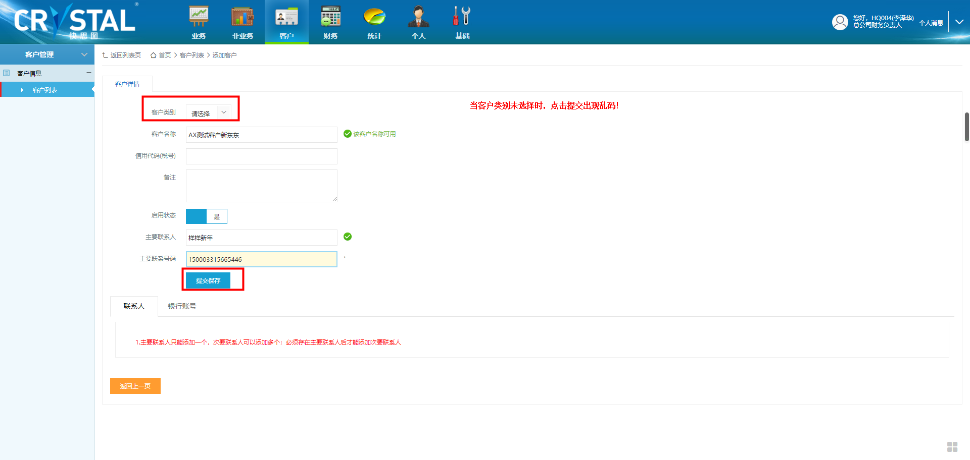

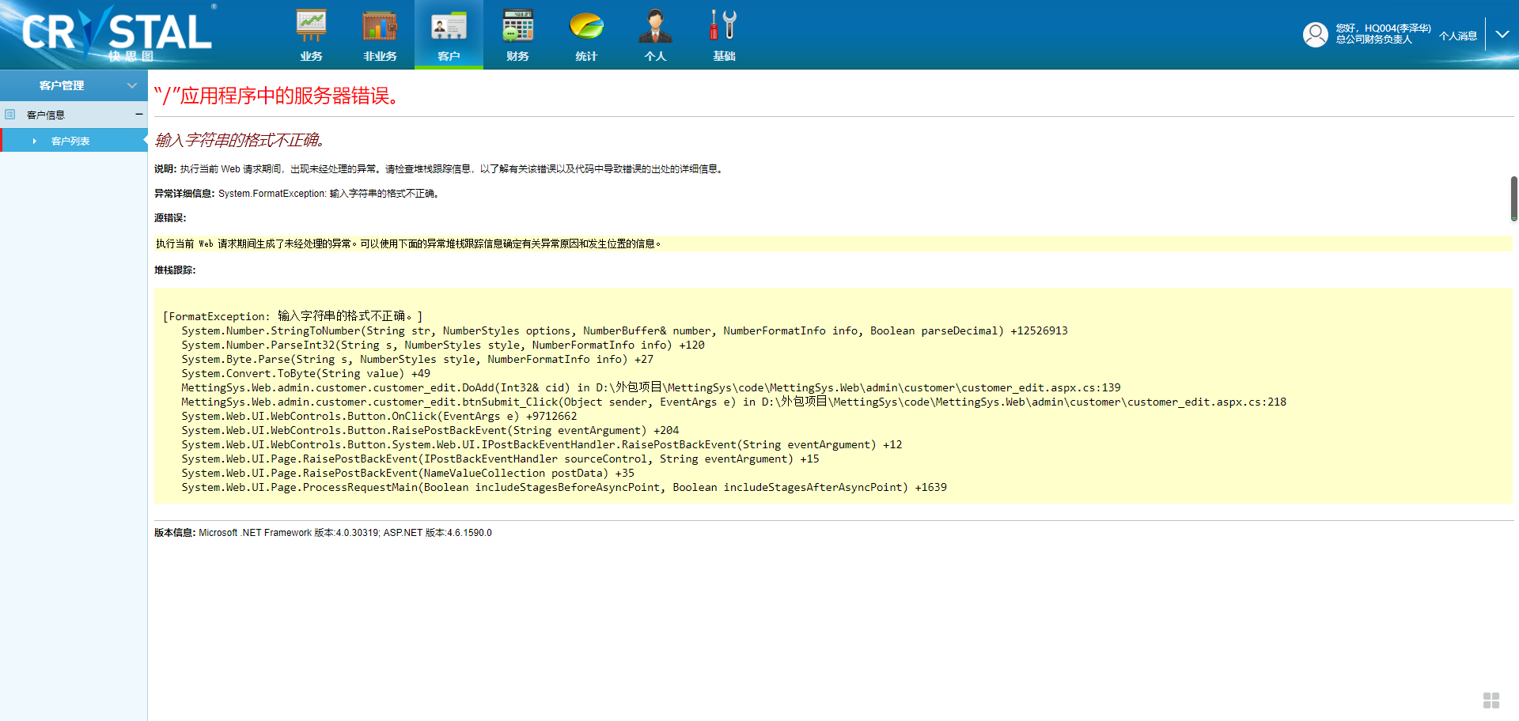

1. 分公司经理权限（拥有财务基本权限）在财务模块下的收付款模块中付款明细列表中，点击订单号进入的订单详细页面，无法看到订单的全部内容！在业务模块中点击订单号进入订单详细页面又正常；**★**

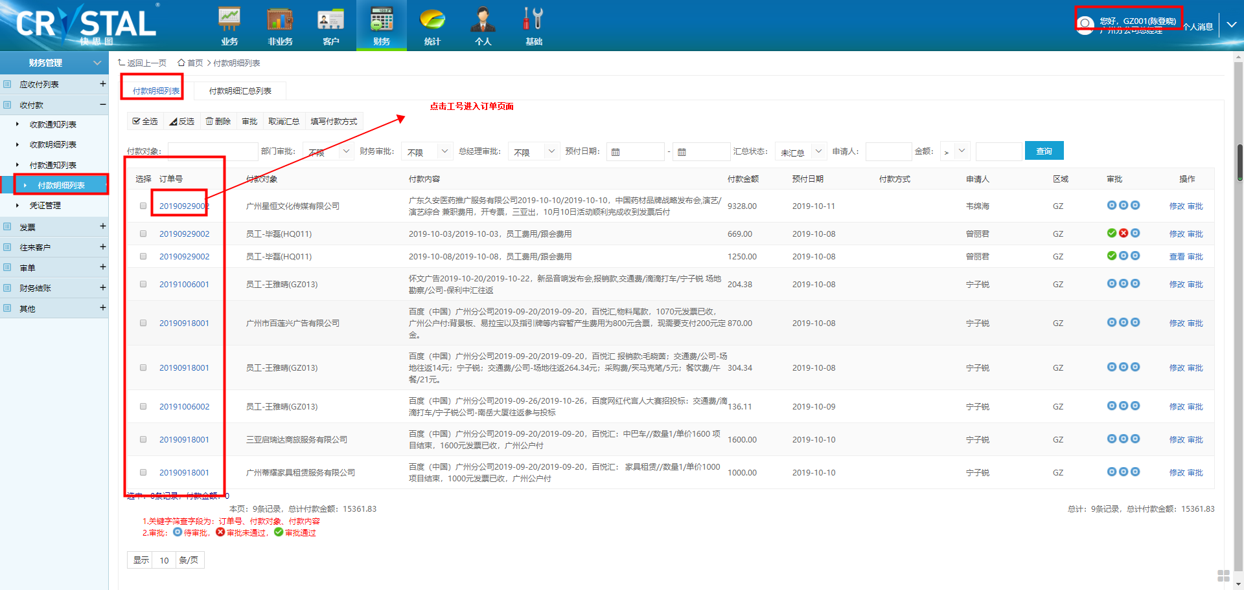

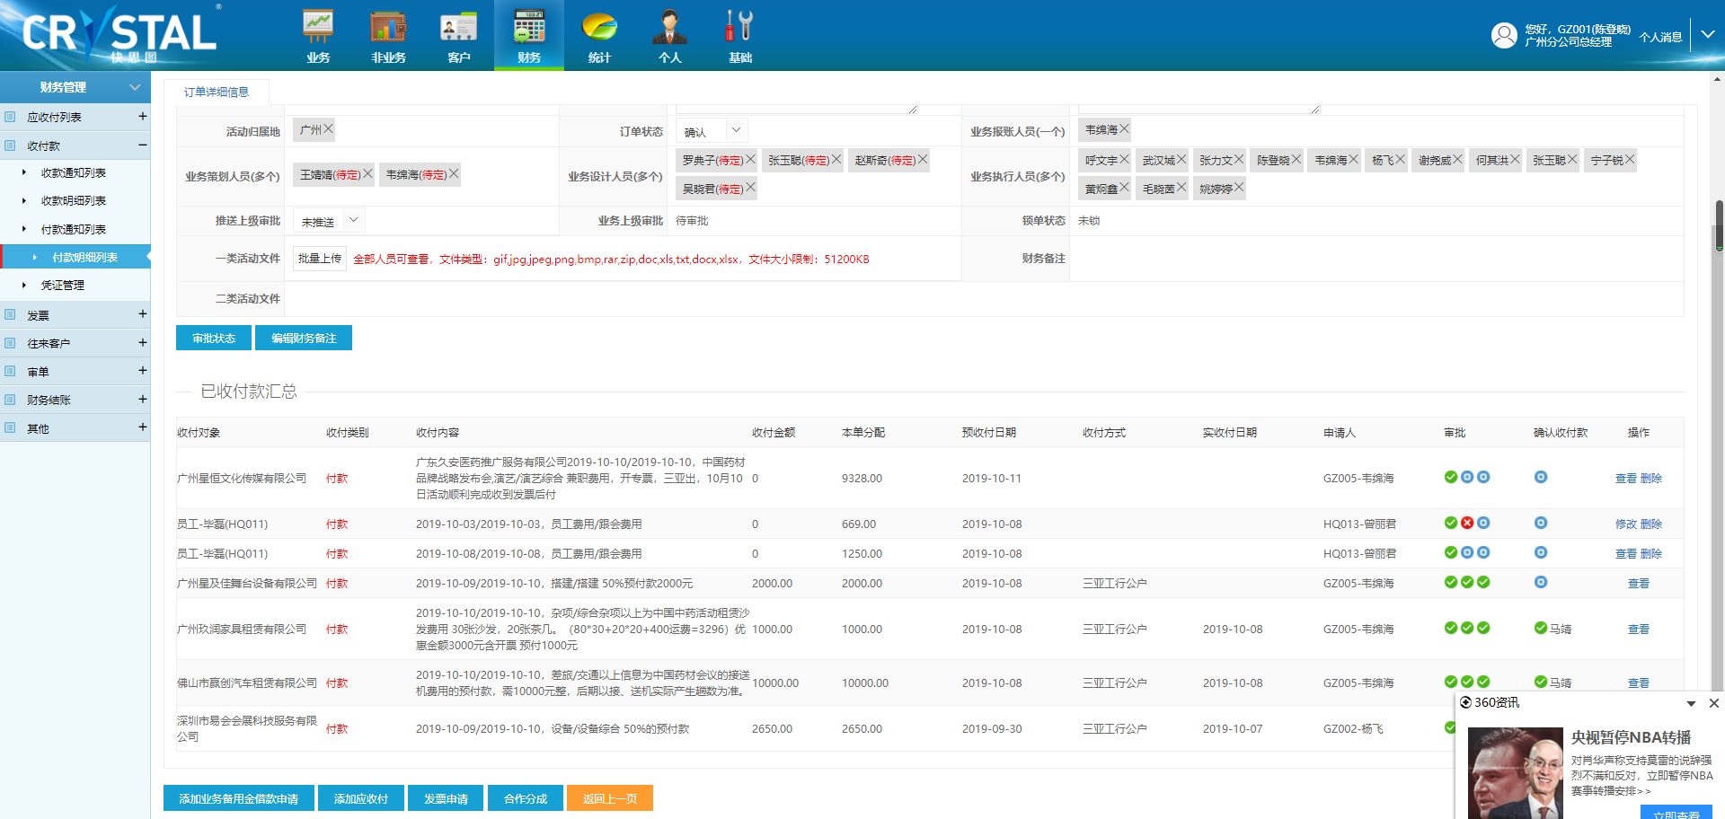

1. bug:订单详细页面中的主订单信息里的活动日期的框太短，导致显示有问题：

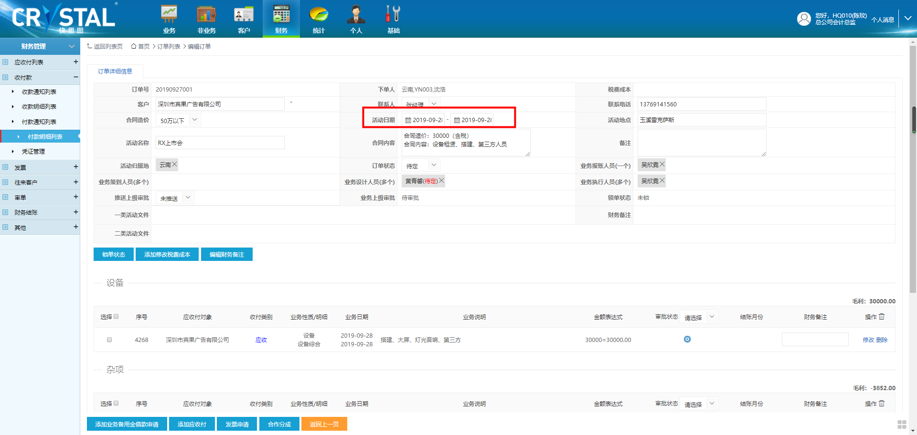

1. bug:新增预收付通知时，汇总日期无法填写以往日期；

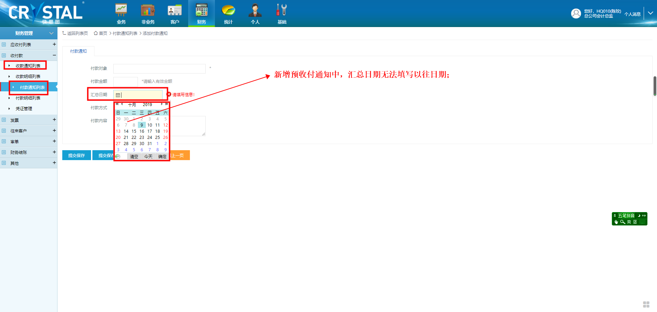

1. bug:**业务报账员**无法修改删除本订单中的他人添加的地接（非财务权限），正常应该和**业务员**一样是可以的！

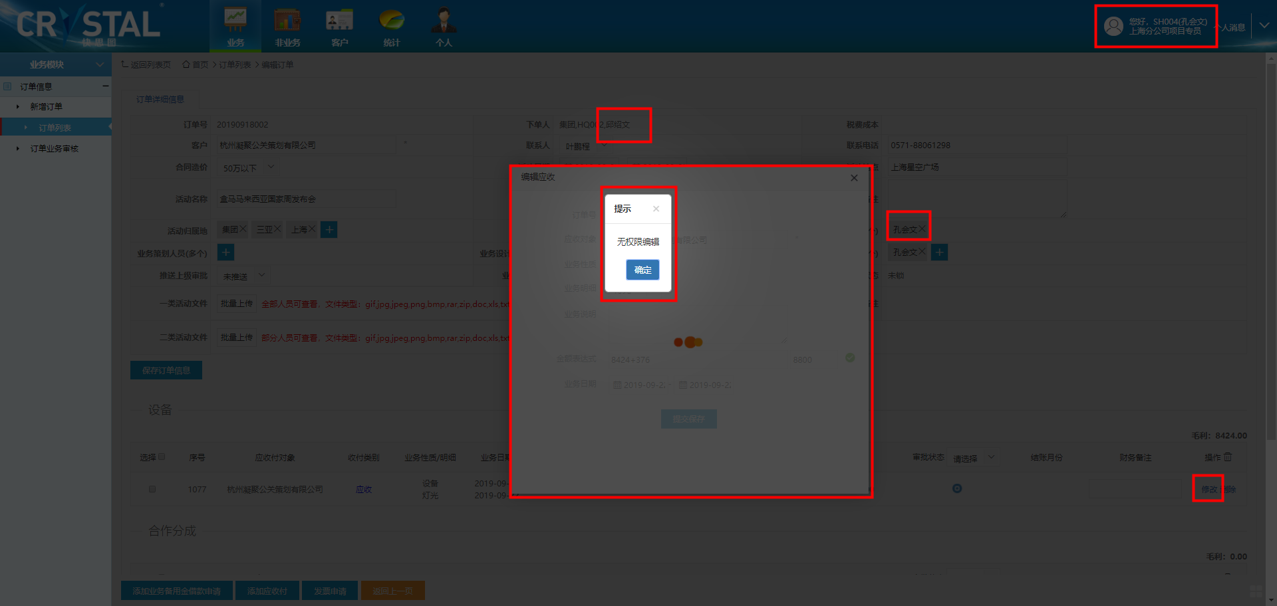

1. Bug:发票模块的审批时间不显示，非业务与业务支付申请正常；

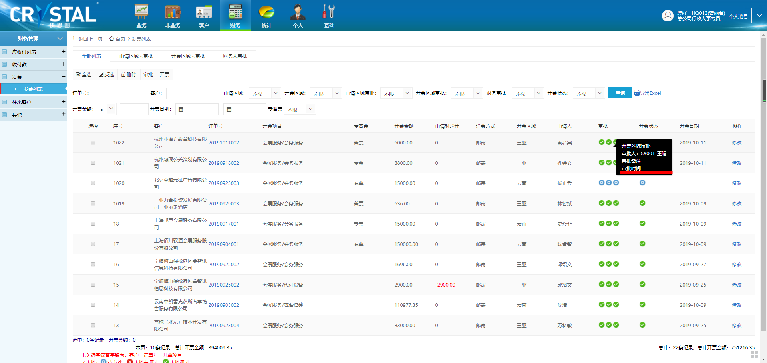

65、订单分析模块中引出的excel文件，的数字只保留两位个数，而不是五位小数

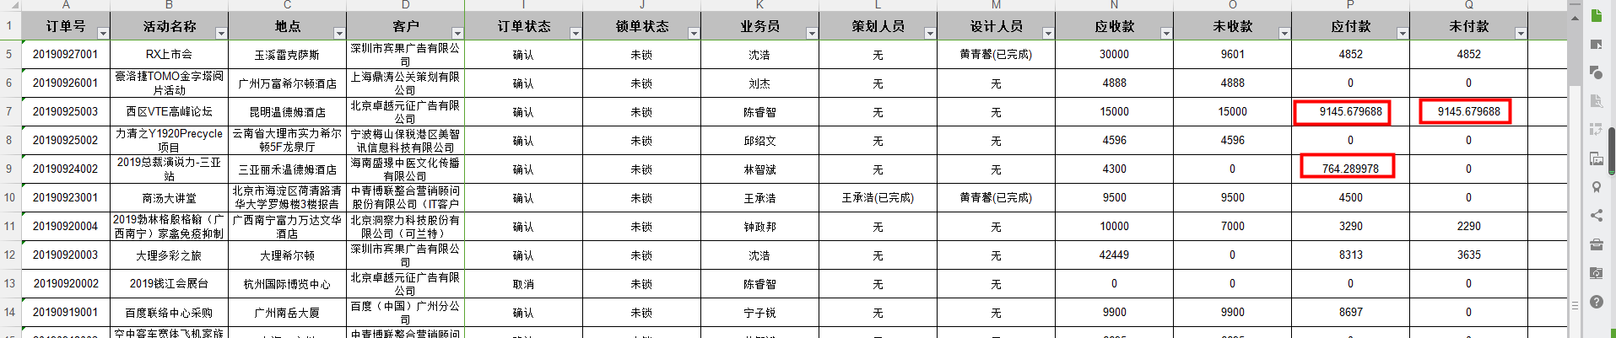

1. 新增预收付款申请，分配金额到金额到具体订单中后，再删除该预收付申请，分配的收付款明细不会与预收付申请一起删除；

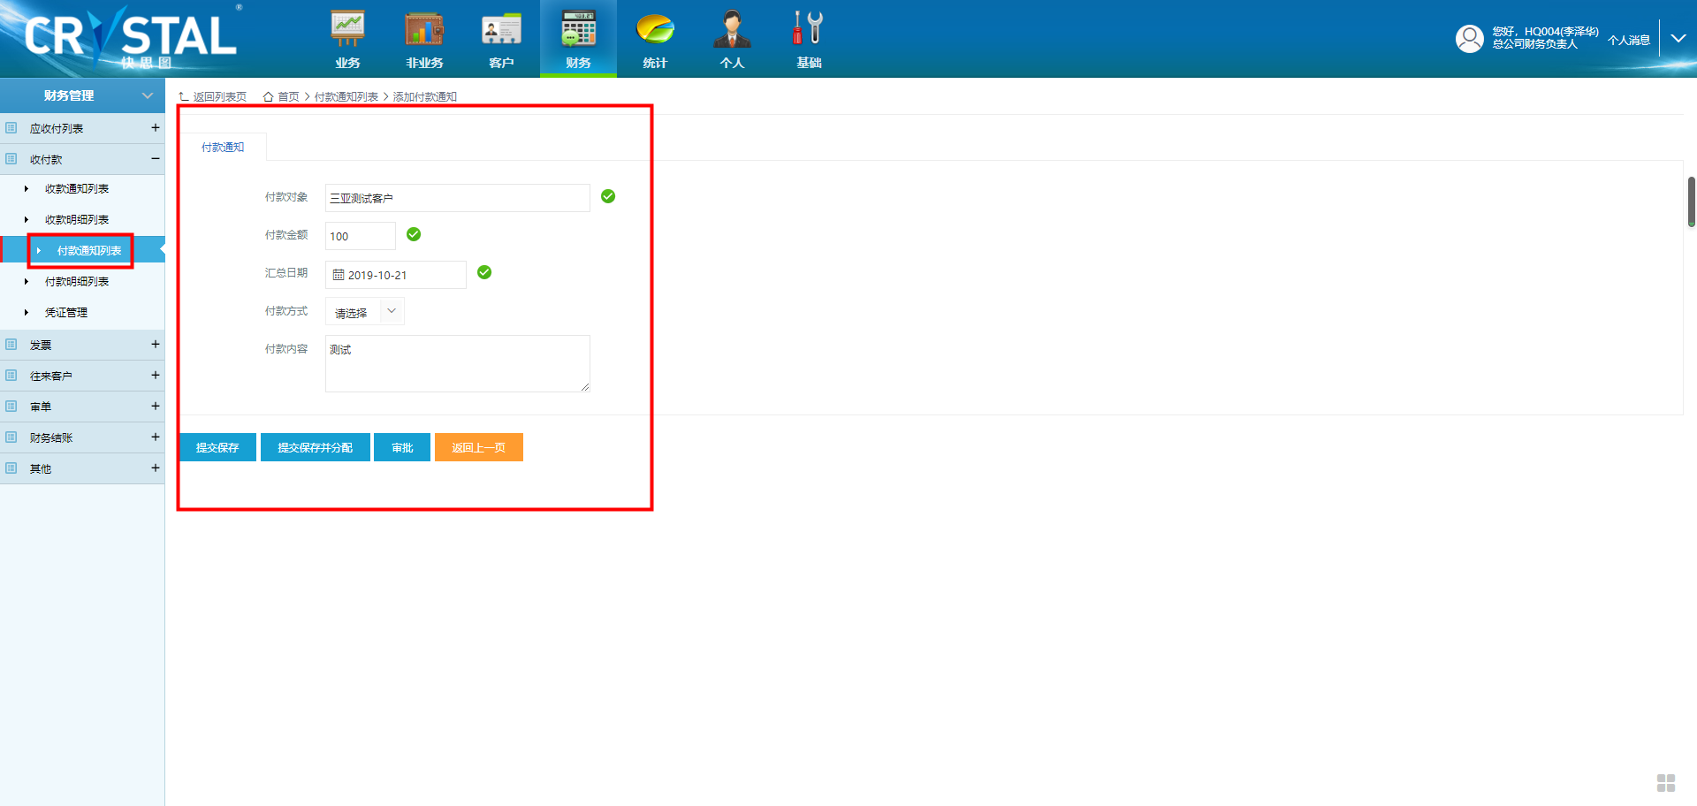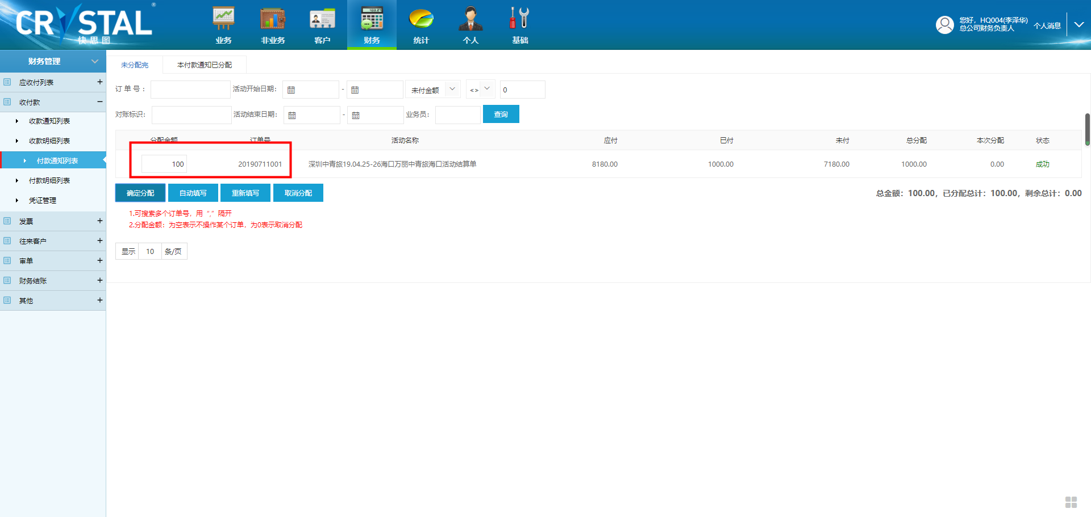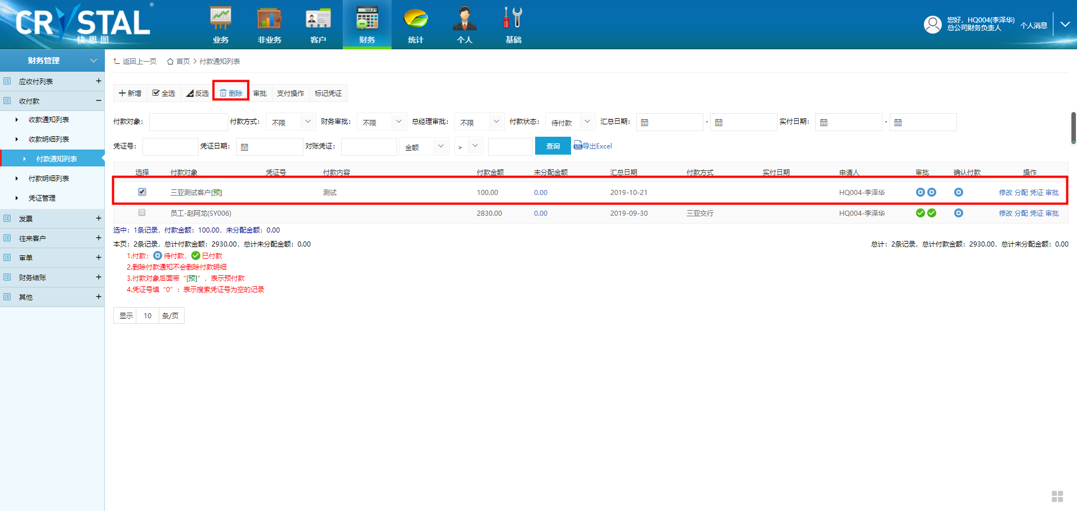

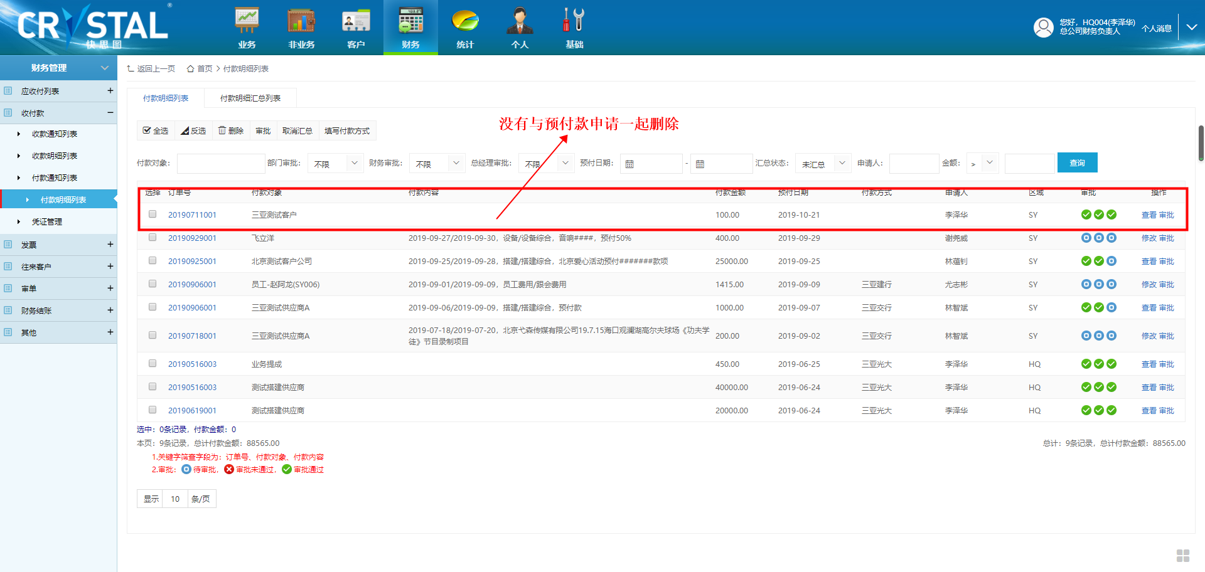

1. Bug:订单页面的发票申请的审批时间为空

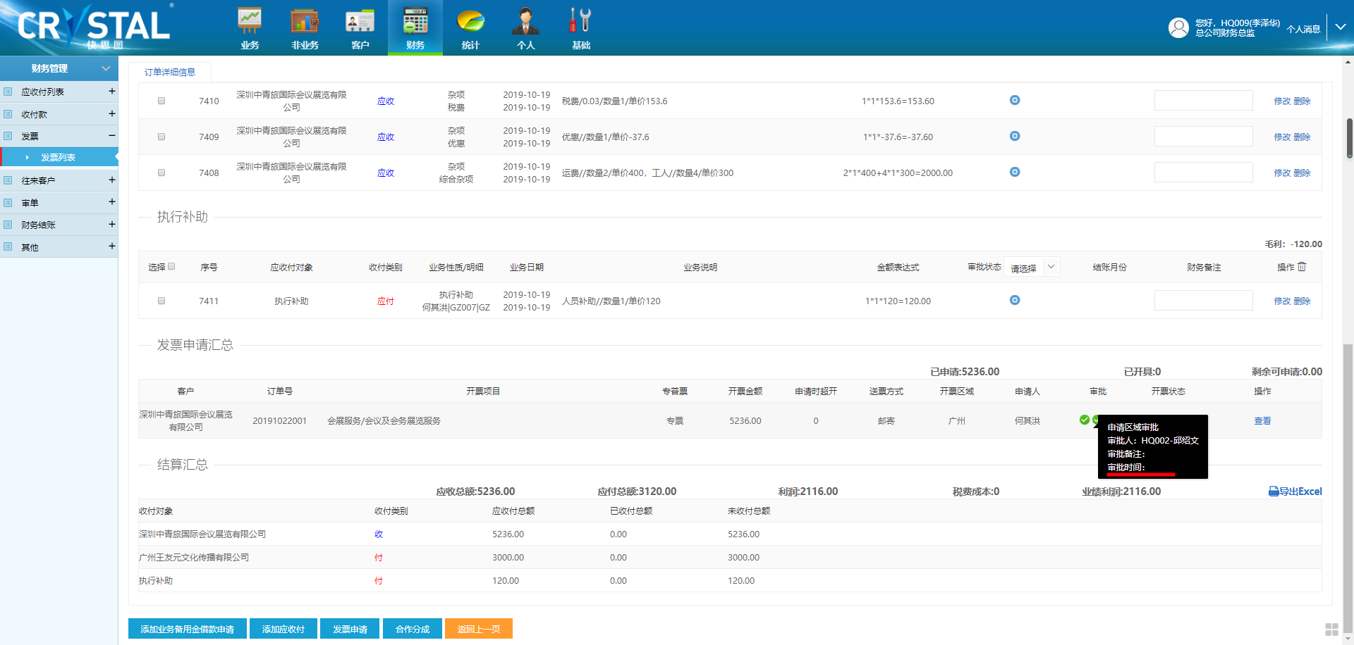

1. 添加应收付地接记录，如果表达式涉汲的金额达到百万以上，则系统无反应，无法保存；

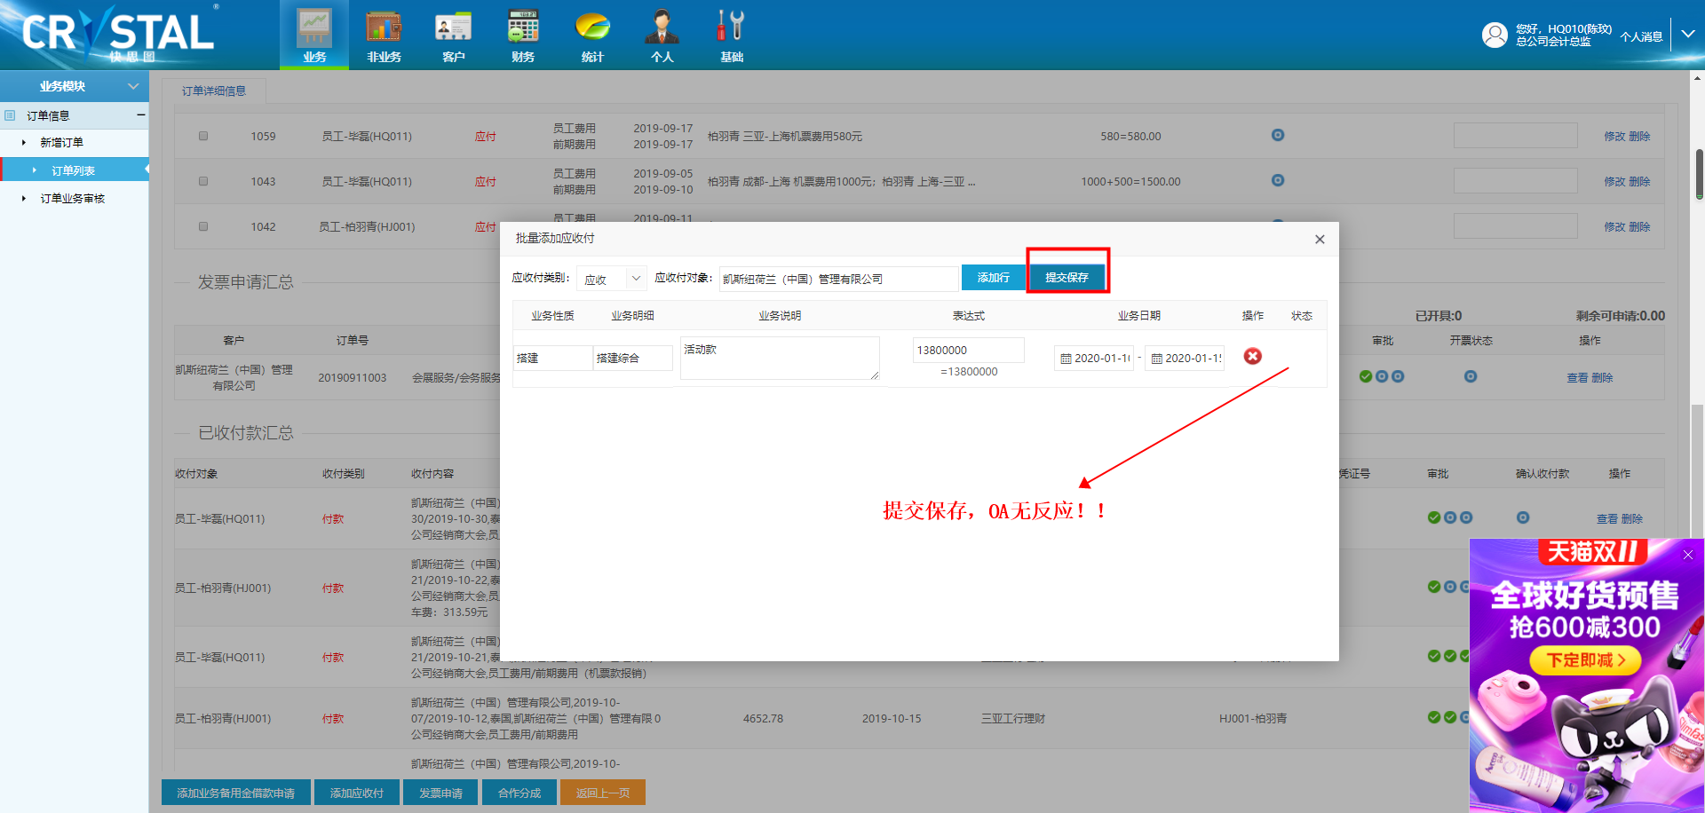

1. 正式版钉钉审批消息通知中，下级审批人员的信息为空，而测试版却而显示正常；

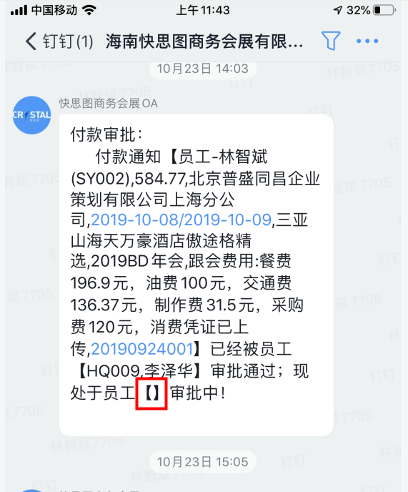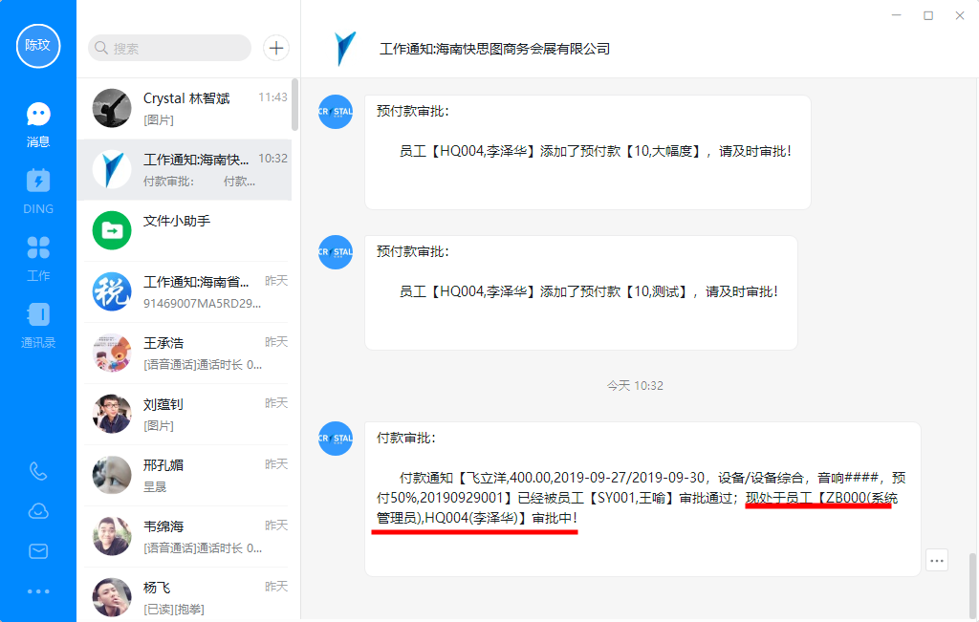

1. 付款明细汇总列表中的点击明细数量弹出的明细记录与显示的不符，正确的应为第三张图

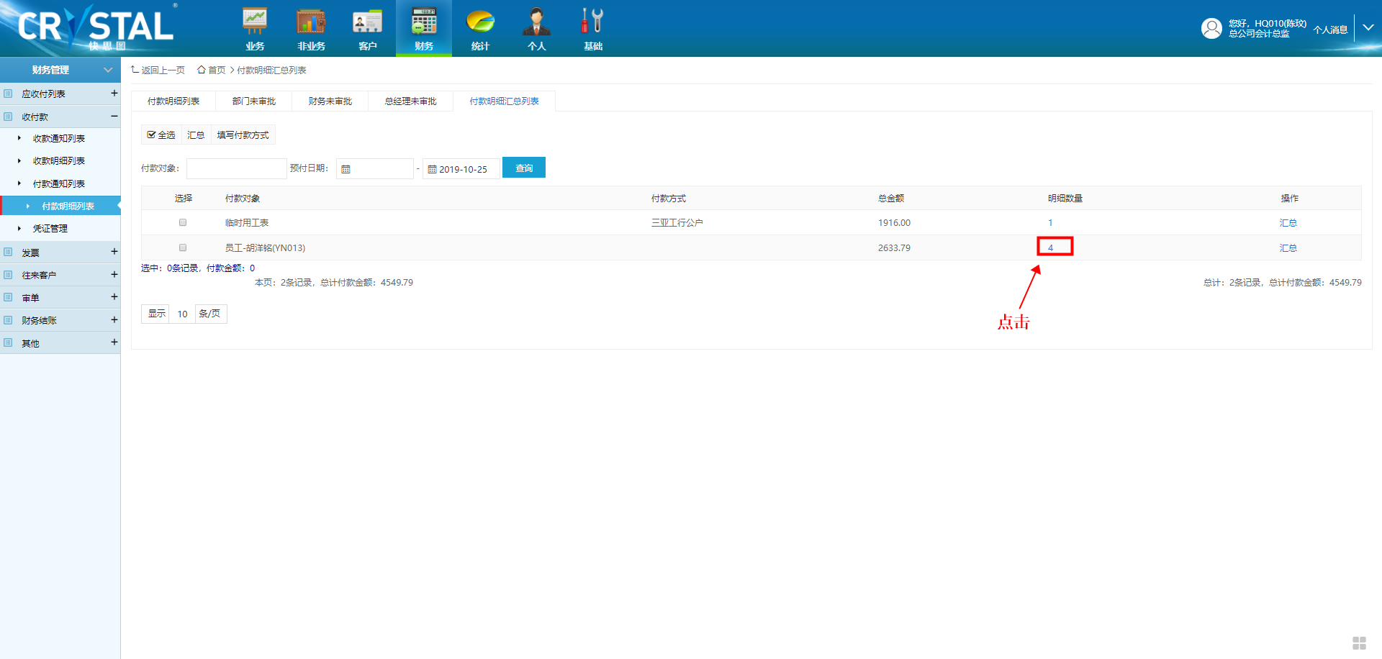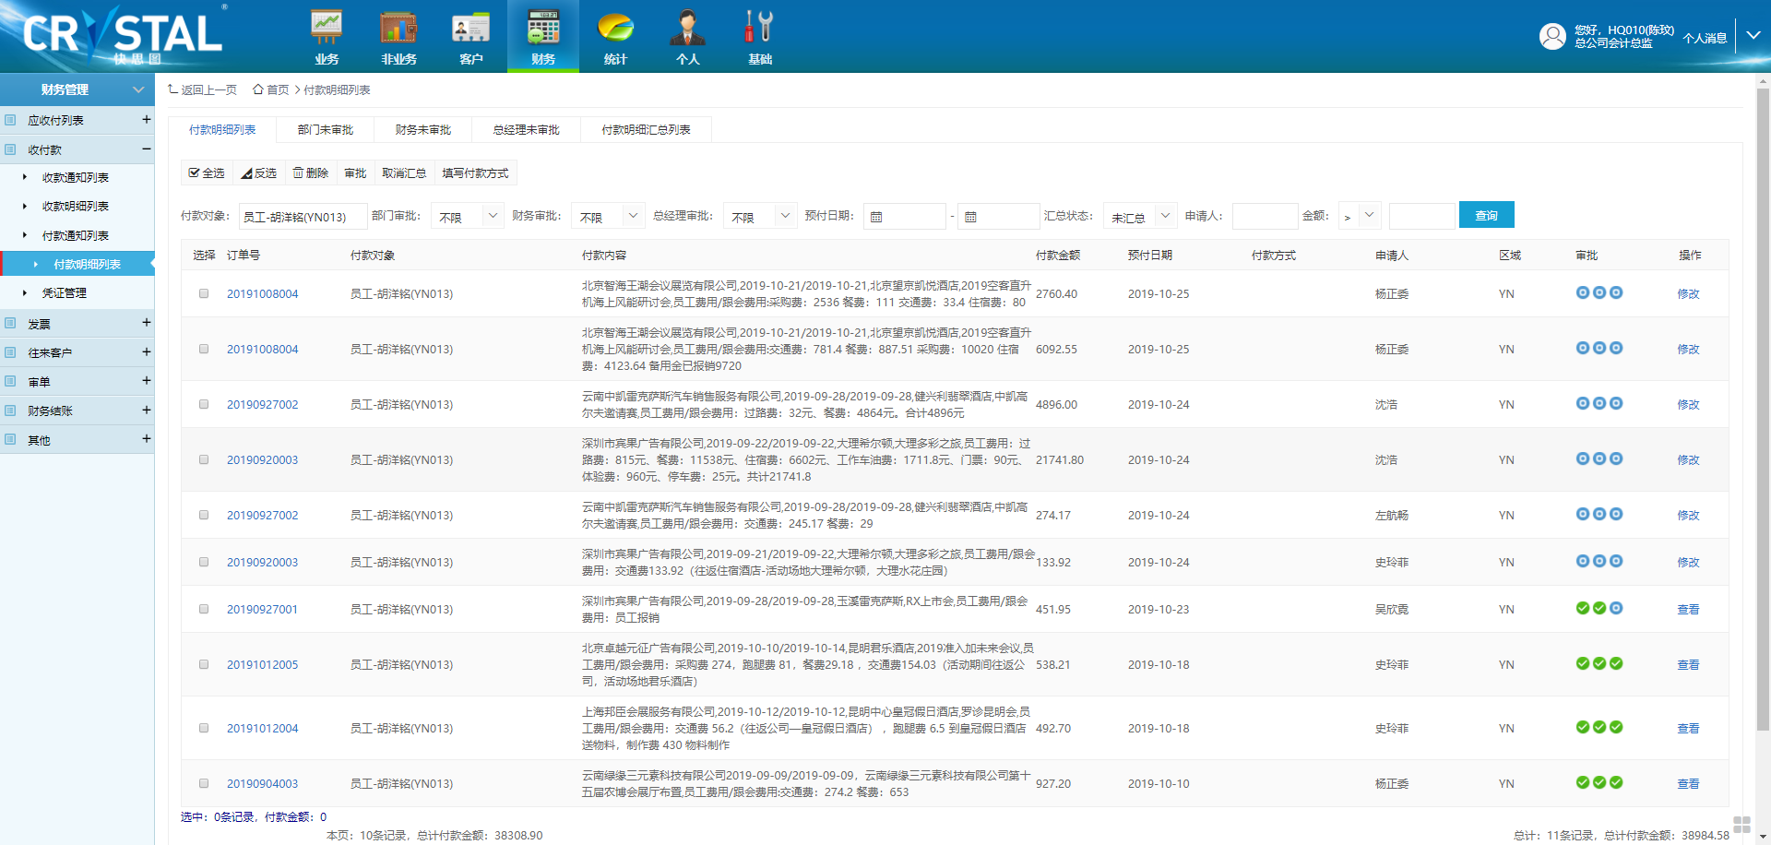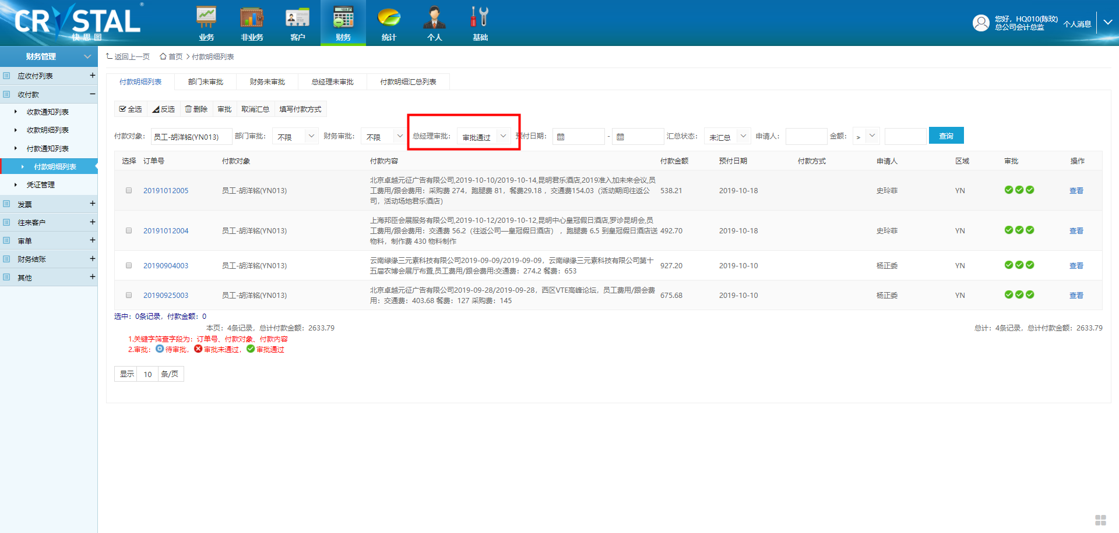

1. 订单分析中，订单状态为取消，应付为0或应收为0的筛选不出来；

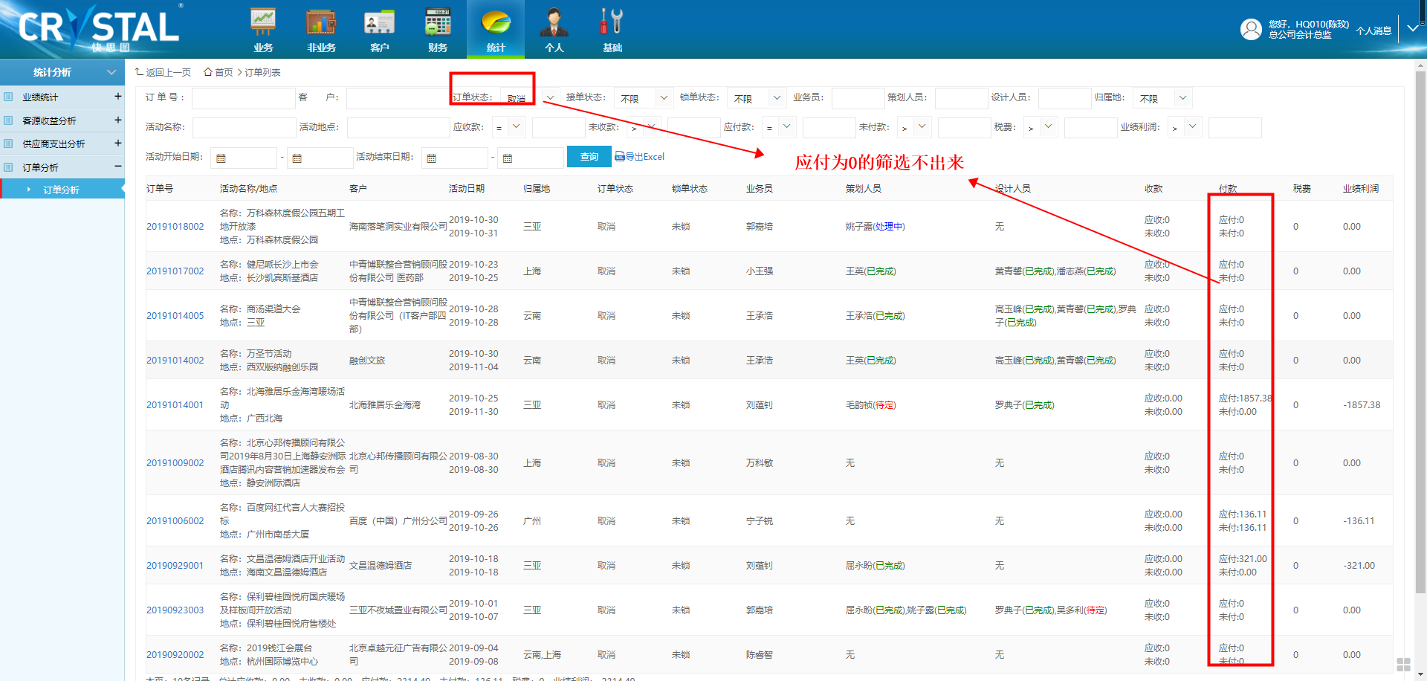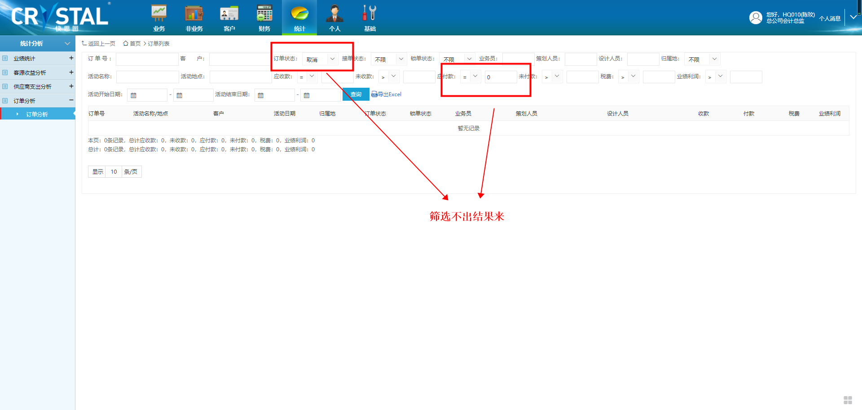

1. Bug:业务报账员无权修改业务员的应收付地接；

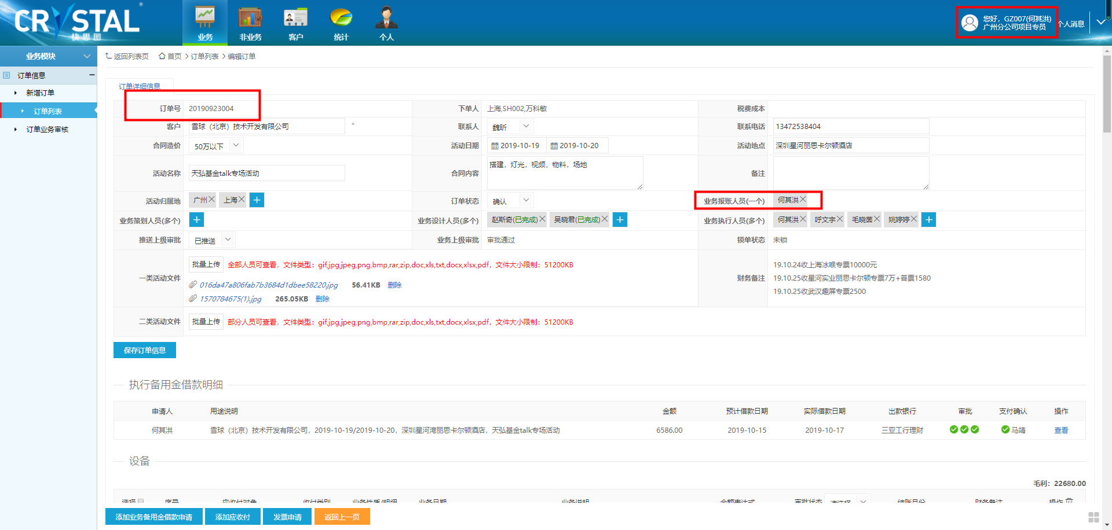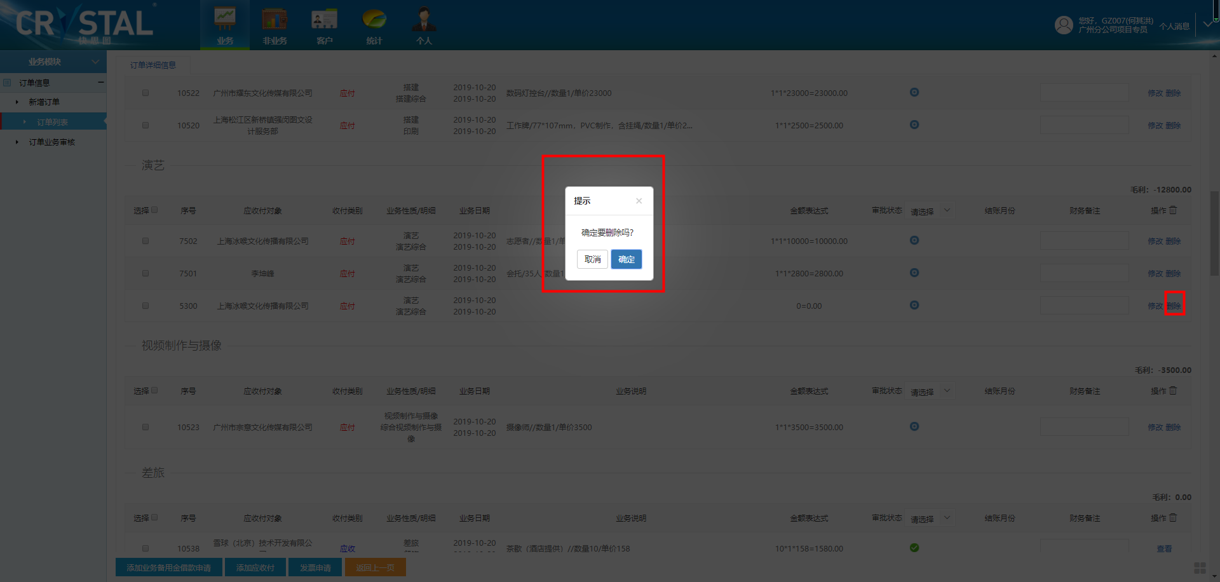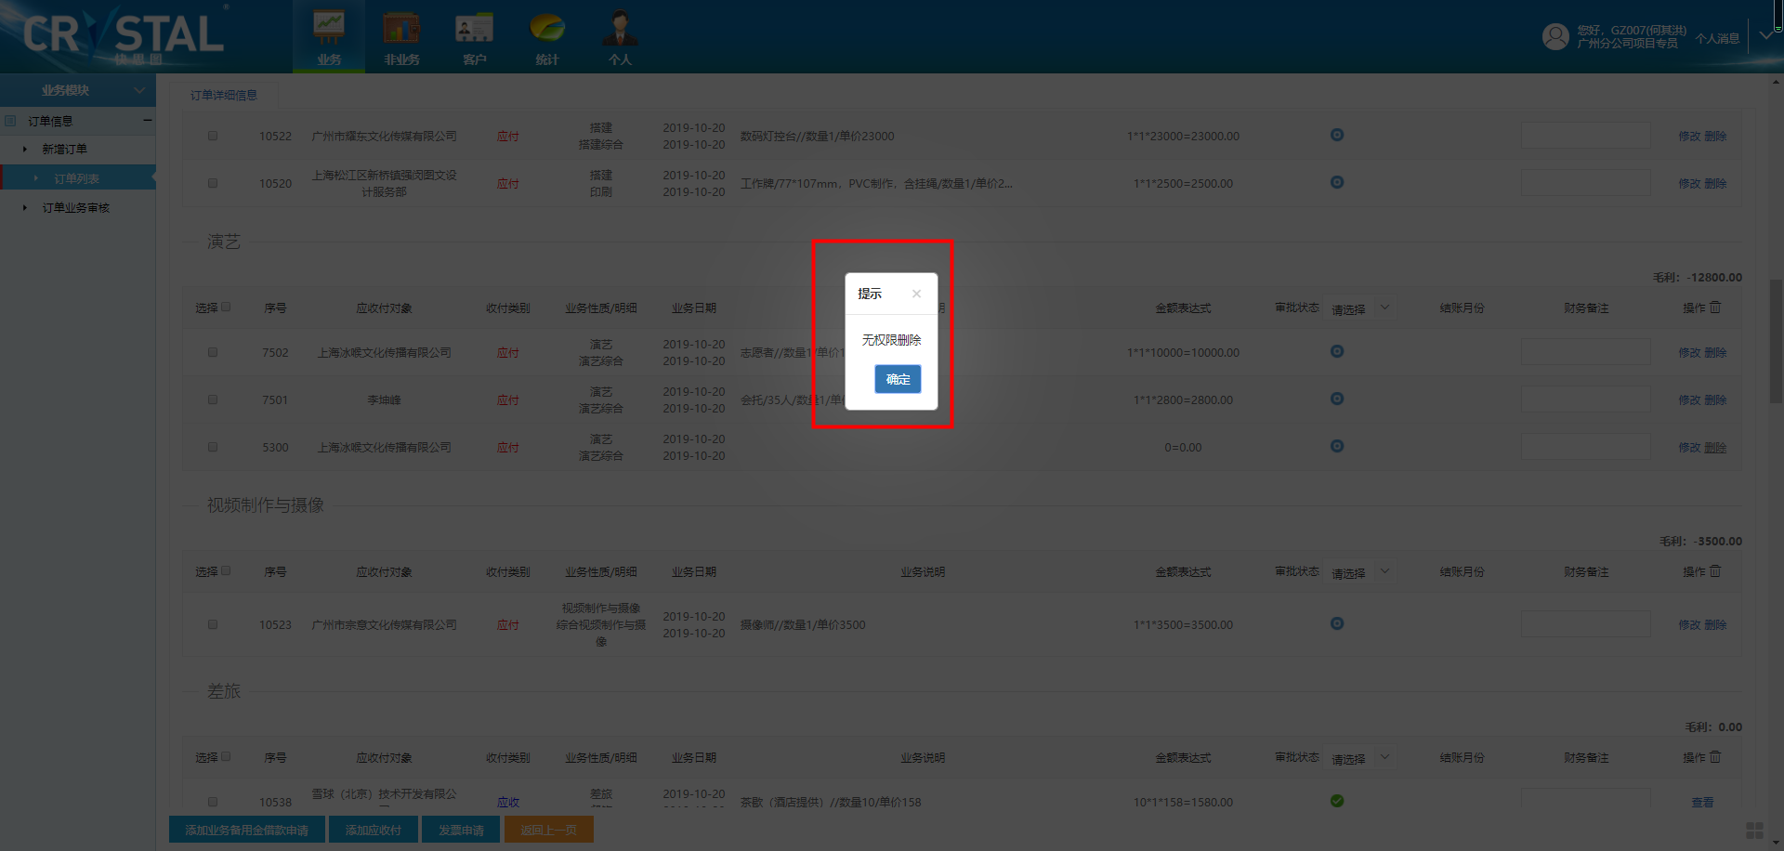

1. bug:在同一区域修改部门归属（没有跨区域），员工的工号是不应该变化;★

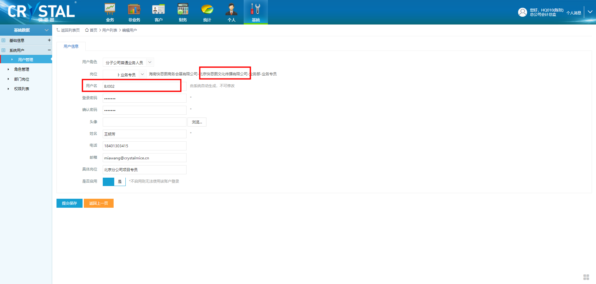

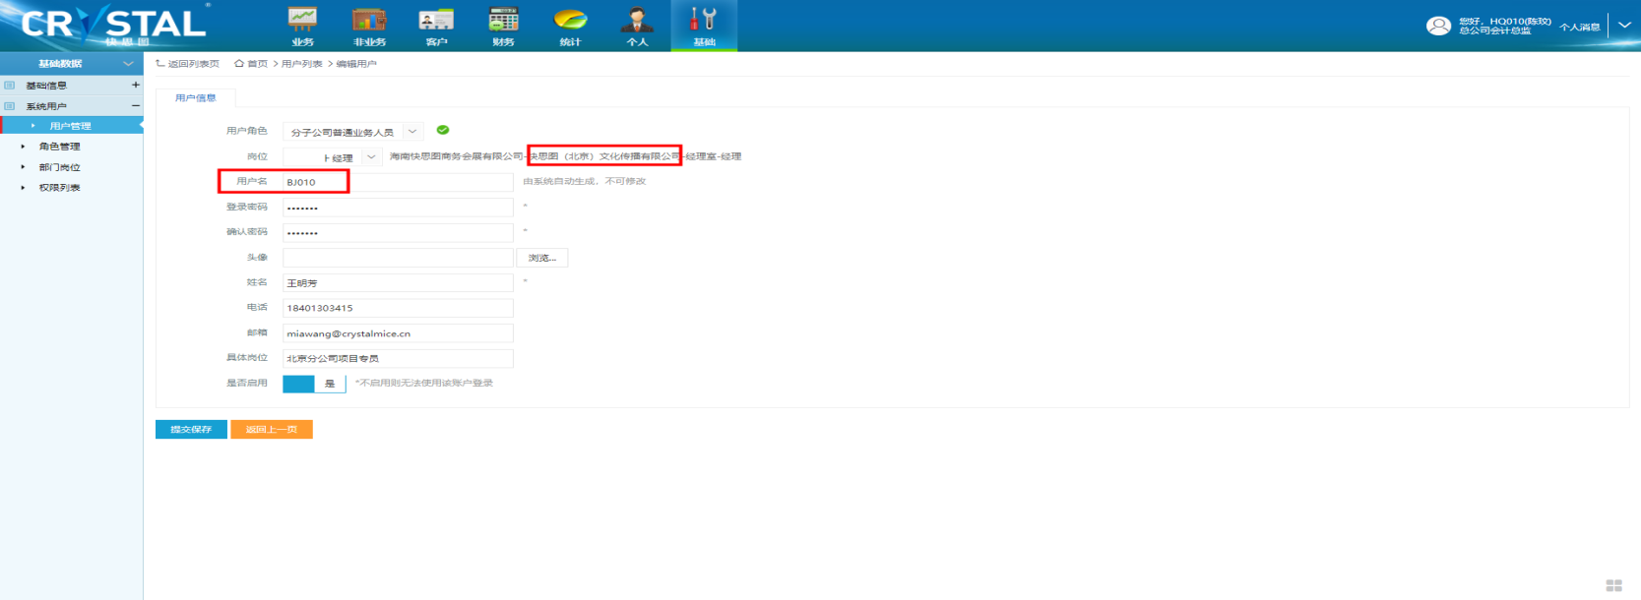

1. 财务的审单模块，4个页签的列表中，订单号查询无效；

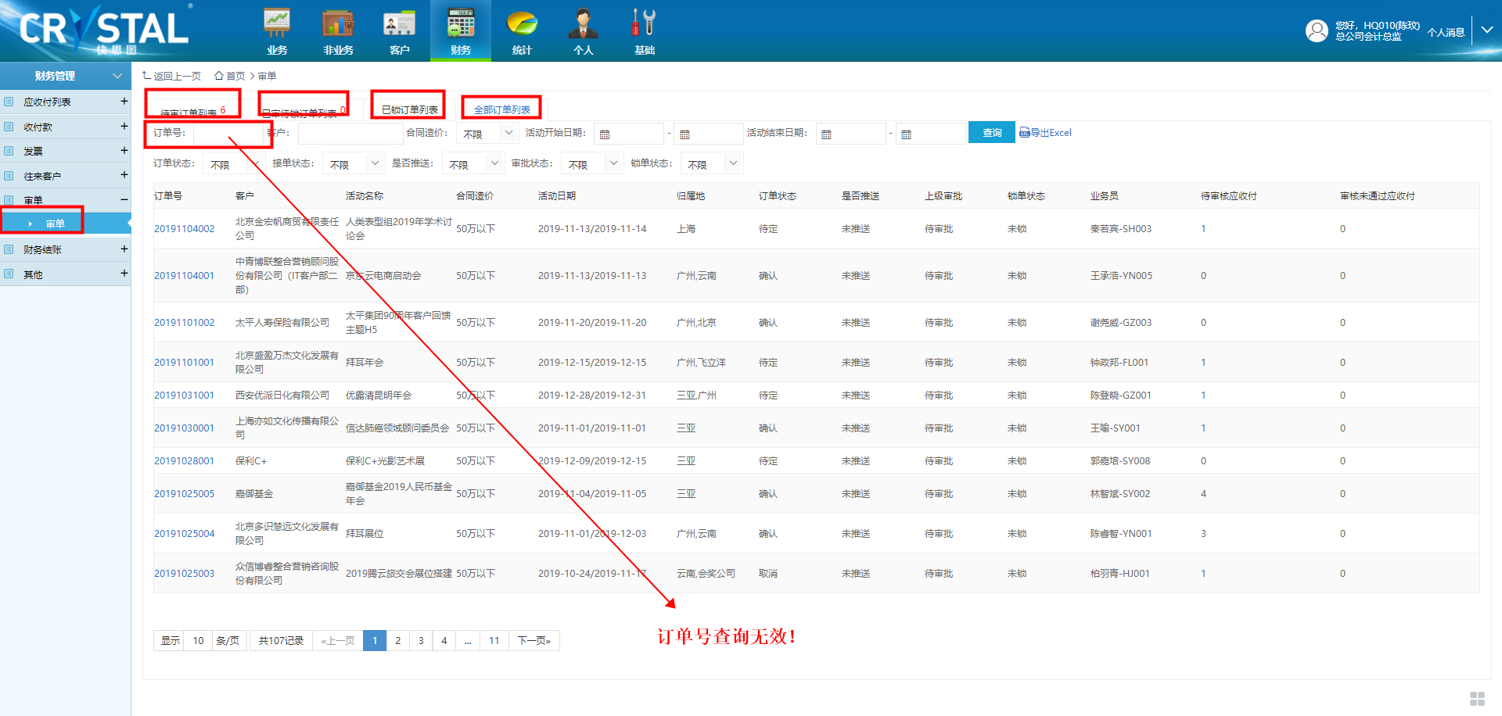

1. 正式版的个人消息删除不了；

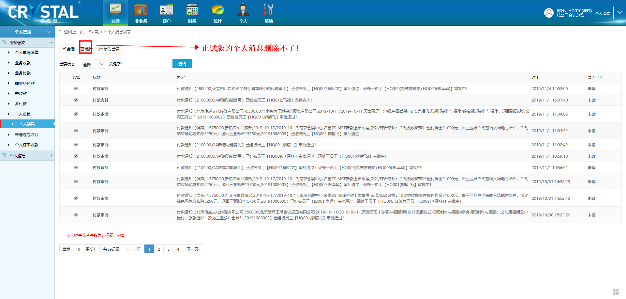

1. 对账查询页面，筛选翻页问题；

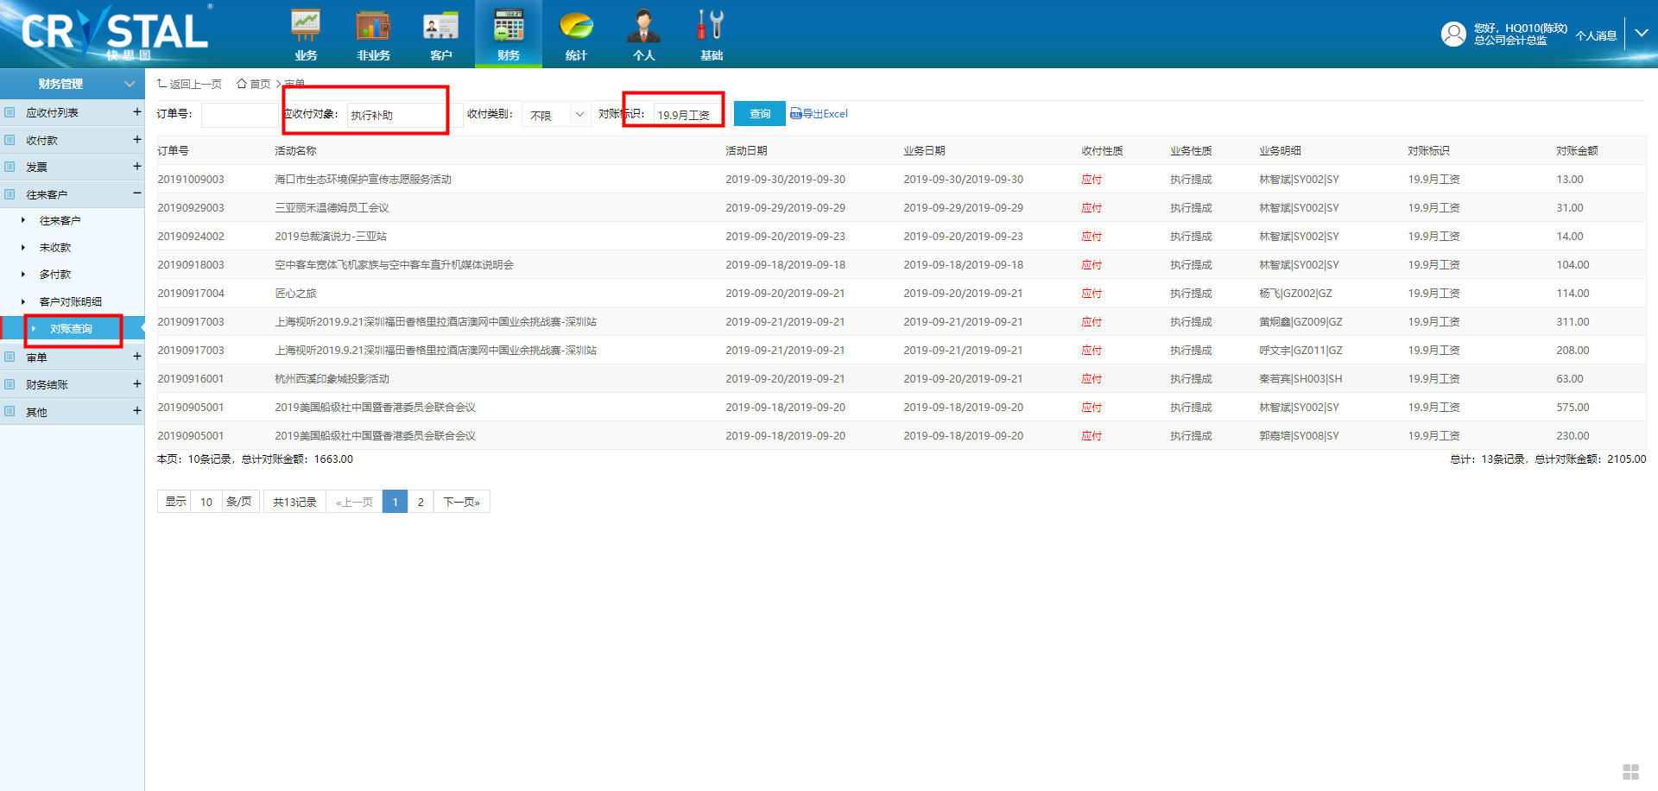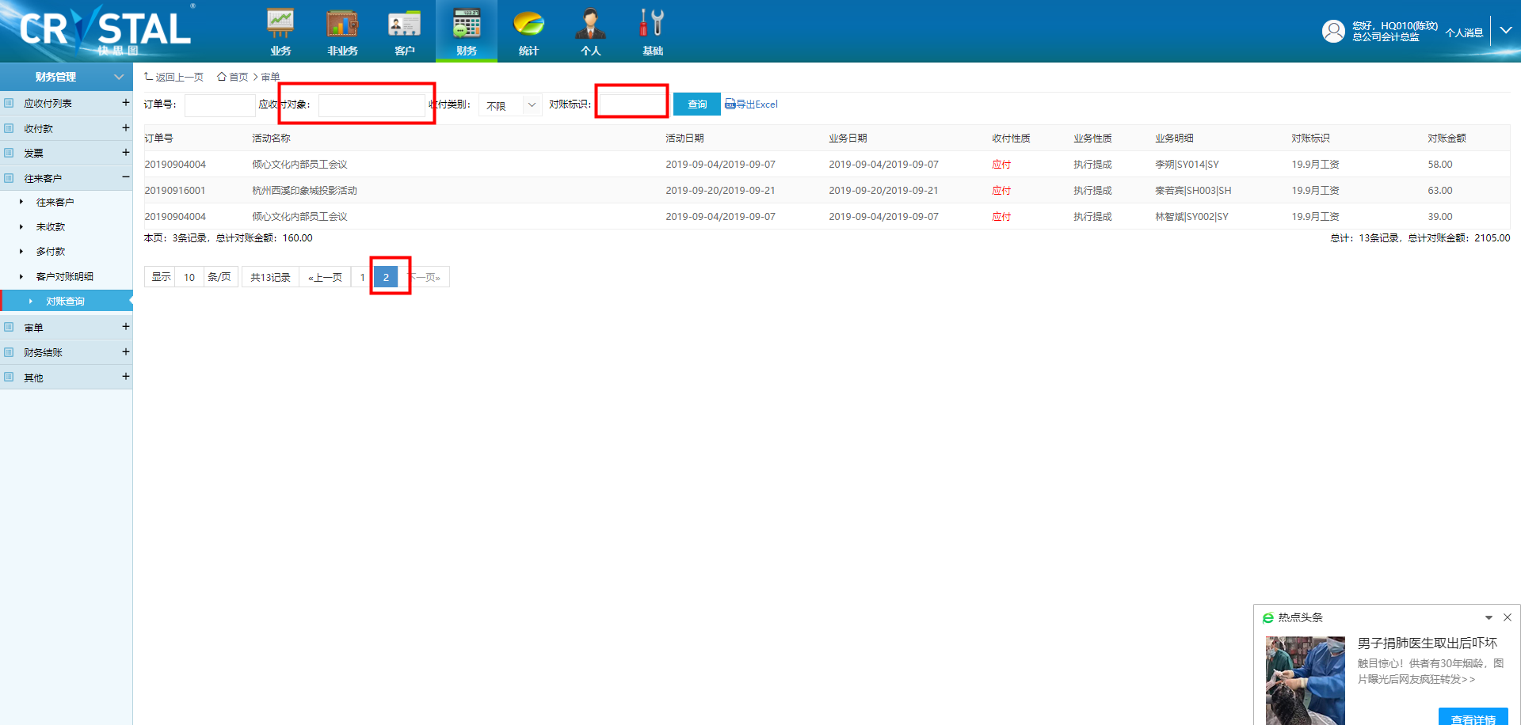

1. 往来客户对账明细页面：订单未收金额的筛选后查询后，“比大小符号”会变到无筛选状态！应收付对象变更应收付对象查询后，仍会变为原应付对象！

